РЕФЕРАТ
Отчет 98с.,82 рис., 24источника, 3 прил.
ПОЧИТАНИЕ,САКРАЛЬНЫЙ, СВЯТЫНЯ, ПРИРОДООХРАННЫЙ, ИСТОРИКО-КУЛЬТУРНЫЙ, ПРИРОДНЫЙ ЛАНДШАФТ
Объект:Традиция почитания святынь у казахов в контексте природоохранного прагматизма.Цель: исследование традиции почитания святынь у казахов, сакральных памятников историко-культурного наследия и объектов природного ландшафта в контексте природоохранного прагматизма. Методы: полевые исследования, наблюдение, опрос, интервьюирование, дискурс-анализ, нарративный анализ, квалитативный, квантитативный, сравнительный, прогностический методы.Результаты:принята к публикации статья (БД Web of Science Core Collection’s); опубликованы:статья в Вестнике КазНУ (ККСОН МОН РК) и докладв материалах симпозиума(Анкара); написан черновой текст разделов итогового сборника, статьи по материалам исследования, осуществлена научная работа в Университете Сассекс (Великобритания); материалы исследования представлены вниманию международной научной общественности: на международном симпозиуме и открытом семинаре (Токио), а также в отчете в Азиатском центре Университета Сассекс (Великобритания); Новизна:новый взгляд на традицию почитания святынь в контексте духовного обновления и природоохранного прагматизма, восходящего к традиционному мировоззрению казахов - идеи гармонии человека и природы (экофильности). Степень внедрения: материалы исследования используются в лекционных курсах; в статье, принятой к публикации в индексируемом журнале (БД Web of Science Core Collection’s), опубликованы в статье в Вестнике КазНУ(ККСОН МОН РК) и материалах международного симпозиума (Анкара); представлены на международном симпозиуме и открытом семинаре (Токио), а также в отчете в Азиатском центре Университета Сассекс (Великобритания).Рекомендации: воспитание экологической культуры в контексте традиционной концепции гармонии человека и природы (экофильности);воспитание молодежи в духе патриотизма и любви к родной природе. Область применения: научно-просветительская и образовательная, природоохранные и туристические организации, государственные структуры и общественные организции.Эффективность: совершенствование на основании проведенного исследования мероприятий и профилактических мер по охране окружающей среды в контексте природоохранных функций сакральных объектов историко-культурного и природного происхождения. Прогнозные предположения:необходимо продолжить исследовательскую работу в этой области, усилить ее направление в части освещения и ознакомления с общественностью, молодежью и научным сообществом.

СОДЕРЖАНИЕ

ВВЕДЕНИЕ.............................................................................................................................6
1 РАЗДЕЛ КАЛЕНДАРНОГО ПЛАНА: ЯНВАРЬ -1 НОЯБРЯ 2019 ГОДА……………..12
1.1 РАЗДЕЛ КАЛЕНДАРНОГО ПЛАНА: ЯНВАРЬ-АПРЕЛЬ 2019 ГОДА………………..15
1.2 РАЗДЕЛ КАЛЕНДАРНОГОПЛАНА:АПРЕЛЬ-ИЮЛЬ 2019ГОДА…………………….17
1.3 РАЗДЕЛ КАЛЕНДАРНОГОПЛАНА:ИЮЛЬ-СЕНТЯБРЬ2019ГОДА…………………..22
1.4 РАЗДЕЛ КАЛЕНДАРНОГО ПЛАНА: ОКТЯБРЬ-1НОЯБРЯ 2019 ГОДА………….….32
ЗАКЛЮЧЕНИЕ…………………………………………………………………………………..34
СПИСОКИСПОЛЬЗОВАННЫХИСТОЧНИКОВ……………………....................................43
ПРИЛОЖЕНИЕ AКалендарный план ………………………………………………………....45
ПРИЛОЖЕНИЕ Б Список опубликованных работ…………………………………………..55
ПРИЛОЖЕНИЕ ВАвторские фотоматериалы………………………………….....................57

ВВЕДЕНИЕ

Актуальность. Традиции почитания святынь в наши дни приобретает особое значение в контексте духовного обновления и природоохранного прагматизма, восходящего к традиционному мировоззрению казахов - идеи гармонии человека и природы. В традиционной культуре казахов сакрализация окружающего пространства являлась одним из адаптационных механизмов, позволявших народу выживать в сложных природно-климатических условиях. И в наши дни сеть святых мест, мазаров, заповедных гор и урочищ создают «экологический каркас» традиционной системы жизнеобеспечения. Их сохранение имеет принципиальное значение для поддержания экологического равновесия на значительных территориях нашей страны в условиях индустриально-инновационного развития Казахстана, определенного национальной программой модернизации общественного сознания.
Цель: исследование, на основе новых материалов полевых этнографических исследований, традиции почитания святынь у казахов, сакральных памятников историко-культурного наследия и объектов природного ландшафта, в контексте природоохранного прагматизма;
Задачи:изучение истории сакрализации и включения историко-культурных и природных объектов в освященный пространственный контекст; мазаров, мавзолеев, усыпальниц святых, родовых предков казахов, территория которых является заповедной зоной (на которой запрещена охота на животных и другие виды несанкционированной деятельности);святынь, территории которых обустраиваются как туристические и оздоровительные зоны;родников, «святых колодцев» и других источников, воды которых наделяются чудодейственной исцеляющей силой;деревьев, горных вершин, объектов необычного горного ландшафта;традиционных духовно-этических аспектов восприятия природы, ее отдельных объектов и территорий;преданий и легенд, объясняющих сакрализацию окружающих историко-культурных и природных ландшафтных объектов: озер, гор, пещер, живописных урочищ, деревьев;региональных особенностей традиции почитания святынь; роли и значения почитания святынь в сферах культурно-ценностных ориентаций, духовно-нравственных ценностей казахов;новых тенденций в традиции почитания святынь в условиях индустриально-инновационного развития Казахстана; святынь как объектов историко-культурного, экологического и паломнического туризма. В задачиисследования также входят:воспитание экологической культуры в контексте традиционной концепции гармонии человека и природы (экофильности);популяризация сакральных мест в целях воспитания молодежи в духе патриотизма и любви к родной природе; содействие разработке новых рекомендаций для школьных учебников, направленных на воспитание экологической культуры, сохранение сакрального историко-культурного и природного наследия; подготовка специалистов в области этнической экологии (этноэкологии);выполнение диссертаций докторанта PhDи магистранта по направлению настоящего научного проекта;содействие глобальному диалогу и взаимодействию в природоохранной сфере посредством:публикаций результатов исследования в зарубежных индексируемых журналах с импакт фактором.
Научная новизна и значимость исследования:
Новизна определяется новым взглядом на традицию почитания святынь в контексте духовного обновления и природоохранного прагматизма, восходящего к традиционному мировоззрению казахов, идее гармонии человека и природы (экофильности). Почтительное отношение к окружающему человека миру и природе как составной его части всегда считалось у казахов безусловной эстетической и этической нормой. В Казахстане, как и в других странах Центральной Азии, широкое распространение имеют святыни, отличающиеся своим разнообразием: мавзолеи (кумбезы), прилегающая территория к которым считается сакральной, отдельные могилы с мусульманским надгробием-сагана, горные вершины, скалы, пещеры, камни, деревья, водные источники с целительной водой и священной рыбой, которые связаны с почитанием природы. В традиционной культуре казахов обычай сакрализации окружающего пространства являлся одним из адаптационных механизмов, позволявших народу выживать в сложных природно-климатических условиях. Сеть святых мест, заповедных гор и урочищ создавали «экологический каркас» традиционной системы жизнеобеспечения. Их сохранение имеет принципиальное значение для поддержания экологического равновесия на значительных территориях, что особенно актуализируется в современный период в условиях индустриально-инновационного развития нашей страны. Традиционное ритуальное поведение людей, при посещении святынь, не допускает использования природных ресурсов на территории сакрального объекта или в сакральной местности. Оно также предписывает соблюдение определенных правил: соблюдать чистоту, ничего не выносить с территории святыни, кроме, например воды из священного источника, не перемещать и, тем более, не раскалывать камни, не рвать траву, цветы, не рубить деревья, не ломать ветки, не пугать диких животных и т.д. Сакрализация святынь и соответственно запрет на охоту способствует восстановлению флоры и фауны: в частности, популяции архаров, сайгаков и растительности в окрестностях священных историко-культурных и природных объектов. Поддержание чистоты и целостности экосистем в местах поклонения создает оптимальные условия для сохранения и даже увеличения численности редких видов животных. В настоящее время широкое распространение получили познавательный и «религиозный» туризм, подразумевающий организацию туристическими фирмами религиозного паломничества и тематических экскурсий или туров, в которых участвуют экскурсанты и паломники. Необходимо иметь в виду, что историко-культурные и природные памятники могут деградировать и разрушаться, если не соблюдать правила их посещения, и об этом не следует забывать.
Научная новизна и практическая значимостьисследованиязаключается также в изучении: традиционного сакрального восприятия объектов историко-культурного и природного наследия в контексте модернизации общественного сознания и сохранения экологической системы в условиях индустриально инновационного развития Казахстана;
роли святынь, как сакральных объектов, в охране окружающей среды в современный период;
синтеза традиционного и нового в обрядовой культуре почитания святынь у казахов в изменяющихся социально-экономических условиях;региональных особенностей традиции почитания святынь по уровню ее влияния на различные сферы жизни казахов: культуру, быт, обрядность, хозяйственный и семейный уклад, нормы нравственности, а также в общественной жизни; механизма сохранения и преобразования историко-культурных «живых» (реальных), форм традиции почитания святынь, в условиях модернизации села и ускоренной урбанизации;святынь как объектов историко-культурного и экологического туризма; новизна обусловлена также разработкой (с учетом выявленных новых тенденций в почитании святынь) рекомендаций по повышению эффективности экологических мероприятий и воспитания экологической культуры молодежи;по совершенствованию научно-образовательной и просветительской литературы в сфере охраны окружающей среды; по содействию глобальному диалогу культур в природоохранной сфере; публикацией результатов исследования в индексируемых журналах с высоким импакт фактором.
Вопросы почитания святынь в контексте природоохранного прагматизма нашли определенное отражение в исследованиях: в частности, священные природные объекты рассматриваются как важная часть развития духовности и религии, а также как самая ранняя форма охраняемых территорий [1, с. xvii]. Отмечается, что доступ к этим объектам, как правило, ограничивается запретами для определенных видов деятельности и, что многие священные места сохранились и действуют в качестве важных хранилищ биоразнообразия, но их вклад, в значительной степени, игнорируется и недооценивается государственными и природоохранными учреждениями. В исследованиях обращается внимание на то, что священные природные объекты являются неотъемлемой частью этнической идентичности и играют ключевую роль в традиционных культурах и образе жизни народов [2, с. 2], а также уделяется внимание вопросам сакральной природоохранной этики окружающей среды [3].
В ряде работ уделяется внимание сакрализации земли народов Центральной Азии, а также описываются паломничество к могилам святых, народная медицина и элементы шаманизма [4; 5, с. 363-384], обращается внимание на традицию почитания священных родников, деревьев, гротов, широко бытовавших у народов бывшего Советского Союза [6, с. 363 – 384].
Тем не менее, проблемы, связанные с заявленной темой, получили лишь фрагментарное освещение в научной литературе. В частности справедливо отмечается, что «... первостепенное значение в борьбе против наступающей, а кое-где уже проявившейся экологической катастрофы, имеют не столько какие-то «щадящие» преобразования в сфере материальной культуры и материального производства, сколько в преобразовании духовной культуры» [7, с. 21-32]. Обращается внимание, что это преобразование в отдельных случаях может означать актуализацию определенных традиций и оживления архаичных элементов мировоззрения, что не только не вступает в противоречие с современной наукой, но способствует выявлению в древних пластах этнического сознания гораздо больше рационального, чем представлялось до сих пор [8, с. 113]. В этой связи заслуживает внимание исследование о священной земле древних кочевников Центральной Азии в контексте древних знаний о взаимосвязях земной природы, человека и вселенной [9, с. 256-272]. Ряд публикаций посвящены традиции почитания многочисленных мазаров, «святых», родовых предков, покровителей местностей у казахов, а также природных святилищ, «священных» гор, пещер, камней, деревьев, рек, водоемов, овеянных ореолом святости грандиозных мавзолеев и скромных кумбезов. Обращая внимание на разнообразные проявления почитания природы в народной культуре народов Центральной Азии, известный исследователь Г.П. Снесарев отмечал, что сооружение мазаров поразительно совпадало с тем, где процветал культ тех или иных явлений природы [10, с. 273]. Так, например, он обращает внимание, что ритуал паломничества к мазару Султан-боб (Султан Вааис) входило почитание небольшого пруда, в котором обитали священные сазаны, которых полагалось кормить, но употреблять в пищу запрещалось. Водой пруда совершали омовение; ее увозили с собой [10, с. 268]. У казахов широко бытует традиция почитания дерева. Исключительное отношение казахов к святому дереву кроется в круге архаичных представлений, связанных с образом дерева жизни, «универсальной концепцией, которая в течение длительного времени определяла модель мира человеческих коллективов старого и нового света» [11, с. 342, 12, c. 9]. Отдельные вопросы традиционного и нового прослеживаются в практике паломничества к сакральным местам в обрядовой культуре узбеков [4], кыргызов [13, с. 110] , башкир [14, с. 87] и многих других народов.
Несмотря на разноплановую литературу, системного и всестороннего академического исследования этнокультурных аспектов святынь у казахов в контексте природоохранного прагматизма, основанного на новых этнографических материалах, отражающих традиционное и новое, постоянные изменения и обновления в традиции почитания святынь у казахов до сих пор не предпринималось. Нет аналитических, обобщающих научных разработок, в основе которых лежали бы многочисленные конкретные полевые материалы, отражающие этнокультурные аспекты природоохранных функций современной традиции почитания природы у казахов во всей полноте ее проявлений. Практических в этой области немного [15, с. 126 -158; 16, с. 78 -112; 17]. Некоторые природоохранные аспекты почитания святынь получили освещение, например в исследовании, в котором выявляется связь почитания Арыстан Баба с водными источниками и силами природы, подтверждаемая названиями каналов, небольших рек в Южно-Казахстанском регионе, имеющие компонент арслан: Уграк-Арслан-суйи, Арслан-ариг, а также названиями сезонных сильных ветров, которые в Отраре называются «ветром Арслан-баба» (Арслан-баб шамали) [18, с. 152], в легендах и преданиях о святых Бекет-ата и Шопан-ата [17]. Этнологами выявлен круг святых - покровителей местностей, например, святой-хранитель Туркестана прорицатель Ундемес-ата(Безмолвствующий старик) [19, с. 48–49], а также святой Уйрек-ата, влияющий на различные жизненные ситуации, оказывающий покровительство или насылающий бедствия за непочтительное к себе отношение [19, с. 54–56]. В литературе нашли отражение легенды и предания, связанные с почитанием гор, например о святом Жылаган-ата [17, с. 98-99; 19, с. 44-45], а также со святыми-покровителями диких животных - Большой Гайып и Маленький Гайып, которые способствовали их сохранности и размножению [19, с. 47-48; 20, с. 62-66; 21 с. 59; 17, с. 87-88; 15, с. 131-132]. Выборочное исследование было проведено в рамках проектов «Ислам в Казахстане в контексте этнокультурного взаимодействия: история и современность (историко-этнологическое исследование)» (2012-2014) и «Ислам в Казахстане: традиции и современные тенденции (историко-этнологическое исследование)» (2015-2017), научный руководитель Р.М. Мустафина.
Методы исследования:метод полевых этнографических исследований.Полевые этнографические материалы являются «живым» (не из средств массовой информации или литературных мсточников) свидетельством реальных этноэкологических и этнокультурных процессов (происходящих в сфере природоохранных функций святынь) в обществе, которые должны быть зафиксированы, систематизированы, подробно описаны (в деталях) и проанализированы. Полевые этнографические материалы являются основой (базой) науки этнологии (этнографии).
Полевые этнографические исследования проводились с помощью ряда методов:
- включенное наблюдение (этнографические методы исследования позволяют посредством включенного наблюдения изучать культуру народа в контексте конкретной традиционной системы жизнеобеспечения);
- деликатные методы наблюдения (являются важными для понимания действий, ролей и поведения разных групп людей или отдельных личностей в религиозной сфере, в частности в обрядах почитания святынь);
- метод этнографического опроса с помощью разработанного опросника;
-интервьюирование (неформальное, углубленное), включает дискуссии в разных социальных группах населения, квалифицированную экспертизу);
- дискурс анализ (в контексте основных общенаучных методов исследования: наблюдение, эксперимент и моделирование);
- нарративный анализ (неформального интервью, письменных и устных сведений, текстов легенд, преданий и других форм информации; их прочтение, интерпретация и контент-анализ);
- сравнительный анализ необходим для исследования традиции почитания святынь в прошлом и в наши дни, региональных особенностей в этой сфере в сравнительной перспективе,для сопоставления разнородного научного материала, а такжедляразработки объективных конструктивных выводов о природоохранной роли святынь в этнокультурной сфере общества в глобальной перспективе;
- квалитативный анализ (качественный анализ), углубленный интерпретирующий анализ полученных данных) является одним из главных этнологических методов, способствующий концептуальным разработкам заявленных проблем, в частности анализа общего и особенного в истории сакрализации историко-культурных памятников и объектов природного происхождения разных регионов страны с позиций подходов западных и отечественных научных школ;
- квантитативный анализ (количественный анализ) позволяет с большей долей объективности провести анализ многочисленных данных этнографического обследования новых тенденций и изменений в этнокультурной сфере казахов в контексте этнической экологии и новых социально-экономических условиях;
- прогностический метод: прогнозирование процессов в этнокультурной сфере в контексте природоохранных функций святынь.

1 РАЗДЕЛ КАЛЕНДАРНОГО ПЛАНА: ЯНВАРЬ -1 НОЯБРЯ 2019ГОДА

1. Раздел календарного плана: январь -1 ноября 2019года.
Сбор библиографического документального, музейного, полевого этнографического материалов по регионам; написание статей по материалам полевых исследований; написание отчета. Стажировка в Стамбульском университете.
2. Выполненная работа
Собраны библиографический, документальный, музейный, полевой этнографический материал по регионам; написан первоначальный текст разделов итогового сборника, статьи по материалам полевых исследований; отчет о проведенном семинаре; отчет о результатах.стажировки в Стамбульском университете.
- В рамках календарного плана заявленного проекта, проведены полевые этнографические исследования, собран полевой этнографический материал в Мангыстауской обл.: г. Актау, с. Шетпе, с. Бейнеу, с.Таучик с. Уштаган, с. Акшукур;в Актюбинской обл.: Актюбинск, г. Хромтау, с. Бестамак, с.Бадамша и др.; в Павлодарской обл.: г. Павлодар, г. Екибастуз, с. Каражар, с. Баянаул, с. Майкаин, с. Коктобе; в Карагандинской обл.: г.Караганды, г. Балхаш, г. Жезказган, г. Абай; г. Каркаралы, с. Бесоба, с. Шабанбай Би, с. Теректы, с. Енбек, с. Жайрам, с. Жанаркаи др.
- Написан первоначальный текст разделов итогового сборника.
- Написаны статьи по материалам полевых исследований:
Принята к публикации статья:
Мустафина Р.М. «Некоторые аспекты современной религиозной жизни, деятельности исламских культовых учреждений в Казахстане (по материалам полевых этнографических исследований) /«Современная религиозная жизнь казахов (по материалам полевых этнографических исследований» // Вестник Томского государственного университета РАН, индексируемый в БД WebofScienceCoreCollection’sEmergingSourcesCitationIndex и RussianScienceCitationIndex (RSCI).
- Доработаны, с учетом замечаний рецензента, отдельные разделы этой статьи: :
- изменено название статьи на название «Современная религиозная жизнь казахов (по материалам полевых этнографических исследований»;
- внесены дополнения во введении, детализированы результаты, методология и другие разделы статьи.
Опубликованы:
Ибадуллаева З.Ө., Cейлбекова А.Е.ХІХ – ХХ ғғ. басындағы қазақ даласындағы емшілік категориялары және емдеу тәсілдері. //Әл-Фараби атындағы ҚазҰУ хабаршысы. Тарих сериясы. Алматы, 2019. №3. 252-259-б. (ККСОН МОН РК);
Zylikha Ibadullayeva. XIX-XX ғғ. Басындағы Қожалардың Қазақ қоғамындағы Орны/ Коjalar’in XIX-XX. Yuzyl Daslarinda Kazak Toplumundaki Yeri.// International symposium on political,economic and culture developments in the Turkic World from the beginning of the twenty century to the present day. – Ankara, 2019. – P. 916 -933.
Ибадуллаева З.Ө. Қазақ рулараның рулық таңбалары - этнографиялық дерек ретінде // Международная научно -методическая интернет конференция // Цифровая гуминатаристика: проблемы и перспективы. 10 февраля 2019 г. – Астана, 2019. – С. 71-75.
Представленыстатьидляпубликации:
Mustafina R.M. Tradition of veneration of sacred objects among Kazakhs within the framework of environmental pragmatism (historical-ethnological research) // Current Anthropology, USA. Impact Factor 2, 326.
MustafinaR.M. Some aspects of veneration of Sufi Saints in Southern Kazakhstan // ВестникЕНУим. Гумилева. Серия: Исторические науки. Философия, 2019. № 3, 2019(ККСОН МОН РК).
Мустафина Р.М., Рахимжанов К.К.Полевые этнографическиеисследования в Мангистауской области в 2019 //ВестникЕНУим. Гумилева. Серия: Историческиенауки. Философия, 2020. № 1(ККСОНМОНРК).На рецензировании.
Мустафина Р.М., Бекмаганбетова М.С. Полевые этнографические исследования в Карагандинской областив 2019 // Вестник ЕНУ им. Л.Н. Гумилева, 2019, № 3.(ККСОНМОНРК).На рецензировании.
Выступление на международном симпозиуме«Центральная Азия: прошлое, настоящее, будущее» в Университете зарубежных исследований, г. Токио.:
МустафинаР.М. Некоторыеаспектыбытованияисламаиреликтовдоисламскихмировоззренческихтрадицийуказахов (поматериаламполевыхэтнографическихисследований). Доклад на Симпозиуме 13 января 2019в Университете Зарубежных исследований, Токио;
Выступление на открытом семинаре «Центральная Азия: история и современность» в Публичной библиотеке, г. Токио:
МустафинаР.М.К вопросу о деятельности культовых учреждений в Казахстане(поматериаламполевыхэтнографическихисследований). Презентация на открытом семинаре в Публичной библиотеке г. Токио, 15 января, 2019.
Отчет о результатах исследований в рамках заявленного научного проекта на научно-практическом семинаре в Азиатском центре, Школа глобальных исследований, Университет Сассекс (Великобритания), 4 октября 2019.
Проведен семинар по результатам полевых этнографических исследований в рамках проекта «Традиция почитания святынь у казахов в контексте природоохранного прагматизма» в ЕНУ им. Гумилева. На семинаре выступили участники этнологической экспедиции: научный руководитель заявленного проекта Мустафина Р.М.,преподаватель БекмаганбетоваМ.С., докторант Рахимжанов К.К., магистранты: Тлеугабылова К.С.,Айдаркенова К.Б. В работе семинара приняли участие преподаватели, студенты бакалавриата, магистранты, докторанты ЕНУ им. Гумилева и приглашенные гости из других вузов.
- Осуществляется выполнение диссертации докторанта PhD по направлению настоящего научного проекта; продолжена работа по теме диссертации в рамках заявленного научного исследования в Турции.
Проведены:
- работа с библиотечными фондами г. Алматы по выявлению, обработке, систематизации литературных материалов по теме исследования;
- выявлены и копированы материалы библиотечных фондов г. Алматы.
-- Проведены консультации и обмен опытом (Институт истории и этнологии им. Ч.Ч. Валиханова КН МОН РК.) в г. Алматы.

1.1 Раздел календарного плана: январь - апрель 2019 года

1. .Раздел календарного плана: январь - апрель 2019 года.
Работа с библиотечными фондами: выявление, обработка, систематизация литературных материалов; консультации и обмен опытом (Институт истории и этнологии КН МОН РК.) в г. Алматы; написание статей по материалам исследования.
2. Выполненная работа:
В соответствии с календарным планом, рабочей группой проведены следующие работы:
- Принято участие в Международном симпозиуме «Центральная Азия: прошлое, настоящее, будущее» в Токийском Университете Зарубежных Исследований с докладом на тему: «Некоторые аспекты бытования ислама и реликтов доисламских мировоззренческих традиций у казахов (по материалам полевых этнографических исследований)», состоявшемся 13 января 2019, а также в открытом семинаре «Центральная Азия: история и современность» с презентацией на тему: «К вопросу о деятельности исламских культовых учреждений в Казахстане», который состоялся 15 января 2019 г. в Токио.
- Проведена работа с библиотечными фондами: выявлены, обработаны, систематизированы литературные материалы в г. Алматы;
- Проведены консультации и обмен опытом в Институте истории и этнологии КН МОН РК в г. Алматы;
- Представлена к публикации статья «Некоторые аспекты современной религиозной жизни, деятельности исламских культовых учреждений в Казахстане (по материалам полевых этнографических исследований)» для публикации в ж. «Вестник Томского государственного университета» РАН, индексируемый в БД WebofScienceCoreCollection’sEmergingSourcesCitationIndex и RussianScienceCitationIndex (RSCI);
- Доработаны, с учетом замечаний рецензента, отдельные разделы этой статьи: в соответствие с замечаниями рецензента:
- изменено название статьи на название «Современная религиозная жизнь казахов (по материалам полевых этнографических исследований»;
- внесены дополнения во введении, детализированы результаты, методология и другие разделы статьи.
Выявлены и копированы материалы библиотечных фондов г. Алматы:
Мали С. Роль религии в постсекулярном обществе. О философии религии Ю. Хабермаса // Социальные и гуманитарные науки. Отечественная и зарубежная литература. Серия 11, Социология. – 2006. – №3.
Бегалинова К.К. Суфизм как религиозно-философская концепция мира и человека. – Алматы, 1999.
Whaling F. Introduction: The Contrast between the Classical and Contemporary Periods in the Study of Religion // Contemporary Approaches to the Study of Religion. – Berlin: Mouton, 1984. – Vol.1.
Торбург М.Р. Проблемы религии в постмодернистской философии: дис. канд. филос. наук: 09.00.13. – М., 2002.
Козловски П. Культура постмодерна. Общественно-культурные последствия технического развития. – М., 1997.
Экология и традиционные религиозно-магические знания. Материалы Международного интердисциплинарного научно-практичесского симпозиума. - Москва-Абакан-Кызыл 9-21 июля 2001г.
Экологические традиции в культуре народов Центральной Азии. – Новосибирск, 1992г.
Этно-экологические аспекты духовной культуры. - М., 2005г.
Этносы и природа. Проблемы этноэкологии. – Уфа, 1999 г.
Этнос, ландшафт, культура. Материалы клнференции. Посвещается Льву Николаевичу Гумилеву. – СПб., 1999.
Этноэкологические исследования. Сборник статей к 80-летию со дня рождения В.И. Козлова. – М., 2004.
Этнос и среда обитания. Сборник статей по этнической экологии. Вып 5. – М., 2017.
Этнос и среда обитания. Сборник статей по этнической экологии. Вып 4. – М., 2014.
Этническая экология: народы и их культура. – М., 2008.
Религии в XXI веке: Архаика и современность. – М., 2012. и другие публикации.

1.2 Раздел календарного плана: апрель-июль 2019 года

1. Раздел календарного плана:
Написание статей по теме заявленного исследования; сбор полевого этнографического материала в Мангыстауской обл.: г. Актау, с. Шетпе, с. Бейнеу, Уштаган, Акшукур, Таучик и др.; обработка, систематизация и анализ материалов полевых исследований; написание обзора собранных полевых материалов.
2. Выполненная работа:
В соответствии с календарным планом, рабочей группой проведены следующие работы:
- проведен сбор полевого этнографического материала в Мангистауской обл.: г. Актау, с. Шетпе, с. Бейнеу, с.Таучик с. Уштаган, с. Акшукур;
- обработаны, систематизированы и проанализированы полевые этнографические материалы;
- написан обзор собранных полевых материалов; ведется работа над написанием статей.
Обследованы сакральные памятники историко-культурного наследия и объектов природного ландшафтав контексте природоохранного прагматизма.
- Святыня Шопан-ата (Мангистауская обл.).По сложившемуся за многие годы порядку, путь к знаменитым святыням Мангистау предполагает, прежде всего, посещение мечети Шопан-ата, но по дороге к ней следует посетить погребение зятя Шопан-атаКүйеу там (РисункиА1-А2).Обследование святыниКүйеу-тамвыявило следы вандализма: на стенах памятника, хранящих древние рисунки, были нацарапаны «автографы»,скорее всего не паломников и не туристов, а случайных посетителей. Отдав дань уважения памяти зятя великого святого, мы направились к мечети Шопан-ата.Согласно многочисленным легендам,Шопан-ата вместе со своими соратниками занимался распространением ислама и просветительством в этих краях, являлся духовным наставником и учителем Бекет-ата. В наши дни в мечети постоянно находится шыракшы (смотритель), который читает молитвы, рассказывает об истории распространения ислама в этих краях и просветительской деятельности Шопан-ата,объясняет паломникам как надо вести себя на святыне. В центре скальной мечети установлен ствол сухого дерева, который паломники должны обойти три раза. У его основания они оставляют деньги, ткани, повязывают на него платки. И, если в прежние годы на территории святыни журчала вода в родниках, веяло прохладой, то во время нашей экспедиции в июле 2019 г. воды в водосборниках по каким-то причинам не было(рисунки А3-А4).
Известно, что святой Бекет-ата при жизни возвел четыре мечети, три из которых находятся в Мангистауской области, а одна - в Атырауской области.
- Скальная Мечеть Бекет-ата в урочище Огланды (Мангистауская обл.)является одной из самых популярных святынь в Мангистау.«С этим святым местом связана непосредственно биография Бекет-Ата-Пира…» [22, с. 21]. Здесь находятся погребения святого и его близких. В наши дни мечеть Бекет-ата в Огланды является объектом массового познавательного и религиозного туризма. Извилистая и крутая скалистая тропа к святыни выложена плитами, через определенные отрезки расстояния установлены беседки для отдыха уставших паломников, а под сенью одной из них находится святой источник, воду которой паломники пьют и набирают в различную посуду. Шыракшы (смотритель) святынинеизменно сидит в мечети, читает молитвы, рассказывает об истории святыни, жизни и деятельности Бекет-ата, а также о погребениях святого и его близких. Слева от двери в усыпальницу установлен посох.На территории святыни имеется парковая зона, где находится действующая мечеть для намаза, имеются беседки для отдыха, совершивших паломничество, верующих и туристов, а также помещение для ритуальной трапезы.
В последние годы проблема сохранения биоразнообразия коснулась и этого традиционно заповедного региона. Увидеть представителей местной фауны было не просто. Но, как показали наши исследования, благодаря традиционной сакрализации обширной территории вокруг мечети, здесь до наших дней сохранилась популяция сайгаков. Во время нашего пребывания на святыне, нам представилась возможность наблюдать семейство сайгаков, которые без опаски паслось у подножия скалы, в которой выбита знаменитая мечеть Бекет-ата (Рисунки А5-А11).Мечеть Бекет-ата в урочище Огланды является ярким примером того, что массовый туризм, объектом которого является знаменитая мечеть Бекет ата не нарушил местную экосистему. Согласно многочисленным преданиям, у Бекет ата были архары, которые считались неприкосновенными. Они обитают и в наши дни в этих местах. Историко-культурный комплекс Акмешит(недалеко от с. Аккиизтой, Жылыойский район, Атырауская обл.),включает одну из четырех мечетей, построенных Бекет-ата.У этой святыни, как и у святыни Бекет-ата в Бейнеу установлен памятник Архару (Рисунок А7).И в наши дни на территориях, прилегающих к построенным им четырем мечетям можно издалека увидеть этих горных устюртских баранов. Никто из местных жителей не осмеливается охотиться на них, боясь навлечь на себя гнев святого. Этих культовых представителей местной фауны так и называют «архарами Бекет Ата». Реликтовые формы культа архара можно наблюдать и в наши дни. Одно из его проявлений нам довелось наблюдать в ходе полевых этнографических исследованийв Атырауской области, во время посещения кумбеза Ак кожа. Когда мы вошли в кумбез суфийского святого, шыракшы тотчас убрал с надгробия рога архара. В свете актуализировавшейся в последние годы тенденции очищения ислама от всякого рода остатков политеизма это было объяснимо. В тоже время сохранение остатков древнего культа говорят о жизнестойкости народной (этнической) обрядовой акультуры.
Проведенное обследование святыни Бекет-ата в Огланды выявило случаи некорректного поведения на ее территории, недопустимого в сакральном месте (сморкания и плевания на водных источниках). Правила поведения на этом туристическом объекте международного значения нуждаются в доработке: следует посетителямсвятыни напоминать, что нельзя осквернять источник таким поведением. Это элементарная этика. Кроме того, следует обратить внимание работников сакрального объекта еще на один родник, расположенный вблизи мечети, вода которого, как гласит надпись, исцеляет от глазных заболеваний. Состояние святого источника вызывает недоумение: отличается мрачностью и мутной водой (Рисунок А10). Возможно речь идет о лечебной грязи. Однако «правил применения» ее не обнаружено.
- Скальная Мечеть Бекет-атав с. Шетпе(Мангистауская обл.)очень ухожена. Это заслуга смотрителя святыни (шыракшы), который является генетическим потомком Бекет-ата.На святыни он находится постоянно. На территорри святыни проложена асфальтированная дорожка к мечети, высажены вдоль нее деревья, всегда открыты двери домика для паломников, который словно зеленый островок утопает в зелени (Рисунки А12-А14).
- Скальная Мечеть Бекет-атав с. Бейнеу(Мангистауская обл.). Путь к святыне ведет через рукотворный тенистый парк. Прохлада животворного островка создает определенный микроклимат, в котором оказываются многочисленные паломники, преодолевшие большой путь к святыни (Рисунки А15-А18).
- Скальная мечеть Шакпак–атав с. Таушик (Мангистауская обл.). Обследование выявило современное состояние памятника. По сравнению с недавним прошлом, вновь увеличился поток паломников к этой знаменитой святыне. На протяжении некоторого времени мечеть являлась, преимущественно, объктом изучения специалистов, ученых, туристов. Но в последние годы возросло количество религиозных паломников. В мечети мы не увидели шыракшы.Но это не помешало паломникам организовать ритуальную трапезу страдиционными лепешками (шельпек), а также самимпрочитать молитвы и зажечь светильники. К сожалению, внутри мечети на стенах памятника, рядом с древними рисунками (петроглифами), были обнаружены, так называемые, памятные подписи-автографы отдельных посетителей. Такие «автографы»наносит непоправимый ущерб уникальному памятнику и способствует его разрушению.На этом историческом объектетакже не удалось обнаружить правил посещения и поведения туристов и паломников. Отсутствие ширакшы сказалось на состоянии порядка и чистоты на памятнике: отмечалась некоторая запущенность (рисунки А19-А21)..
- Гора Айракты в окрестностях с. Шетпе (Мангистауская обл.) - объект природного ландшафта знаменита тем, что и в наши дни здесь водятся сайгаки (рисунок А22).
- Историко-культурный памятник Шеркала в районе с. Шетпе (Мангистауская обл.) является объектом не только познавательного туризма, но и объектом изучения специалистами – историками, в частности, археологами(Рисунок А23). Не случайно, у его подножья действует один из образцовых туристических центров.
- Этноаулв районе Шетпе (Мангистауская обл.)призван популяризировать памятники историко-культурного наследия и объектов природного ландшафта на туристическом маршруте в окрестностях административного центра с. Шетпе и в районе древнего городища Шеркала (Мангистауская обл.).Он является одним из постоянно действующих этнотуристических центров. На его территории разбиты газоны цветов, установлены шестнадцать юрт в полном национальном убранстве, а также образцы археологических артефактов в виде балбалов. Здесь можно увидеть работников центра в национальной одежде. Туристам предоставляется возможность покататься верхом на лошади, познакомиться с казахским конным снаряжением и особенностями верховой езды, а также с традиционной кухней.На территории центра есть даже постоянно действующийбассейн. Территория этноаула ухожена, содержится в исключительной чистоте и в готовности в любое время принять туристов (рисунки А24-А25).
- Некрополь Кошкар-ата в с. Акшукур (Мангистауская обл.) широко известен тем, что здесь находятся древнее захоронение великого святого Кошкар-ата и надгробный памятник - койтас, связанный с его именем (Рисунки А26-А27).Он известен также как покровитель овцеводства.Вера в сакральную силу животных имеетдревние корни. И в настоящее время значительное место в традиционной обрядовой культуре многих народов, в том числе казахов, принадлежит барану. Согласно широко бытующемуповерью, баран обладал магической силой. Баран и его отдельные части имели охранную силу, служили оберегом. Не случайно его имя давали новорожденным детям в качестве составной части антропонима. Обычно на мусульманских святынях можно встретить рога барана-кошкара, наряду с рогами архара (горного козла), как особый знак уважения к святыне. Увидеть рога барана-кошкара можно и над входом в жилой дом. Они, по мнению хозяев, являются оберегами и призваны охранять дом от «дурного глаза».Многие из древних воззрений центральноазиатских народов связаны с представлением о баране как олицетворении или носителе фарна, благодати [23, c. 46-58; с. 107-108]. Основной элемент традиционного орнамента казахов и других, в первую очередь скотоводческих, народов региона – изображение на кошмах, коврах, вышивках бараньих рогов в различных сочетаниях, среди которых преобладает узорқошқар мүйiз (рога племенного барана), явно связанный с культом плодородия и системой архаичного миропонимания. У казахов, также как и у других центральноазиатских народов, сохранились реликты культа горного козла, близкого к культу барана.
Наряду с древними захоронениями,на территории огромного некрополя находится много современных могил.
- Рукотворная Акмышская роща(Мангистауская обл.)олицетворяет историческое место на маршруте Великого Шелкового пути, где находился средневековый караван-сарай (Рисунок А28).
- Городище Кызылкала(Мангистауская обл.) требует консервации(Рисунки А29-А30).

1.3 Раздел календарного плана: июль-октябрь 2019 года

1. Раздел календарного плана:Сбор полевых этнографических материалов в Актюбинской обл.: Актюбинск, г. Хромтау, с. Бестамак, Бадамша и др.; в Павлодарской обл.: г. Павлодар, Екибастуз, с. Каражар, Баянаул, Майкаин, Коктобе; в Карагандинской обл.: г.Караганды, Балхаш, Жезказган, Абай; Каркаралы, с. Бесоба, Шабанбай Би, Теректы,Енбек, Жайрам и Жанарка др. Будут собраны, обработаны систематизированы и проанализированы полевые этнографические материалы; написан обзор собранных полевых материалов.
2. Выполненная работа:
В соответствии с календарным планом, рабочей группой проведены следующие работы:
- проведен сбор полевого этнографического материала в в Актюбинской обл.: Актюбинск, г. Хромтау, с. Бестамак, Бадамша и др.: в Павлодарской обл.: г. Павлодар, Екибастуз, с. Каражар, Баянаул, Майкаин, Коктобе; -в Карагандинской обл.: г.Караганды, Балхаш, Жезказган, Абай; Каркаралы, с. Бесоба, Шабанбай Би, Теректы,Енбек, Жайрам и Жанарка др.
- полевые этнографические материалы обработаны систематизированы и проанализированы; - написан обзор собранных полевых материалов.
Обследованы историко-культурные памятники и сакральные объекты природного ландшафта:
- Некрополь Ойсыл-кара находится в 35 км от г. Хромтау (с. Карасай, Иргизского район, Актюбинская обл.). Ойсыл-кара известен у казахов как покровитель верблюдоводства.Представления о патронах (покровителях) профессиональных занятий восходят к доисламским традициям многих народов, в том числе и у казахов. С утверждением ислама многие из них приобрели имена представителей официальной исламской традиции. Ойсыл-кара, например, связывают с Ваисом Карани (Увайс аль-Карани), который считается современником Пророка Мухаммада, но которому так и не удалось увидеть Пророка. На территории некрополя главной святыней является захоронение Ойсыл-кара. Надмогильное сооружение на большом холме в виде стилизованной решетки (кереге) юрты возведено местным предпринимателем в 2005 г. На территории памятника находятся старые могилы святых целителей. Особое внимание привлекают целительные камни, имеющие свою специализацию (лечение зрения, нервных и других заболеваний)(Рисунки А31-А33).
- Кумбез Сонабай(Актюбинская обл.) в с. Уштаган возведен местному жителюСонабаю, который снискал известность в этих краях как просветитель, который всю свою жизнь учил детей грамоте, распространял религиозные знания.Является покровителем этой местности(Рисунок А34).
- Мавзолей Хазрет Исабек ишану XVIII-XIX вв. (Экибастузский район, Павлодарская область). Находится в окрестностях с. Акколь, недалеко от г. Экибастуз на территории некрополя. Хазрет Исабек ишан (1792-1871)является потомкоммиссионеров, распространявших ислам на территории Казахстана и духовным учителем Машхур Жусупа Копеева. Считается, что он является представителем этно-конфессиональной группы «саид-кожа» (ходжей – потомков Пророка Мухаммада).Известность среди местных жителей он снискал своими целительными и чудотворными способностями. И в наши дни к святыни приходят многочисленные паломники. Рядом с мавзолей Мавзолеем Хазрет Исабек ишану можно увидеть погребения его близких людей. Неподалеку от некрополя возведены мечеть и дом для паломников. Территория историко-культурного комплекса благоустроена, отличается ухоженностью и чистотой (Рисунки А35-36).
- Мавзолей Машхур Жусупу Копееву (1858-1931)(Баянаульский район, Павлодарская область.)В настоящее время святыня, связанная с именем широко известного в Казахстане философа и просветителя представляет собой мавзолей, построеный в лучших традициях среднеазиатского мемориального зодчества. Мавзолей находится на возвышенном месте, с высоты которого открывается бескрайняя степь.Паломники поднимаются к нему по длинной, выложенной каменными плитами, лестнице. В одном из залов мавзолея представлены фотоматериалы и документальные сведения о жизни и деятельности Машхур Жусупа. На многочисленных каменных стеллах, установленных вокруг мавзолея и вдоль лестницы, высечены тексты философского и религиозного содержанияМашхур Жусупа. Этот памятник является центром историко-культурного комплекса, в который входят музей Машхур Жусупа, гостиница для туристов, столовая, дом для паломников, летний шатер для ритуальной трапезы. Весь комплекс находится в введении потомков Машхура Жусупа.В музее представлены его повседневные вещи, материалы, характеризующие его жизнь и деятельность. Смотрителем музея является внук философа Кажыман-ага. Встречая паломников, он обычно читает молитву и знакомит их с коллекциями музея. Благодаря всесторонней поддержке потомков Машхура Жусупа, комплекс постоянно обновляется и содержится в исключительном порядке. Здесь разбиты газоны с цветами, которые постоянно поливаются. В целом памятник органично вписывается в природный ландшафт, создавая атмосферу возвышенности и единства комплекса с природой.На этой святыни всегда многолюдно. Паломники приезжают на святыню семьями (Рисунки А37- А38).
- Историческая мечеть Кунанбая. XIX в.(г. Каркаралинск, Карагандинская обл.). Является действующей и в наши дни. Построена отцом Абая Кунанбаем. Расположена в живописном месте на фоне гор, что создает впечатление взаимодействия исторического культового сооружения с окружающей природной средой. Реставраторы сохранили оригинальные доски потолочного перекрытия XIX в. Мечеть является объектом международного туризмаи отвечает, предъявляемым к ним, требованиям(Рисунки А39-А40).
-- Историко-культурный комплекс Есет-ата (с. Бестамак, Актюбинская обл.).представляет собой образец надлежащего содержания объекта многолюдного религиозного и познавательного туризма. На возвышенном месте находится мавзолей Есет-ата. Имеется гостиничный комплекс, музей(Рисунки А61-А62).Есет-батыр (1667 -1749/1759 г.г.) снискал славу в войнах казахов с джунгарами. Он был современником Богенбай-батыра, Абулхаир-хана. Участвовал во многих битвах, но прославился в Анаракайской битве. По некоторым сведениям, Старший жуз выставил 10 000 воинов, Средний жуз – 10 000 воинов, Младший жуз – 15 000 воинов. Это войско возглавил Есет батыр. Личность Есет-батыра овеяна многочисленными легендами, многие стороны его жизни до сих пор не получили полного освещения. Известно, что он критически отзывался по поводу строительства Российских крепостных укреплений вдоль Урала, вытеснения казахов с плодородных земель. В прошлом, как свидетельствуют местные жители, могила Есет-батыра была просто огорожена камнями. Паломники приезжали на телегах, ночевали, приносили в жертву скот. Просили святого посодействовать, чтобы их просьбы о здоровье, детях, удачном замужестве, определении выбора пути достигли Всевышнего. Но, в основном, святыню посещали люди с психическими заболеваниями. Только после обретения независимости, в 1992 г. был воздвигнут мемориальный комплекс. С 1992 г. святыня в рамках программы «Культурное наследие» находится под охраной государства. Был объявлен мораторий на захоронения на территории некрополя.Содержание мемориального комплекса осуществляется за счет фонда Есет батыра. Территорию памятника украшают цветочные газоны. Вдоль лестницы, ведущей к мавзолею, растут деревья. Историко-культурный комплекс представляет собой образец надлежащего содержания объекта религиозного и познавательного туризма. Очевидно это связано с тем, что он содержится за счет пожертвований потомков полководца (рисунки А41-А42).С каждым годом количество паломников и туристов увеличивается.
- В с. Бадамша не было обнаружено природоохранных объектов.
- Мавзолей Батыра Сенгибай Оразгулулы (Шетский р-н, Карагандинская обл.) находится на возвышенности. Сенгибай Оразгулулы родился в 1709 г. в г. Каркаралинск Карагандинской области. Широкую известность снискал благодаря своей храбрости в сражениях с джунгарами, справедливыми решениями в спорных вопросах, острому уму, человеческой простоте и искренности. Он неизменно выходил победителем в интелектуальных состязаниях. Был надежным соратником Аблая. Сенгибай батыр был предан земле на берегу реки Тамды в Шетском районе. Мавзолей является объектом посещения не только паломников, но и туристов. Смотритель святыни является его потомком. Памятник ухожен и гармонично вписывается в окружающую среду. В настоящее время на территории святыни находятся строения для паломников, которые следует модернизировать (рисунок А43).
- Мавзолей Балабаксы аулие (с. Жанарка, Алгабаский район, Карагандинская обл.).Построен в память о местном жителе, который, согласно местным преданиям, с колыбели проявил свои чудотворные способности (Рисунок А44). Местные жители рассказывают, что родители, обнаружив у младенца необычные способности, оставили его дома и поспешили переехать в другое место, но добравшись до этого места, они обнаружили там своего ребенка. Мавзолей и территория вокруг него находятся в состоянии ремонта и подготовки к памятным мероприятиям в честь Балабаксы аулие – целителя, провидца, чудотворца.В этом году в селе Жанаарка местные жители дали ритуальный обед и провели торжественные мероприятия в память о своем знаменитом односельчанине и покровителе.
- Улытау (Улытауский р-н, Карагандинская обл.) - древнейший горный массив мелкосопочника Сарыарка, который венчает вершина Акмешит (Аулшие). С ним связана история государственности казахов. Здесь вершились судьбоносные государственные дела. Не случайно на этой живописной территории находятся мавзолеи легендарного предка казахов Алаш-хана, а также Жошы-хана, старшего сына Чингисхана, и знаменитого музыканта Домбаула.Памятники реставрированы, территория, прилегающая к памятникам, обустроена. В последние годы поток туристов, как отечественных, так и зарубежных, значительно возрос(Рисунок А45).
- Мавзолей Алаш-хана (Улутауский р-н, Карагандинская обл.). Алаш-хан считается общепризнанным предком казахов. Он также почитаем всем тюркским миром. Мавзолей представляет собой образец портально-купольной архитектуры с шестигранными колоннами и обходной галереей с обзорными площадками вокруг купола. Круглое отверстие в куполе освещает внутреннее пространство в мавзолее. С высоты этого архитектурного сооруженияоткрывается живописный степной ландшафт. Мавзолей является объектом массового туризма. Обследование памятника выявило на стенах интерьера мавзолея «автографы» туристов. Так, на одном из плит нацарапано «Ермек ДО».К сожалению, нигде на территории памятника нет правил посещения объектов историко-культурного наследия(Рисунки А46-47).
- Мавзолей Жошы хан (Улутауский р-н, Карагандинская обл. недалеко от г. Жезказган).Согласно источникам, портально-купольный памятник возведен в 1227 г. над могилой сына Чингисхана Джучихана. Но научные дискуссии, связанные с историей возведения памятника и местонахождения останков Жошы хана продолжаются до сих пор.. По мнению ученых, мавзолей построен в XV-XVI в. Среди местного населения сохранилось предание о том, что именно в этих местах в 1227 г. во время охоты погиб старший сын Чингиз хана, отец Бату хана и предок казахских ханов Жошы хан. В этой местности находилась ставка Жошы хана и его сыновей. Территория памятника благоустроена, выложены дорожки. Мавзолей гармонично вписывается в природный контекст. Проявлений туристического вандализма не обнаружено(Рисунки А48-А49).
- Памятник Домбаул (недалеко от г. Жезказган). Одно из крупнейших древних доисламских каменных сооружений. VI-IX веков. Точной даты о постройки этого сооружения до сих пор не установлено. Находится в Улытауском районе недалеко от Жезказгана. Памятник связан с именем музыканта, композитора и воина-соратника хана Джучи Домбаула.
Предполагается, что один из сыновей Домбаула является автором кюя «Аксак кулан». Мавзолей воспроизводит форму традиционного жилища казахов – юрты, что послужило причиной возникновения определения «уйтас» («үйтас»), или дин («дің»). На территории памятника обнаружен целый ряд балбалов, которые были установлены, очевидно, с целью создания определенной музейной экспозиции под открытым небом (Рисунок А50-А51).При обследовании этого памятника были обнаружены акты варварского отношения туристов к памятнику. Проволочная решетка, перекрывающая вход внутрь памятника, валялась на полу усыпальницы (следов погребения здесь не обнаружено), что позволяло посетителям беспрепятственно входить в нее и создавать угрозу разрушения этого памятника. Отбитые кирпичи при входе в усыпальницу, являются очевидными свидетельствами начала этого процесса.
- Коныр аулие (Баянаульский р-он,Павлодарская обл.) Пещеру Коныр аулие связывают с исламской (а также библейской) легендой о Ноевом ковчеге, гласящей о том, что во время всемирного потопа трем святым, не хватившим места на корабле Ноя, пришлось построить небольшой плот и привязать к его кораблю. Во время плавания плот столкнулся с камнями и развалился на бревна. Бревно святого Коныра прибило к пещере прибрежных гор и сопок. Здесь святой и обосновался. С этих пор пещера стала назваться Коныр аулие.Святыня известна и тем, что женщины, посетившие ее, вскоре обретают счастье материнства. С легендой о Ноевом ковчеге связано также почитание одной из гор в Южно-Казахстанской области – Казыгурт. Почитание этихсвятынь представляет собой один из примеров наложения исламской традиции на древний культ гор у казахов. С давних пор пещера Коныр аулиеобрела ореол святости и является объектом посещения многочисленных туристов, паломников и исследователей. Не случайно на информационном стенде подчеркивается, что на святыне следует соблюдать чистоту, не употреблять спиртных напитков, а также обращается внимание на то, что сохранение чистоты и порядка на святыни является долгом каждого человека. К сожалению, несмотря на все предупреждения, недавно здесь чуть было не возник пожар из-за игры детьми спичками. Не обустроена площадка с парковкой и уродливым туалетом (Рисунок А52).
- Бектау-Ата (в 70 км от г. Балхаш).Горы Бектаупредставляют собой причудливые вулканические массивы. Необычный ландшафт способствует созданию впечатления какого-тофантастического мира.Реликты древнего мировоззрения, связанного с почитанием гор сохранились и в легендах о знаменитой пещере Аулие тас, которая находится в этих горах. Святыня является объектом многолюдного паломничества. Считается, что женщина, посетившая эту святыню, вскоре обретет долгожданного ребенка. Растущие неподалеку от пещеры кусты, увешаны многочисленными вотивными лоскутками, с которыми связаны сокровенные просьбы паломников. Следует отметить, что практически повсюду и, особенно, вблизи святой пещеры валуны и камни пестрят многочисленными «автографами» туристов. Это явление можно назвать актами вандализмом, вызванного неграмотностью туристов и, в частности, молодежи, о необходимости бережного отношения к природе, к объектом природного ландшафта. Когда-то эта местность славилась своим биоразнообразием, но, к сожалению, в последние годы, из-за частых пожаров, не редко по вине туристов (разводят костры) представители местной фауны подверглись исчезновению (Рисунок А53-А55).
- Петроглифы Акбидайык (ст. Майкаин, Экибастузский р-он, Павлодарская обл.) находятся в труднодоступной степной зоне и представляют собой древнее святилище с наскальными изображениями людей и фауны: лошадей, быков, горных козлов, оленей, а также мифических анамалистических образов. Памятник характеризует мировоззрение и искусство древних этнических сообществ Сары-Арки. Он огорожен.Считается, что это один из памятников, которые представляли собой своеобразные храмы под открытым небом, где благодаря нахождению почитаемых скал с пригодными для нанесения рисунков плоскостями, водных источников, жертвенных площадок, скальных расщелин, гротов, валунов и других типов сакральных локусов, совершались различные культовые действия, приуроченные к важнейшим событиям календарного или жизненного цикла в жизни конкретных обществ и связанных с их мировоззренческими традициями.На территории памятника можно увидеть информационный стенд. Чужеродных надписей, «автографов» туристов невыявлено. Памятник органично вписывается в окружающий степной ландшафт. Его можно рассматривать как образец охраны сакрального объекта в контексте природоохранного прагматизма. Возможно, что его относительная сохранность связана с его труднодоступностью(Рисунок А56-А57).
- Теректы аулие. Теректы находится недалеко от города Жезказган (Теректы, Карагандинская обл.) и станции Теректы. Территория Теректы аулие – это некрополь, в центре которого находится погребение Теректы аулие. Рядом с некрополем, в горах или, точнее, на плоских гранитных останцах, до наших дней сохранились петроглифы, которые датируются эпохой бронзы, раннего железа и периодом средневековья. В наскальных рисунках представлена местная фауна. Изображениями быков, верблюдов, лошадей покрыты большие поверхности гранитных скал. Сакрализация петроглифов, очевидно, связана с близостью древних погребений, прежде всего Теректы аулие. Об этом свидетельствуют многочисленные вотивные лоскутки.
- По дороге к Теректы аулие находится святой родник Теректы аулие. Где паломники могут испить святой воды, загадав заветные желания, привязать лоскутки от своей одежды на кустах, растущих вокруг источника(Рисунок А58-А61).
- Археологический комплекс Бегазы (Карагандинская обл.) является историко-культурным наследием Казахстана эпохи бронзы и включен в предварительный список объектов Всемирного наследия ЮНЕСКО. Представляет собой уникальный скальный мавзолей бегазы-дандыбаевской культуры. Планируется в ближайшем будущем открытие музея-заповедника под открытым небом «Кызаларай-Бегазы», который позволит познакомиться не только со знаменитым историко-культурным памятником степной бронзы, но и с живописной природой окужающего ландшафта. Археологический комплекс гармонично вписывается в природную среду. Артефакты, выявленные на этом памятнике, позволили реконструировать социальную структуру общества. Археологи считают¸ что мавзолей принадлежит представителям высших социальных слоев общества того времени.К сожалению, даже на этом уникальном памятнике обнаружен «автограф» туриста. Что свидетельствует о настоятельной необходимости воспитывать культуру туризма в обществе.
Невозможно оставить без внимания и тот факт, что прямо на территтории уникального археологического комплекса находится убогий туалет, который так и наровит попасть в объектив фотокамеры. Уникальному музею под открытым небоми его эстетическому восприятию на фоне живописного природного ландшафта наносится огромный урон таким «антуражем» (Рисунок А62-А65).
- МогильникДандыбай (г. Абай, Карагандинская обл.). В Абайском районе около 200 памятников археологии. Одним из самых известных является первый могильник Дандыбай, который характеризует Бегазы-Дандыбаевский период Андроновской культуры. Еще в советское время знаменитый могильник был затоплен Топарским водохранилищем.
- Курганы Бесоба (с. Бесоба. Каркаралинский район, Карагандинская обл.). 7 курганов эпохи бронзы (XVII–XVI вв. до н. э.), расположены на фоне живописных гор Жамантас, своими очертаниями напоминающие спящего дракона. Эта местность названа археологами «долиной царей бронзового века». Здесь найдены украшения: золотые бляшки и серьги, отличавшие элиту этнического сообщества своего времени. По свидетельству местного краеведа, на одной из плит курганного ограждения были выбиты сакральные символы в виде восьмилучевой звезды и прямого креста, возможно являвшихся знаками отличия правителя. В последние годы здесь проводились реставрационные работы. Планируются дальнейшие археологические работы. Памятник находится в гармоничном контексте с окружающей средой, никаких актов некорректного отношения к памятнику не отмечено(рисунок А66).
- с. Каражар (недалеко от оз. Акколь, в районе Экибастуза, Павлодарская обл.). В ходе археологических работ в районе населенного пункта Каражар на территории казахского кладбища (Кара оба) были выявлены артефакты - фрагменты уникального памятника средневековья. Археологи полагают, что эти памятники относятся к ногайскому периоду. В настоящее время памятник законсервирован и закрыт. Что отвечает требованиям сохранения памятников историко-культурного наследия.
- Мавзолей Каражартас (с. Аксу-Аюлы,Шетский район, Карагандинская обл.) относится к бегазы-дандыбаевской культуре. Археологи полагают, что он датируется XV-XIV вв. до н.э. Уникальный памятник представляет собой многоступенчатой пирамиду из камня и плит, напоминающую египетские усыпальницы.По мнению исследователей, выявленные в ходе раскопок артефакты, также как и специфика самого исторического сооружения, позволяют предположить о существовавших в прошлом тесных связях не только с культурами соседних этнических сообществ Центральноазиатского региона, но и Ближнего Востока. Реконструкция памятника отражает его гармоничное взаимодействие со степным ландшафтом(рисунок А67-68).
- Этноаул в Улутау (Карагандинская обл.) находится только на стадии замысла созданиякрупного этнокультурного комплекса. Будущий национально-культурный туристический центр будет знакомить посетителей с богатой историей, культурой, искусством и традициями казахского народа. Здесь туристы получат возможностьпогрузиться в этнокультурную среду степной цивилизации и ощутить атмосферу повседневной и праздничной жизни казахского аула(Рисунок А69).
- Туристическая поляна «Три пещеры» (г.Каркаралинск, Карагандинская обл.).
Природный заповедник «Три пещеры» находится в 3 км от г. Каркаралы в урочище Маликсай. Заповедник «Три пещеры» известен стоянками первобытного человека. Эта зона отдыха не обустроена на должном уровне. На ее территории находятся разрозненные хозяйственные строения, киоски, качели, умывальник красного цвета (на самом видном месте) и туалеты, которые не просто не вписываются в природный ландшафт, но обезображивают его. Были выявлены факты нарушения природоохранных правил отдыхающими «дикарями», которые устанавливают свои палатки, навесы, припарковывают автомобили, не на специально предусмотренных участках, а прямо в зеленых массивах, что представляется недопустимым, так как неизбежно наносят ущерб природе(Рисунки А70-А73).
- Зона туризма в живописных окрестностях с. Торайгыр (Баянаул, Павлодарская обл.) не благоустроена: несколько неприглядных юрт, в которых можно выпить чай из самовара, перекусить, купить пирожки и воду. Единственная привлекательная особенность «сервиса» это традиционный самовар на саксауле. Вот и все. И это при том, что туристов, желающих посмотреть красоты Баянаула очень много. Невзрачныеюрты и неказистые киоски мешают полному восприятию красоты памятников природного ландшафта(Рисунки А74-А76).
- Баянаул (Павлодарская обл.) – это живописное место знаменито многочисленными памятниками природного ландшафта: горными вершинами, скалами, пещерами, ущельями, озерами и лесами. Здесь широко известна гора Найзатас, а также камень с очертаниями головы старухи Кемпертас и многие другие причудливые камни и валуны. К сожалению, на многих природных объектах выявлены многочисленные «автографы» туристов, которые уродуют первозданный живописный ландшафт (Рисунки А77).
- Шабанбай би, Шабанбай Калкаманулы1753-1838 гг. (Актогайский район, Карагандинская обл.). О нем известно, что он был бием (губернатором) Шетского и Актогайского районов Карагандинской области. Был прост в общении с людьми, немногословным, при этом его речи отличались глубиной и мудростью. За свои человеческие качества пользовался уважением у местного населения. Благодарные потомки возвели мавзолей своему земляку. В этом районе находится село Шабанбай Би, которое получило известность как одно из центров экологического туризма. В селе действуют гостевые дома, в которых можно познакомиться с казахским бытом, традиционным укладом жизни, ремеслами, пищей и т.д. Но до достижения уровня туристического центра международного уровня требуется дальнейшая большая и кропотливая работа, направленная на совершенствование гостиничного сервиса (Рисунки А78-А79).
- Сакральные объекты в с. Енбек Карагандинской области не выявлены.
--Мавзолей Балабаксы аулие находится не в с. Жайрам (Карагандинской обл.), а в окрестностях с. Жанарка (Карагандинской обл.).
- Петроглифы Кемертузс. Коктобе (Майский р-н,Павлодарская обл). В2015 году археологами Павлодарской области MargulanCentre (Региональным археологическим центром Павлодарского государственного педагогического института) были обнаружены наскальные рисунки (петроглифы) озера Кемертуз, которые являются уникальным памятником первобытного искусства Майского района Павлодарской области (Рисунок А80). Они расположены в 120 км к юго-востоку от г. Павлодар, в 36 км к юго-западу от с. Коктобе. Все рисунки выполнены техникой прочерчивания рельефных линий на выходах скальных пород, в сюжетном плане – это преимущественно изображения животных. Датировать данные петроглифы можно по аналогии с Олентинскими писаницами, эпохой неолита – бронзового века(Материалы об этом памятнике предоставлены работниками местного краеведческого музеяс. Коктобе, Майский р-н).

1.4 Раздел календарного плана: октябрь -1 ноябрь 2019 года

1. Раздел календарного плана:
Написание статей по материалам полевых исследований; работа с текстами чернового варианта разделов итогового сборника; проведение семинара по результатам полевых исследований; работа члена рабочей группы в Университете Сассекс, (Великобритания).
2. Выполненная работа:
Написаны статьи по материалам полевых исследований, в том числе, 1статьи принята к публикации в рецензируемое (индексируемое) зарубежное научное издание с ненулевым импакт-фактором и 1 статья опубликована в журнале, рекомендованном ККСОН МОН РК; 1 статья представлена для публикации в рецензируемый (индексируемый) зарубежный журнал; проведена работа с текстами чернового варианта разделов итогового сборника; написаны отчет о проведенном семинаре по результатам полевых исследований, отчет о результатах работы в Университет Сассекс (Великобритания).
В соответствии с календарным планом, рабочей группой
проведены следующие работы:
- Представлен вниманию профессорско-преподавательского состава, докторантов и пост-докторантов Азиатского центра Школы глобальных исследований Университета Сассекса (Великобритания) отчет о результатах полевых исследований в рамках научного проекта «Традиция почитания святынь у казахов в контексте природоохранного прагматизма».
- Принято участие в научных семинарах и других мероприятиях Азиатского центра, проведены обсуждения,консультациис членами профессорско-преподавательского состава, специалистами в соответствующей области.
- Проведен семинар по результатам полевых этнографических исследований в рамках проекта «Традиция почитания святынь у казахов в контексте природоохранного прагматизма» в ЕНУ им. Гумилева. На семинаре выступили участники этнологической экспедиции: научный руководитель заявленного проекта Мустафина Р.М.,преподаватель БекмаганбетоваМ.С., докторант Рахимжанов К.К., магистранты: Тлеугабылова К.С.,Айдаркенова К.Б. В работе семинара приняли участие преподаватели, студенты бакалавриата, магистранты, докторанты PhDЕНУ им. Гумилева и приглашенные гости из других вузов.
- Осуществляется выполнение диссертации докторанта PhD по направлению настоящего научного проекта; продолжена работа по теме диссертации в рамках заявленного научного исследования в Турции.
- Принятакпубликациистатья:
Мустафина Р.М. «Некоторые аспекты современной религиозной жизни, деятельности исламских культовых учреждений в Казахстане (по материалам полевых этнографических исследований) /«Современная религиозная жизнь казахов (по материалам полевых этнографических исследований» // Вестник Томского государственного университета РАН, индексируемый в БД WebofScienceCoreCollection’sEmergingSourcesCitationIndex и RussianScienceCitationIndex (RSCI).
- Опубликованы:
Ибадуллаева З.Ө., Cейлбекова А.Е.ХІХ – ХХ ғғ. басындағы қазақ даласындағы емшілік категориялары және емдеу тәсілдері. //Әл-Фараби атындағы ҚазҰУ хабаршысы. Тарих сериясы. Алматы, 2019. №3. 252-259-б. (ККСОН МОН РК);
Zylikha Ibadullayeva. XIX-XX ғғ. Басындағы Қожалардың Қазақ қоғамындағы Орны/ Коjalar’in XIX-XX. Yuzyl Daslarinda Kazak Toplumundaki Yeri.// International symposium on political,economic and culture developments in the Turkic World from the beginning of the twenty century to the present day. – Ankara, 2019. – P. 916 -933.
Ибадуллаева З.Ө. Қазақ рулараның рулық таңбалары - этнографиялық дерек ретінде // Международная научно -методическая интернет конференция // Цифровая гуминатаристика: проблемы и перспективы. 10 февраля 2019 г. – Астана, 2019. – С. 71-75.
- Представленыстатьидляпубликации:
Mustafina R.M. Tradition of veneration of sacred objects among Kazakhs within the framework of environmental pragmatism (historical-ethnological research) // Current Anthropology, USA. ImpactFactor 2, 326;
MustafinaR.M. Some aspects of veneration of Sufi Saints in Southern Kazakhstan // ВестникЕНУим. Гумилева. Серия: Исторические науки. Философия, 2019. № 3, 2019(ККСОН МОН РК);
Мустафина Р.М., Рахимжанов К.К.Полевые исследования в Мангистауской области в 2019 //ВестникЕНУим. Гумилева. Серия: Историческиенауки. Философия, 2020. № 1(ККСОНМОНРК).На рецензировании;
Мустафина Р.М., Бекмаганбетова М.С. Полевые этнографические исследования в Карагандинской области в 2019 // Вестник ЕНУ им. Л.Н. Гумилева, 2019, № 3.(ККСОНМОНРК).На рецензировании.

ЗАКЛЮЧЕНИЕ

В рамках календарного плана заявленного проекта, проведены полевые этнографические исследования, собран полевой этнографический материал в Мангыстауской обл.: г. Актау, с. Шетпе, с. Бейнеу, с.Таучик с. Уштаган, с. Акшукур;в Актюбинской обл.: Актюбинск, г. Хромтау, с. Бестамак, с.Бадамша и др.; в Павлодарской обл.: г. Павлодар, г. Екибастуз, с. Каражар, с. Баянаул, с. Майкаин, с. Коктобе; в Карагандинской обл.: г.Караганды, г. Балхаш, г. Жезказган, г. Абай; г. Каркаралы, с. Бесоба, с. Шабанбай Би, с. Теректы, с. Енбек, с. Жайрам, с. Жанаркаи др.
Материалы полевых этнографических исследований обработаны, систематизированы и проанализированы.Написан предварительный текст итогового сборника, опубликованы и подготовлены к публикации статьи.
Проведены опросы, беседы, интервью со сторожилами, краеведами, местными жителями, смотрителямисвятынь (ширакшы), паломниками, официальными и неофициальными служителями культа (имами, муллами). В результате проведенного исследования выявлены роль и значение святынь в жизни местного населения и их природоохранная роль.
Обследованы сакральные памятникиисторико-культурного наследия и объектыприродного ландшафта, зоны отдыха и центры туризма.
Значительное место в этом ряду занимают скальные мечети, связанные с именем Бекет ата: мечети в местностях Бейнеу, Огланды, Шетпе (четвертая мечеть Бекет-ата находится в Атырауской области), которые являются объектами массового религиозного паломничества и познавательного туризма. Благодаря сакрализации территорий мечетей Бекет ата, запрету охоты на животных, здесь сохранилась популяция сайгаков, семейство которых мы наблюдали в этом году. Еще недавно в отдельных регионах Казахстана наблюдался массовый падеж сайгаков, а сегодня мы становимся очевидцами возвращения предствителей редких видов фауны, таких как дикий леопард, который был зафиксирован в природоохранной зоне Мангистауской области. Возможно, это не случайно, так как известно, что Мангистау – это музей под открытым небом, с обширными заповедными и природоохранными зонами.
Окружащая территория святынь Бекет-ата облагорожена, созданы парковые зоны, создающие определенный микроклимат (Мечети Бекет-ата в Огланды и Бейнеу).
Необходимо привлечь внимание общественности к актам вандализма, обнаруженным в скальной мечети Шакпак-ата (Мангистауская обл.), на стенах которой выявлены «автографы» туристов.И принять меры по охране этого уникального памятника.
В последнее время отмечается рост числа паломников к святыням, связанным с историей распространения ислама, заметно возродился интерес к суфийским памятникам, к которым относятся мечети Бекет-ата, Шакпак–ата и др. Это связано с общей тенденцией возрождения историко-культурных традиций у казахов.Следует отметить, что особой ухоженностью отличаются сакральные памятники, которые поддерживаются генетическими потомками святых (мавзолеи Хазрет ИсабекИшану,Машхур Жусупу, Есет-ата и др.) или частными и общественными фондами.
Как показало исследование, широкий круг святых составляют святые-покровители местностей. Например,Святой Машхур Жусуп является покровителем Баянаула. Местным автомобилистамхорошо известно отношение святого к нетрезвым водителям. Не случайно шыракши святынипредупреждает автолюбителей об опасности аварий, которая ожидает нетрезвых водителей, проезжающих мимо мавзолея. Таких водителей, отмечает он, действительно, настигают неприятности на дороге, поэтому местные автомобилисты, опасаясь гнева святого, несадяться за руль в ненадлежащем состоянии.
Покровителем местности Кызыларай Карагандинской области является Шаманбай би. Уважение у местных жителей он снискал за свои праведные дела и мудрость. Не случайно с 1996 г. с. Шылым было переименовано вШаманбай би. В настоящее время село является центром экологического туризмав Кызыларайском природном заповеднике, в котором иностранные туристы имеют возможность познакомиться с живописными объектами природного ландашфта, местной фауной и казахским бытом.Привлекательность этого туристического центра растет из года в год. В Шабанбай би побывали туристы из Европы и Азии. Так, постоянными туристами здесь являются корейские туристы, которые приезжают в Шабанбай би согласно заключенному договору между КазНУ им аль-Фараби и корейскими вузами.
В сфере покровительства Теректы аулие находятся горы Теректы(Карагандинская обл.) с уникальными петроглифами, которые, как и сам древний кумбез Теректы аулие, являются объектами почитания многочисленными паломниками.Петроглифы всегда являлись священными объектами у казахов. Нередко сакрализация этих объектов связана с их местонахождением вблизи мазаров, кумбезов, мавзолеев святых. Одним из таких ярких примеров являются петроглифы на скалах Теректы. Они находятся рядом с некрополем, центром которого является древнее захоронение Теректы аулие. К сожалению, на причудливых горных массивах Теректы аулие можно увидеть не только уникальные наскальные рисунки и многочисленные вотивные лоскутки паломников, но и не менее многочисленные надписи и «росписи» туристов и случайных посетителей.
Знаменитый и почитаемый казахами святой Ойсыл-кара (Актюбинская обл.), широко известен как покровитель верблюдоводства. Между тем, он является и покровителем одноименной местности. Все местные объекты природного ландшафта находятся под его покровительством: река, валуны, камни.Согласно народным поверьям, они обладают целительными свойствами. Их сакрализация связана со святостью Ойсыл кара и, по существу, отражает идею бережного отношения к природным объектам и их охраны.
Покровителем местности Уштаган является почитаемый местными жителями Сонабай,кумбез которому возведен в окрестностях с. Уштаган за просветительскую деятельность в родном крае.
В последние десятилетия, повсеместно, в городах и селах Казахстана возводятся памятники героям-полководцам, которые со временем приобретают статус святых (аулие) - покровителей местностей. К этому ряду святых относятся Есет-ата (Актюбинская обл.), Сенгибай Оразгулулы(Карагандинская обл.).
Знаковые исторические памятники Улытау: мавзолеи Алаша хану, Жошы хану, Домбаулуявляются хранителями бескрайних живописных просторов степной цивилизации, территория которых на протяжении веков остаются заповедными, запретными для всякого рода сельхозработ.
Объектами международного и отечественного туризма являются археологические памятники. В последние годы многие из них получили статус музеев под открытым небом. Как показало проведенное исследование, эти уникальные археологические комплексы со временем сакрализуются, многие посетители, паломники и туристы загадывают здесь сокровенные желания.
К сожалению, знаменитые реставрированные мавзолеи и другие надгробные сооружения, древние святилища и петроглифы,природные объектыне не остались без внимания вандалов. К ним, например, относится мавзолей Алаша хана, археологический комплекс Бегазы, скальная мечеть Шакпак-ата, петроглифы Теректы аулие, скалы, валуны и камни Баянаула, горы Бектау (в окрестностях г. Балхаш),на которых обнаружены,обезображиваюшие уникальные памятники истории и культуры и объекты природного ландшафта, надписи туристов, а на территории археологического комплекса Бегазы выявлен еще и убогий туалет, который уродует знаменитый археологический комплекс (его следует вынести за пределы территории памятника).
Реликты древнего мировоззрения, связанного с почитанием гор, пещер, водных источников проявляются в почитаниях святынь Коныр аулие, Бектау ата, объектов природного ландшафта в Баянауле, Каркаралы, Теректы и др.
Почитание многочисленных деревьев, кустарников при мазарах, кумбезах, мавзолеях, водных источниках, горах, пещерах, петроглифах или, как отдельных самостоятельных сакральных объектов¸ проявляются в привязываниик их веткампаломниками и туристами вотивных лоскутков с заветными желаниями.
Многочисленные материалы свидетельствуют о широко известном образе святого дерева на сакральных объектах. Ключ к пониманию исключительного отношения казахов к святому дереву на могиле кроется в круге архаичных представлений, связанных с образом дерева жизни, «универсальной концепцией, которая в течение длительного времени определяла модель мира человеческих коллективов старого и нового света» [24, c. 9].Почитание древа жизни и мироздания проявляется и вповязывании белых полотнищ на надмогильные шесты.
В последние годы многочисленныепамятники природного ландшафта: горные вершины, скалы, валуны, пещеры, ущельяикамни, привлекаетне только отечественных, но и зарубежных туристовтуристов. На территориях этих объектов действуют центры этно-экологического и познавательного туризма. Между тем, зоны отдыхав с. Торайгыр,Зона туризма в Баянауле (Павлодарская обл.), туристическая поляна «Три пещеры»(Карагандинская обл.) демонстрируют полное несоответствие общепризнанным требованиям к туристическим центрам. Территории этих центров не обустроены должным образом: нет элементарных условий для цивилизованного туризма. Неэстетичные строения, киоски, туалеты не только обезображивают природный ландшафт, но и наносят непоправимый вред окружающей среде.Практически повсюду в зоне туризма в Баянауле на причудливых валунах, скалах, вершинах, камнях можно увидеть многочисленные «автографы» туристов, которые не только разрушают первозданную красоту природного ландшафта, но и мешают эстетическому восприятию «застывшей в камне симфонии».
На территории знаменитой пещеры Коныр аулие (Баянаул, Павлодарская обл.) постоянно присутствует угроза пожаров, инициаторами которых нередко являются посетители, как взрослые, так и дети. Несмотря на то, что это объект массового туризма, как религиозного, так и познавательного, здесь не предусмотрен элементарный сервис. Так, общественный туалет находится в вопиющем антисанитарном состоянии и требует внимания местных административных служб.
Этнотуристическими центрами, которые отвечают (в определенной степени) требованиям объектов международного туризма является этноаул в районе административного центра Шетпе, рядом с древним городищем Шеркала (Мангистауская обл.), а также центр международного экологического туризма в с. Шабанбай би (Актогайский р-н, Карагандинская обл.). Но, несмотря на хорошие отзывы иностранных туристов, предстоит еще многое сделать в плане усовершенствования этих международныхтуристических центров.
Как показало проведенное исследование, необходима большая работа по облагораживанию туристических центров. Повсеместно должны быть установлены плакаты с правилами поведения на сакральных объектах не только в плане религиозной этики и эстетики, но и экологической этики,популяризировать и поддерживать природоохранные инициативы населения, местных энтузиастов,например, создание рукотворных парков, садов, организацию молодежных экологических рейдов.В плане сохранения культурного наследия популяризировать традиционную природоохранную народную культуру, культуру туризма, развивать экологический туризм.Не случайно, известностью и благодарностью местных жителей пользуется рукотворная Акмышская рощав окрестностях Шетпе, которая быласозданаместным энтузиастом.И этот энтузиаст не одинок в своих благородных начинаниях по озеленению своего края. Так, в районе городища Шеркала местный предриниматель заложил основы своего будущего туристического центра.
Многие святыни становятся объектами многолюдного паломничества не только верующих, но и туристов из ближнего и дальнего зарубежья. Несмотря на новые тенденции в этой сфере, обряд почитания сохраняет свои вековые традиции и практически остается неизменным на протяжении многих веков. И в наши дни на многих святынях сохраняется древний порядок их почитания: обход святынь, возжигание святильников и т.д. Сегодня эти обряды почитания рассматривается как народная традиция (салт-дастур).
Результаты:
Принятакпубликациистатья:
Мустафина Р.М. «Некоторые аспекты современной религиозной жизни, деятельности исламских культовых учреждений в Казахстане (по материалам полевых этнографических исследований) /«Современная религиозная жизнь казахов (по материалам полевых этнографических исследований» // Вестник Томского государственного университета РАН, индексируемый в БД WebofScienceCoreCollection’sEmergingSourcesCitationIndex и RussianScienceCitationIndex (RSCI).
Опубликованы:
Ибадуллаева З.Ө., Cейлбекова А.Е.ХІХ – ХХ ғғ. басындағы қазақ даласындағы емшілік категориялары және емдеу тәсілдері. //Әл-Фараби атындағы ҚазҰУ хабаршысы. Тарих сериясы. Алматы, 2019. №3. 252-259-б. (ККСОН МОН РК);
Zylikha Ibadullayeva. XIX-XX ғғ. Басындағы Қожалардың Қазақ қоғамындағы Орны/ Коjalar’in XIX-XX. Yuzyl Daslarinda Kazak Toplumundaki Yeri.// International symposium on political,economic and culture developments in the Turkic World from the beginning of the twenty century to the present day. – Ankara, 2019. –P. 916 -933.
Ибадуллаева З.Ө. Қазақ рулараның рулық таңбалары - этнографиялық дерек ретінде // Международная научно -методическая интернет конференция // Цифровая гуминатаристика: проблемы и перспективы. 10 февраля 2019 г. – Астана, 2019. – С. 71-75.
Представленыстатьидляпубликации:
Mustafina R.M. Tradition of veneration of sacred objects among Kazakhs within the framework of environmental pragmatism (historical-ethnological research) //Current Anthropology, USA. Impact Factor 2, 326.
MustafinaR.M. Some aspects of veneration of Sufi Saints in Southern Kazakhstan // ВестникЕНУим. Гумилева. Серия: Исторические науки. Философия, 2019. № 3, 2019(ККСОН МОН РК).
Мустафина Р.М., Рахимжанов К.К.Полевые исследования в Мангистауской области в 2019 //ВестникЕНУим. Гумилева. Серия: Историческиенауки. Философия, 2020. № 1(ККСОНМОНРК).На рецензировании.
Мустафина Р.М., Бекмаганбетова М.С. Полевые этнографические исследования в Карагандинской области.области // Вестник ЕНУ им. Л.Н. Гумилева, 2019, № 3.(ККСОНМОНРК).На рецензировании.
Выступление на международном симпозиуме «Центральная Азия: прошлое, настоящее, будущее» в Университете зарубежных исследований, г. Токио.:МустафинаР.М. Некоторыеаспектыбытованияисламаиреликтовдоисламскихмировоззренческихтрадицийуказахов (поматериаламполевыхэтнографическихисследований). Доклад на Симпозиуме 13 января 2019 в Университете Зарубежных исследований, Токио;
Выступление на открытом семинаре «Центральная Азия: история и современность»в Публичной библиотеке, г. Токио:
МустафинаР.М.К вопросу о деятельности культовых учреждений в Казахстане(поматериаламполевыхэтнографическихисследований.Презентация на открытом семинаре в Публичной библиотеке г. Токио, 15 января, 2019.
Осуществлена научно-исследовательская работа, представлен доклад-презентация о результатах исследований в рамках научного проекта «Традиция почитания святынь у казахов в контексте природоохранного прагматизма (историко-этнологическое исследование)» на научно-практическом семинаре в Азиатском центре, Школы глобальных исследований, Университета Сассекс (Великобритания), собраны материалы и проведены консультации с профессорско-преподавательским составом и специалистами по теме диссертациии в рамках заявленного проекта..
Осуществляется выполнение диссертации докторанта PhD по направлению настоящего научного проекта, включая стажировку в Турции.
Новизна определяется:новым взглядом на традицию почитания святынь в контексте духовного обновления и природоохранного прагматизма, восходящего к традиционному мировоззрению казахов - идеи гармонии человека и природы (экофильности), что приобретает особое значение в условиях индустриально-инновационного развития Казахстана, определенного национальной программой модернизации общественного сознания.
Основные показатели:
- на основе нового обширного этнографического материала, собранного в Мангистауской, Актюбинской, Карагандинской и Павлодарской областяхКазахстана, воссоздана достоверная картина традиции почитания святынь у казахов в контексте природоохранного прагматизма в ее «живых» (реально бытующих) проявлениях и новых тенденциях.
- Принята к публикации статья: МустафинаР.М. «Некоторые аспекты современной религиознойжизни,деятельностиисламскихкультовыхучрежденийвКазахстане(поматериаламполевыхэтнографическихисследований)/«Современнаярелигиознаяжизньказахов (поматериаламполевыхэтнографическихисследований», представленнойвж. «ВестникТомскогогосударственногоуниверситета»РАН,индексируемыйвБДWebofScienceCoreCollection’sEmergingSourcesCitationIndexиRussianScienceCitationIndex (RSCI);
- опубликована статья: Ибадуллаева З.Ө., Cейлбекова А.Е.ХІХ – ХХ ғғ. басындағы қазақ даласындағы емшілік категориялары және емдеу тәсілдері. //Әл-Фараби атындағы ҚазҰУ хабаршысы. Тарих сериясы. Алматы, 2019. №3. 252-259-б.(ККСОН МОН РК);
-опубликован доклад на международной конференции: Zylikha Ibadullayeva. XIX-XX ғғ. Басындағы Қожалардың Қазақ қоғамындағы Орны/ Коjalar’in XIX-XX. Yuzyl Daslarinda Kazak Toplumundaki Yeriт // International symposium on political,economic and culture developments in the Turkic World from the beginning of the twenty century to the present day. – Ankara, 2019. - 916 p.;
-материалы исследования были представлены в докладах, презентациях и отчетах в кругах международного научного сообщества (Япония, Великобритания, Турция)..
Степень внедрения: результаты и материалы исследованияиспользуются ипредставлены:
-в лекционных курсах «Традиционное мировоззрение народов Центральной Азии: прошлое и настоящее» (магистратура), «Религиозные традиции народов Евразии: проблемы и решения» (докторантура), «Теоретическая этнология» (бакалавриат);
-встатье, принятой к публикации в индексируемом журнале (БДWebofScienceCoreCollection’sEmergingSourcesCitationIndexиRussianScienceCitationIndex (RSCI);
- опубликованы в научном журнале Вестник КазНУ (ККСОН РК) и материалах международной конференции (Анкара, Турция);
- в докладах, презентациях иотчетах в кругах международного научного сообщества (Япония, Великобритания, Турция):
- в докладена международном симпозиуме и в презентации на открытом семинаре (Токио, Япония);
- в отчете о результатах исследований в рамках заявленного научного проекта на научно-практическом семинаре в Азиатском центре, Школы глобальных исследований, Университета Сассекс (Великобритания);
Рекомендации:воспитание экологической культуры в контексте традиционной концепции гармонии человека и природы (экофильности);популяризация сакральных мест в целях воспитания молодежи в духе патриотизма и любви к родной природе; корректировка с учетом новых данных проведенного исследования, рекомендаций для школьных учебников, учебных пособий и научно-просветительской литературы, направленных на воспитание экологической культуры, сохранения сакрального историко-культурного и природного наследия, разработка рекомендаций, мероприятий и профилактических мер по пропаганде традиций бережного отношения к сакральным объектам в Казахстане в средствах массовой информации, посредством публичных научно-популярных лекций, бесед, с привлечением высококвалифицированных специалистов-этнологов; подготовка специалистов в области этнической экологии (этноэкологии).Разработка рекомендаций посещения святынь, как объектов историко-культурного, экологического и паломнического туризма. Предоставление материалов исследования природоохранным организациям, Министерству окружающей среды и водных ресурсов Республики Казахстан, государственным структурам,научно-исследовательским и образовательным организациям, просветительским обществам и учреждениям, представителям средств массовой информации, распространение их среди населения страны, особенно молодежи.
Эффективность:совершенствование на основании проведенного исследования мероприятий и профилактических мер по охране окружающей среды в контексте природоохранных функций сакральных объектов историко-культурного и природного происхождения, содействие разработке рекомендаций, мероприятий и профилактических мер по охране сакральных объектов историко-культурного и природного происхождения; прогнозирование процессов в природоохранной и этнокультурной сферах в ближайшем будущем, содействие формированию государственной политики по вопросам эффективной управленческой политики в природоохоанной, экологической, социальной и культурно-образовательной сферах общества в новых экономических и социальных условиях.
Социальный эффект, применимость научных результатов: ожидаемый социальный эффект носит научно-просветительский и образовательный характер, что предполагает содействие воспитанию экологической культуры в молодежной среде и поддержку природоохранных коллективных установок среди населения и особенно молодежи, научное просвещение населения и популяризацию результатов исследования в средствах массовой информации.
Область применения: научно-исследовательская, образовательно-просветительская области, природоохранные организации, государственные структуры, в том числе, министерство окружающей среды и водных ресурсов Республики Казахстан, средства массовой информации; молодежь, общество в целом.
Прогнозные предположения:проведение этнологического исследования в других регионах Казахстана позволят с большей полнотой представить картину природоохранных функций сакральных объектов историко-культурного и природного происхождения, а также содействовать совершенствованию мероприятий и профилактических мер по охране таких объектов.Необходимо продолжить исследовательскую работу в этой области, усилить ее в части освещения и ознакомления с общественностью, молодежью и научным сообществом.
Потенциальные потребители:природоохранные организации,государственные органы, министерство окружающей среды и водных ресурсов Республики Казахстан, научно-исследовательские, образовательные, просветительские организации, средства массовой информации; молодежь, общество в целом.

СПИСОК ИСПОЛЬЗОВАННЫХ ИСТОЧНИКОВ

1 JuliaMarton-Lefèvre. Foreword // Sacred Natural Sites Conserving Nature and Culture. Edited by Bas Verschuuren, Robert Wild, Jeffrey McNeely and Gonzalo Oviedo. – London- Washington: Earthscan, 2010. – 310 p.
2 Gonzalo Oviedo, Sally Jeanrenaud, Mercedes Otegui. Protecting Sacred Natural Sites of Indigenous and Traditional Peoples: an IUCN Perspective. - Gland, Switzerland, 2005. – P. 2-21.
3 Therry Zarcone. Stone people, Tree people and animal people in Turkic Asia and Eastern Europe // Diogenes, 2005. – Vol. 53.- №3. - P. 35-46.
4Pedram Khosronejad.Introduction: Anthropology, Islam and Sainthood // Saints and their Pilgrims in Iran and Neighbouring Countries, ed. Pedram Khosronejad (Canon Pyon: Sean KingstonPublishing, 2012), 3–21.
5 Bruce Privratsky. Muslim Turkestan: Kazakh Religion and Collective Memory, Richmond: Curzon, 2000, xxi, 321.
6 Yaacov Ro’i. Islam in the Soviet Union: from the Second World War to Gorbachev. –
New York: Columbia University Press.- 764 p.
7 Козлов В.И. О некоторых проблемах этнической экологии // Этно-экологические аспекты духовной культуры. – М 2005.
8 Дробышев Ю.И. Сакрализация окружающей среды в традиционной культуре Монголии и Японии // Этнос и среда обитания. Сборник этно-экологических исследований к 85-летию В.И. Козлова. – М., 2009.- Т 1. -С. 113 – 127.
9 Ткаченко О.С. Ак Баур – священная земля древних кочевников Центральной Азии // Религиозная жизнь народов Центральной Евразии. - М.: Институт этнологии и антропологии РАН, 2012. – С.87 -97.
10 Снесарев Г.П. Реликты домусульманских верований и обрядов у узбеков Хорезма. –М: Наука, 1969. – 336 с.
11 Пропп В.Я. К вопросу о происхождении волшебной сказки (Волшебное дерево на могиле) // Советская этнография. – 1934. – № 1. – С. 122–151.
12 Топоров В.Н. О структуре некоторых архаичных текстов, соотносимых с концепцией «мирового дерева» // Ученые Записки Тартусского Государственного Университета, 1971. – Вып. 284, № 5. – С. 9–62.
13 БалашоваИ. Г. К вопросу о «культе святых» в современном исламе Кыргыстана // Религиозная жизнь народов Центральной Евразии. – М.: Институт этнологии и антропологии РАН 2012 . – С. 108 -113.
14 АбсалямоваЮ.А. Традиционное и новое в практике паломничества к святым местам у башкир // Религиозная жизнь народов Центральной Азии. – М.: Институт этнологии и антропологии РАН, 2012 – С.87 -97.
15 Мустафина Р.М. Ислам и реликты доисламских мировоззренческих традиций у казахов.- Астана, 2010. – 260с. (Глава II Традиция почитания святых у казахов, с. 126-157).
16 Мустафина Р.М. Представления, культы, обряды у казахов. – Алма-Ата: Қазақ университеті, 1992. – 176 с. (Глава: Культ святых в Южном Казахстане, с.78-112).
17 Мустафина Р.М. Святые Бекет-ата и Шопан-ата: легенды и традиция почитания // Отан тарихы. – Алматы, 2008.– № 4.– С. 35 ––43
18 Муминов АК Кокандская версия исламизации Туркестана // Подвижники ислама. Культ святых и суфизм в Средней Азии и на Кавказе. - Москва: Восточная литература Российской Академии наук, 2003. - С. 117–153.
19 Достанов О. «Әулиелi» жерлер туралы шындық. – Алматы: Қазақстан, 1967. – 80 б.
20 Снесарев Г.П. Хорезмские легенды как источник по истории культов Средней Азии. – М.: Наука, 1983.
21 Толеубаев А. Пережитки домусульманских верований и обрядов в семейном быту
казахов в конце XIX- начале XX века. (По материалам Восточного Казахстана). Рукопись диссертации на соискание ученой степени кандидата исторических наук. – М. 1978.
22 Бекет-Ата (Гуманно-познавательная книга). – Актюбинск, 2010.
23. Литвинский Б. А. Кангюйско-сарматский Фарн. К историко-культурным связям племен Южной России и Средней Азии. – Душанбе: Дониш, 1968.
24 Топоров В.Н. О структуре некоторых архаичных текстов, соотносимых с концепцией «мирового дерева» // УЗТГУ, 1971. – Вып. 284, № 5. – С. 9–62.

ПРИЛОЖЕНИЕ А

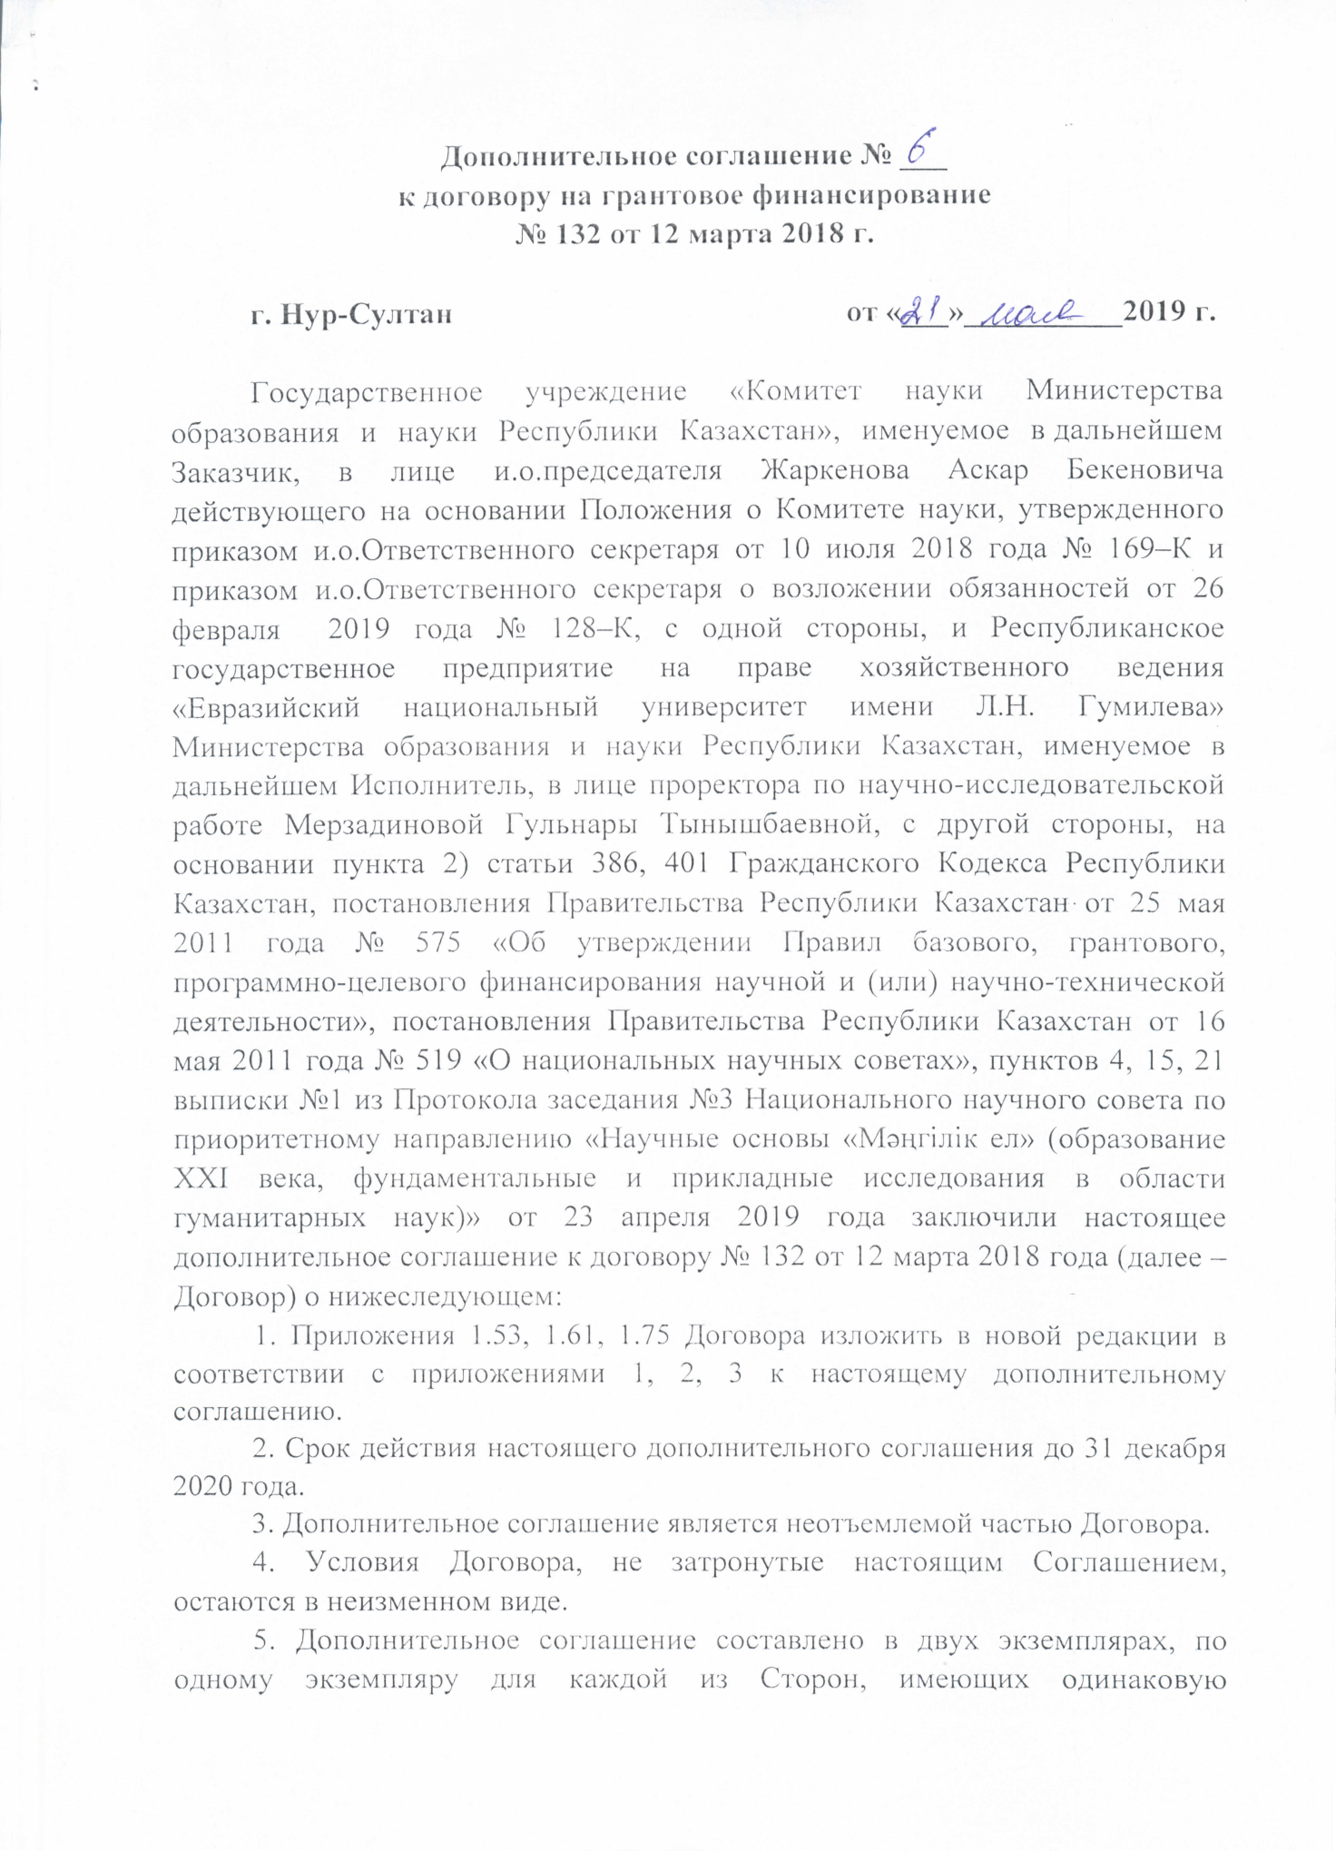
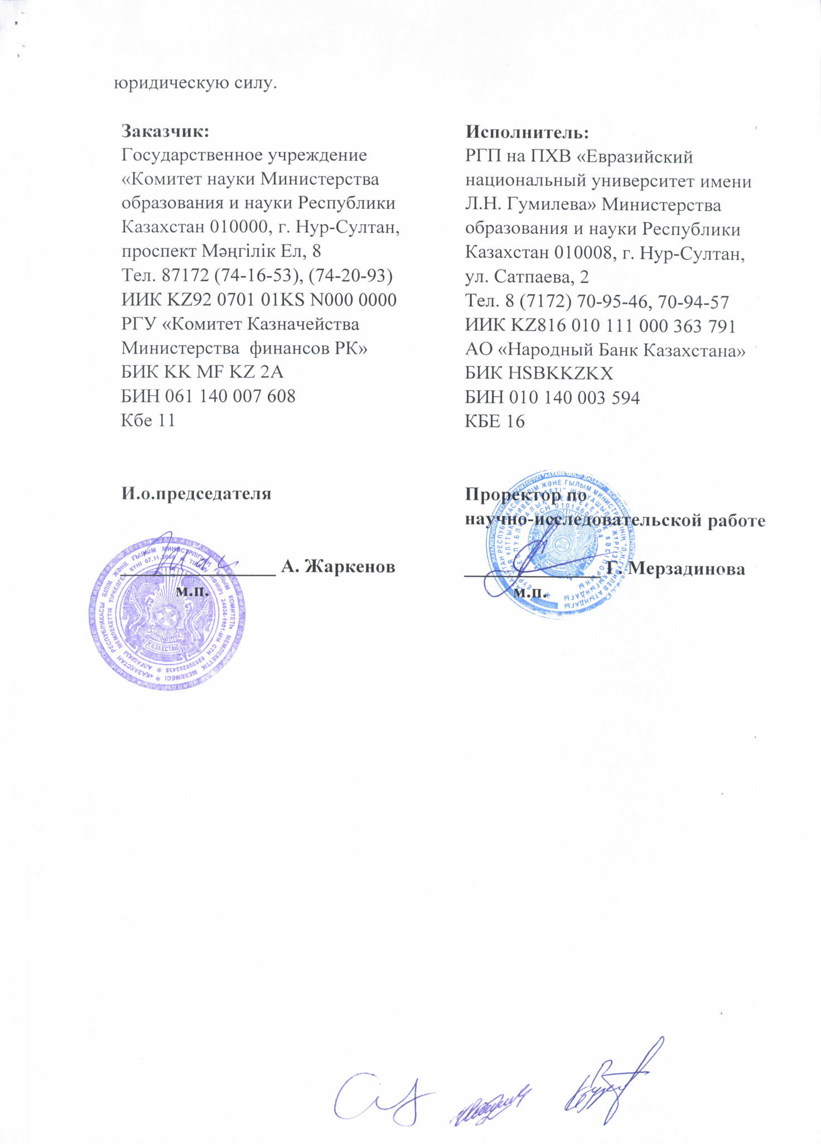

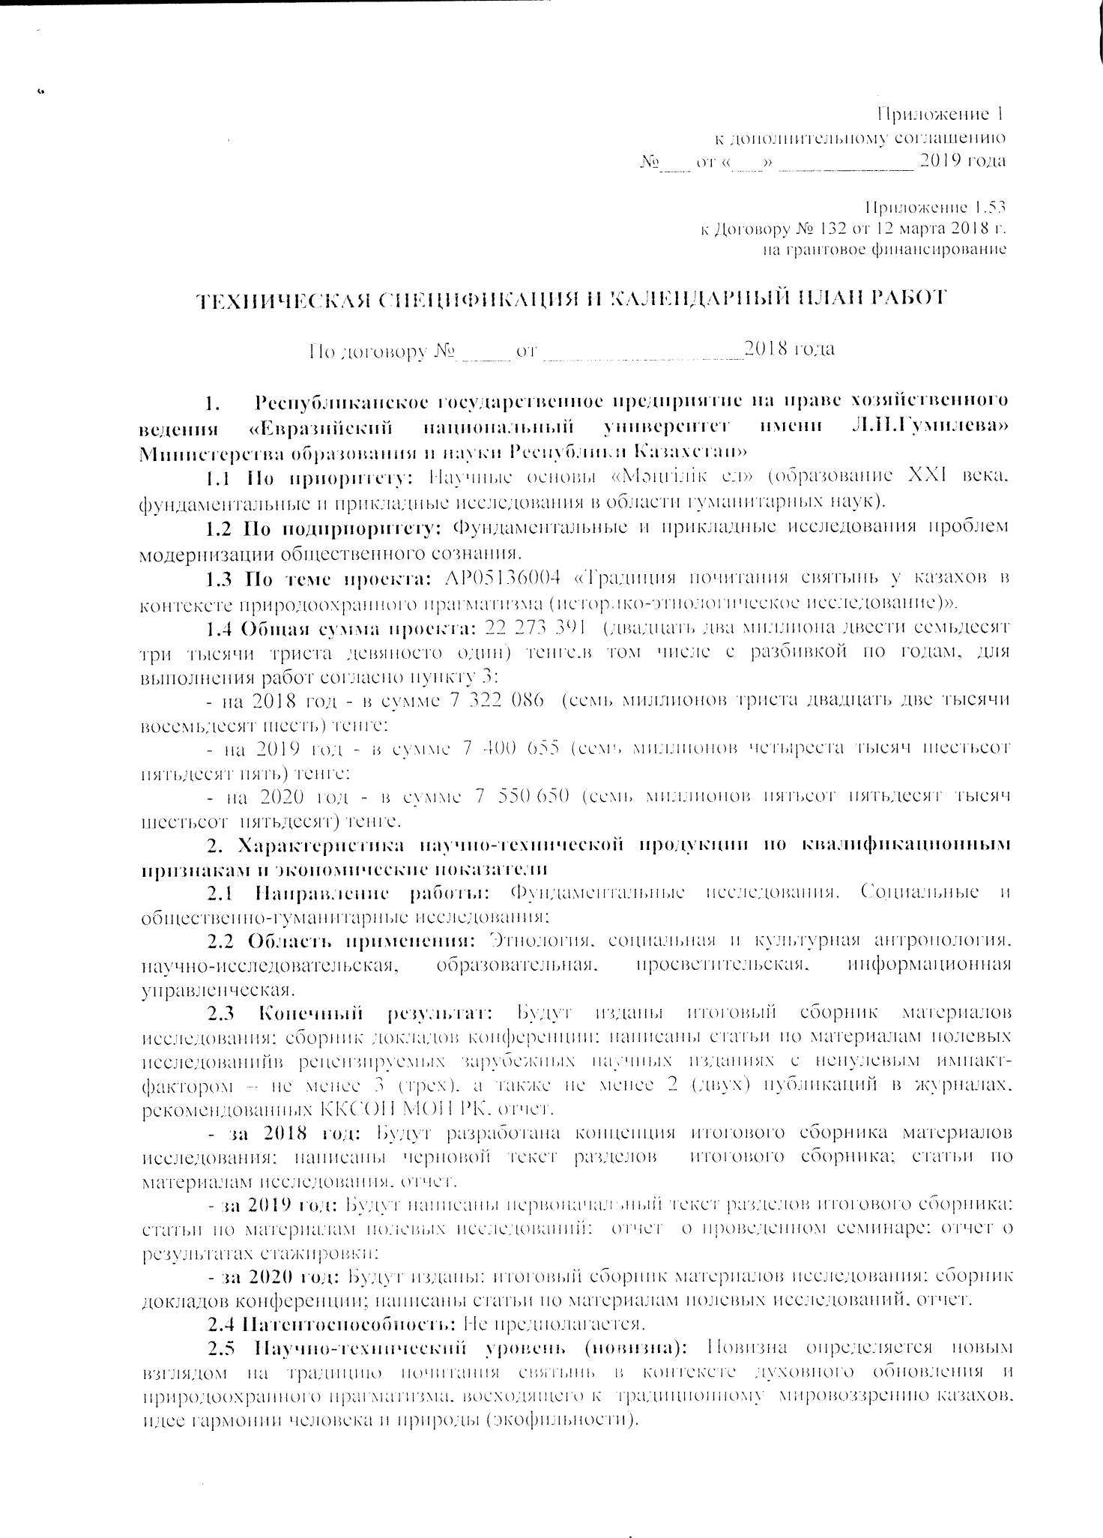

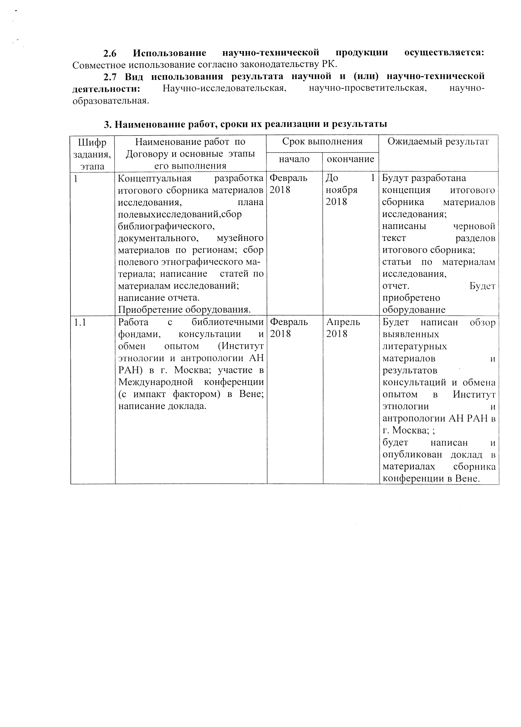

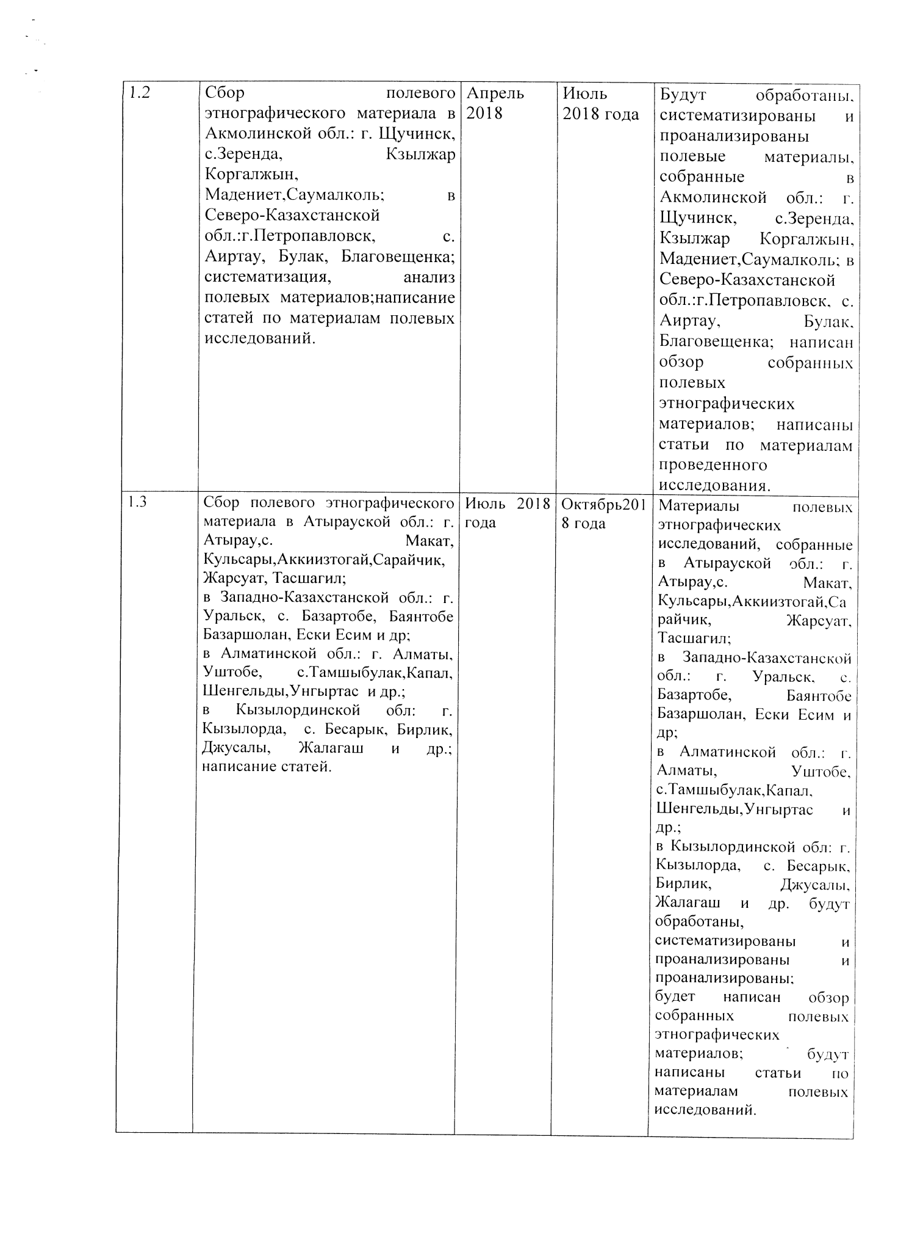

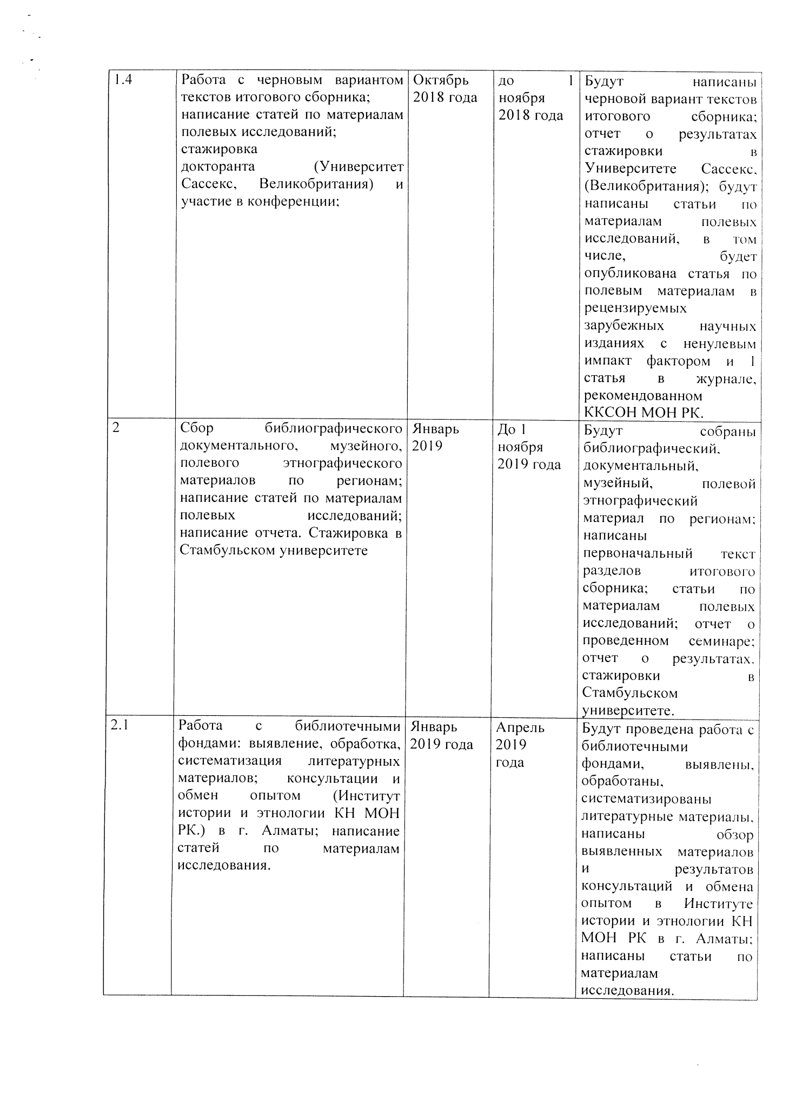

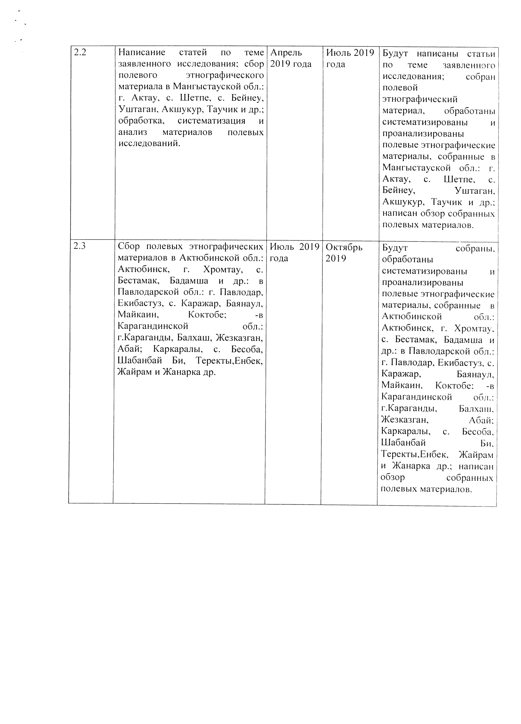

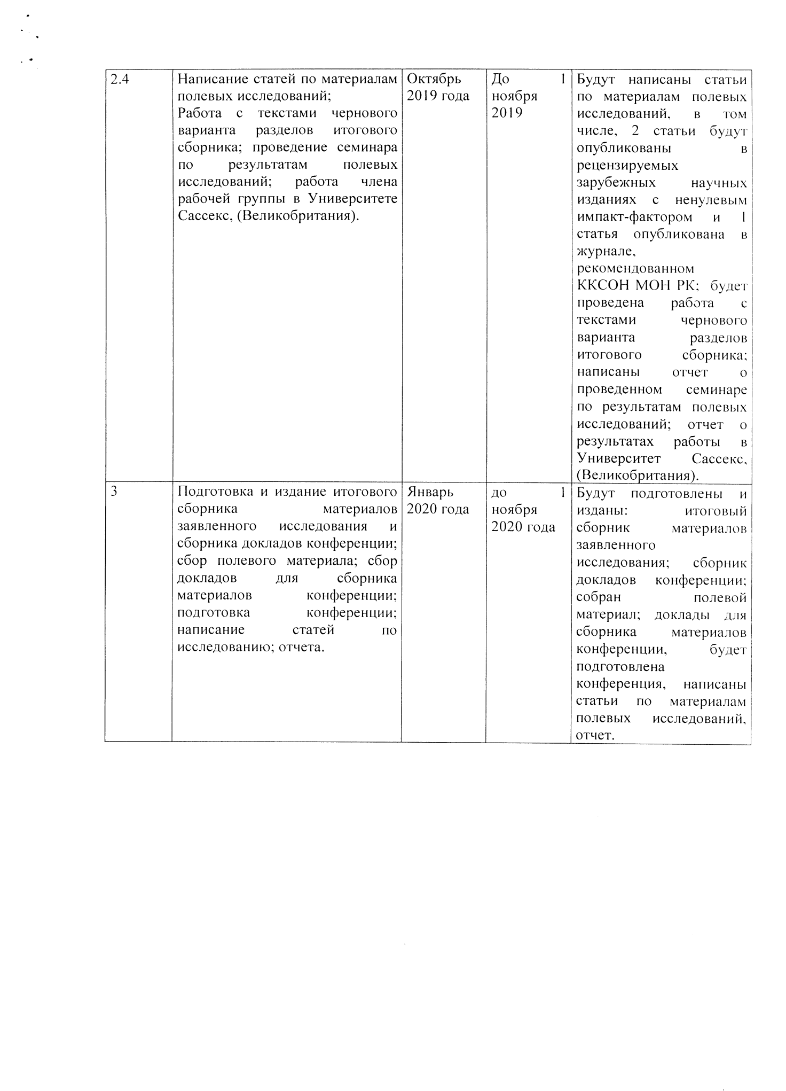

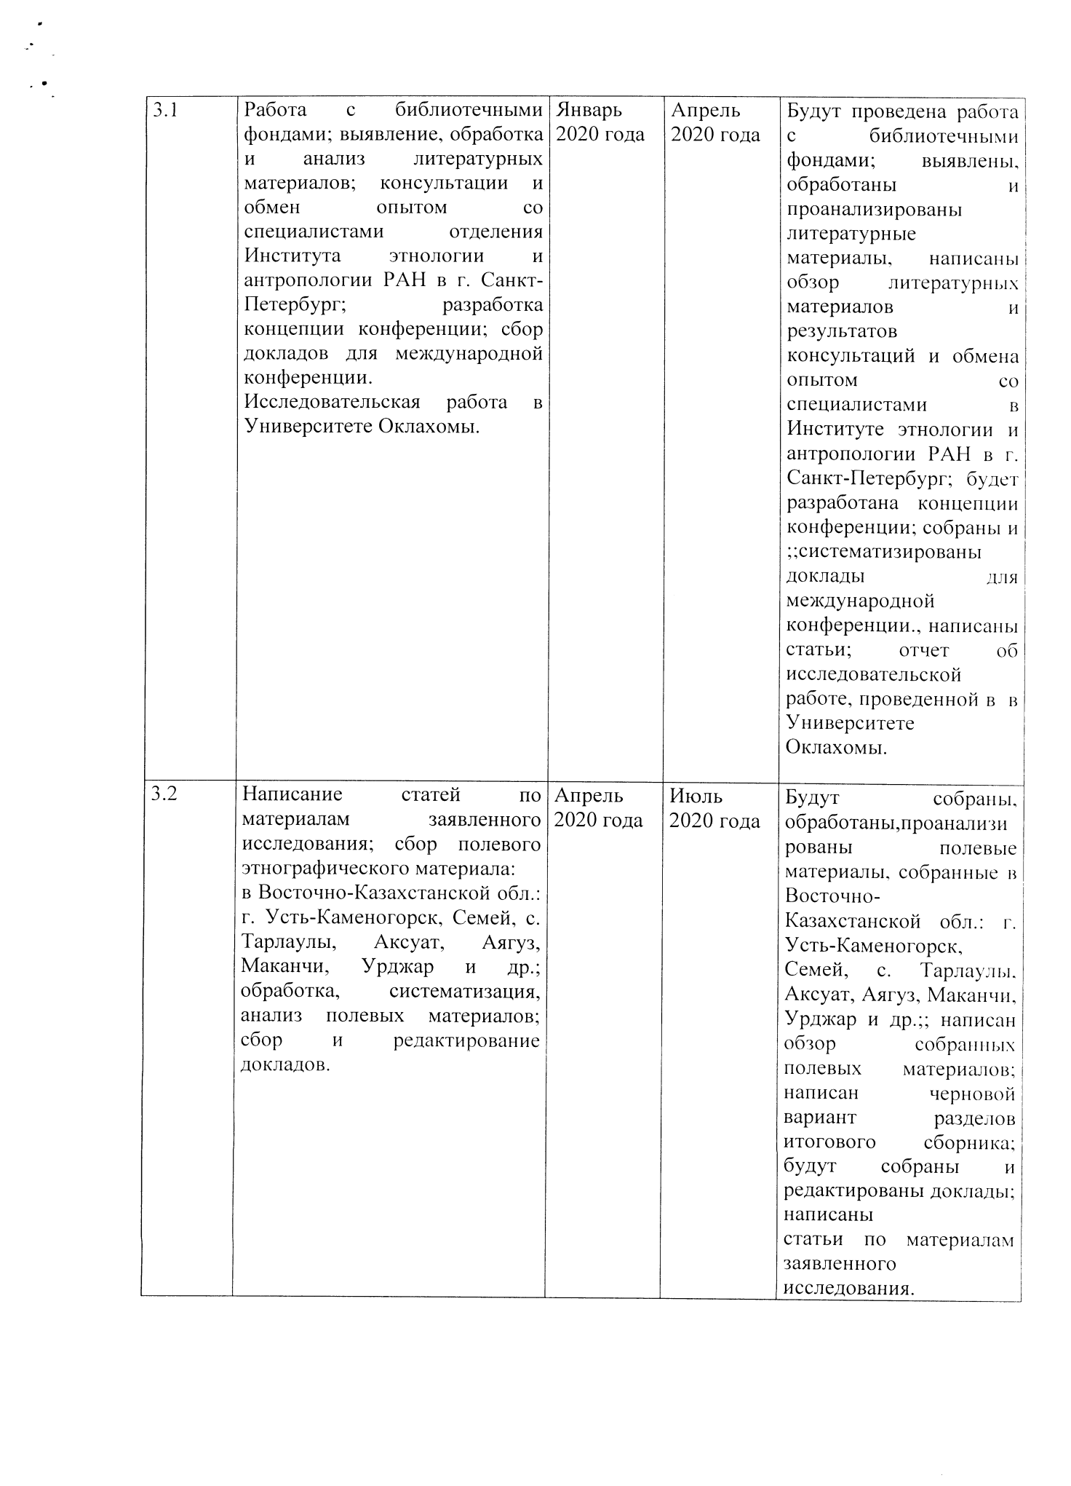

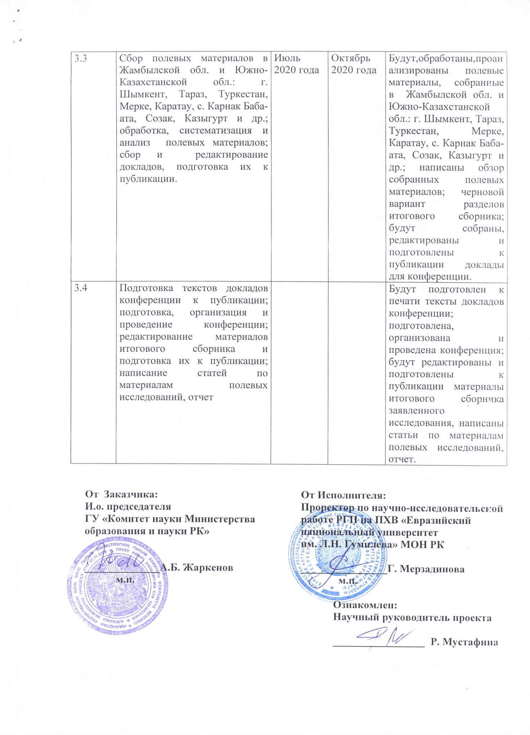

ПРИЛОЖЕНИЕ Б
Список опубликованных работ

Принятакпубликациистатья:
Мустафина Р.М. «Некоторые аспекты современной религиозной жизни, деятельности исламских культовых учреждений в Казахстане (по материалам полевых этнографических исследований) /«Современная религиозная жизнь казахов (по материалам полевых этнографических исследований» // Вестник Томского государственного университета РАН, индексируемый в БД WebofScienceCoreCollection’sEmergingSourcesCitationIndex и RussianScienceCitationIndex (RSCI).
Опубликованы:
Ибадуллаева З.Ө., Cейлбекова А.Е.ХІХ – ХХ ғғ. басындағы қазақ даласындағы емшілік категориялары және емдеу тәсілдері. //Әл-Фараби атындағы ҚазҰУ хабаршысы. Тарих сериясы. Алматы, 2019. №3. 252-259-б. (ККСОН МОН РК);
Zylikha Ibadullayeva. XIX-XX ғғ. Басындағы Қожалардың Қазақ қоғамындағы Орны/ Коjalar’in XIX-XX. Yuzyl Daslarinda Kazak Toplumundaki Yeri.// International symposium on political,economic and culture developments in the Turkic World from the beginning of the twenty century to the present day. – Ankara, 2019. – P. 916 -933 .
Ибадуллаева З.Ө. Қазақ рулараның рулық таңбалары - этнографиялық дерек ретінде // Международная научно -методическая интернет конференция // Цифровая гуминатаристика: проблемы и перспективы. 10 февраля 2019 г. – Астана, 2019. – С. 71-75.
Представленыстатьидляпубликации:
Mustafina R.M. Tradition of veneration of sacred objects among Kazakhs within the framework of environmental pragmatism (historical-ethnological research) // Current Anthropology, USA. ImpactFactor 2, 326;
Выступление на международном симпозиуме «Центральная Азия: прошлое, настоящее, будущее» в Университете зарубежных исследований,г. Токио.: МустафинаР.М. Некоторыеаспектыбытованияисламаиреликтовдоисламскихмировоззренческихтрадицийуказахов (поматериаламполевыхэтнографическихисследований). Доклад на Симпозиуме 13 января 2019 в Университете Зарубежных исследований, Токио;
Выступление на открытом семинаре «Центральная Азия: история и современность»в Публичной библиотеке, г. Токио:
МустафинаР.М.К вопросу о деятельности культовых учреждений в Казахстане(поматериаламполевыхэтнографическихисследований. Презентация на открытом семинаре в Публичной библиотеке г. Токио, 15 января, 2019;
Отчет о результатах исследований в рамках заявленного научного проекта на научно-практическом семинаре в Азиатском центре, Школа глобальных исследований, Университет Сассекс (Великобритания), 4 октября 2019.
Подготовлены и представлены к публикации:
MustafinaR.M. Some aspects of veneration of Sufi Saints in Southern Kazakhstan // ВестникЕНУим. Гумилева. Серия: Исторические науки. Философия, 2019. № 3, 2019(ККСОН МОН РК).
Мустафина Р.М., Рахимжанов К.К. Полевые исследования в Мангистауской области в 2019 //ВестникЕНУим. Гумилева. Серия: Историческиенауки. Философия, 2020. № 1(ККСОНМОНРК).На рецензировании.
Мустафина Р.М., Бекмаганбетова М.С. Полевые этнографические исследования в Карагандинской областив 2019 // Вестник ЕНУ им. Л.Н. Гумилева, 2019, № 3. (ККСОНМОНРК).На рецензировании.

ПРИЛОЖЕНИЕ В
Авторские фотоматериалы

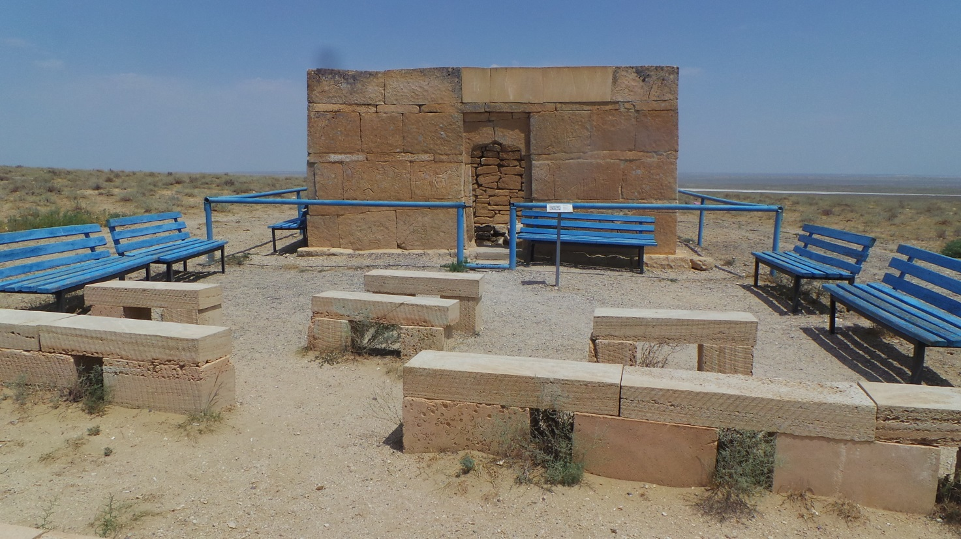
Рисунок А1 – Надгробное сооружение зятя Шопан-ата (Күйеу там).

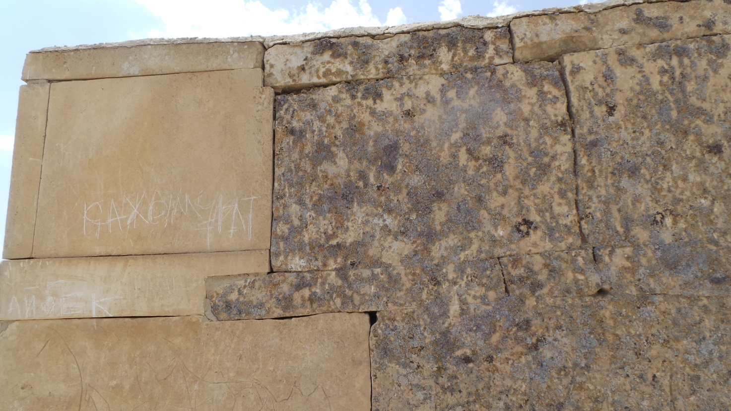
Рисунок А2 – Надгробное сооружение зятя Шопан-ата (Күйеу там). «Автографы» туристов и случайных посетителей на стенах памятеика.

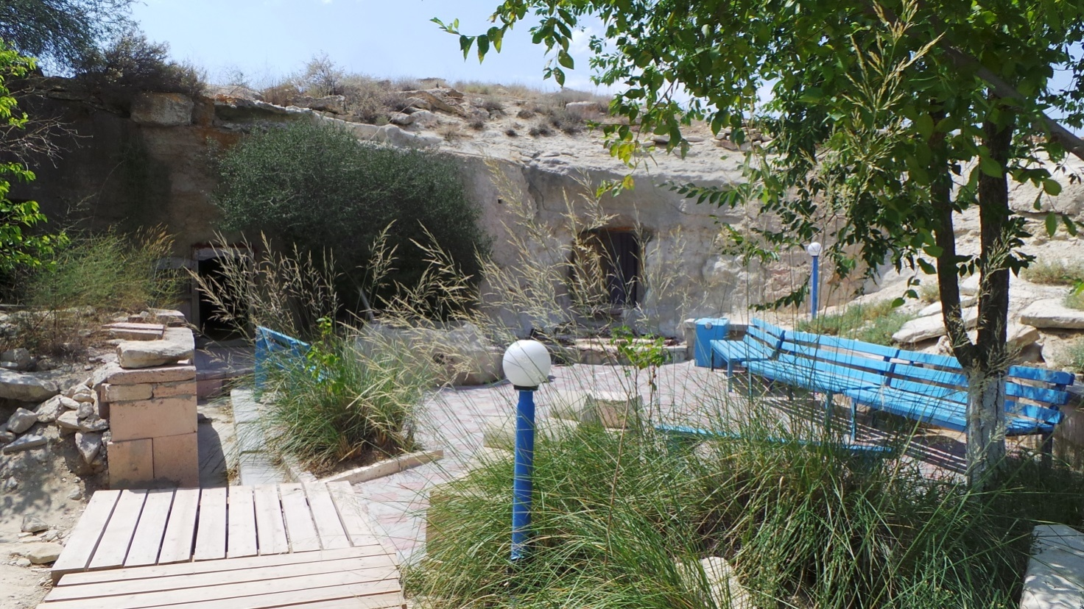

Рисунок А 3 -Святыня Шопан-ата (Мангистауская обл.).

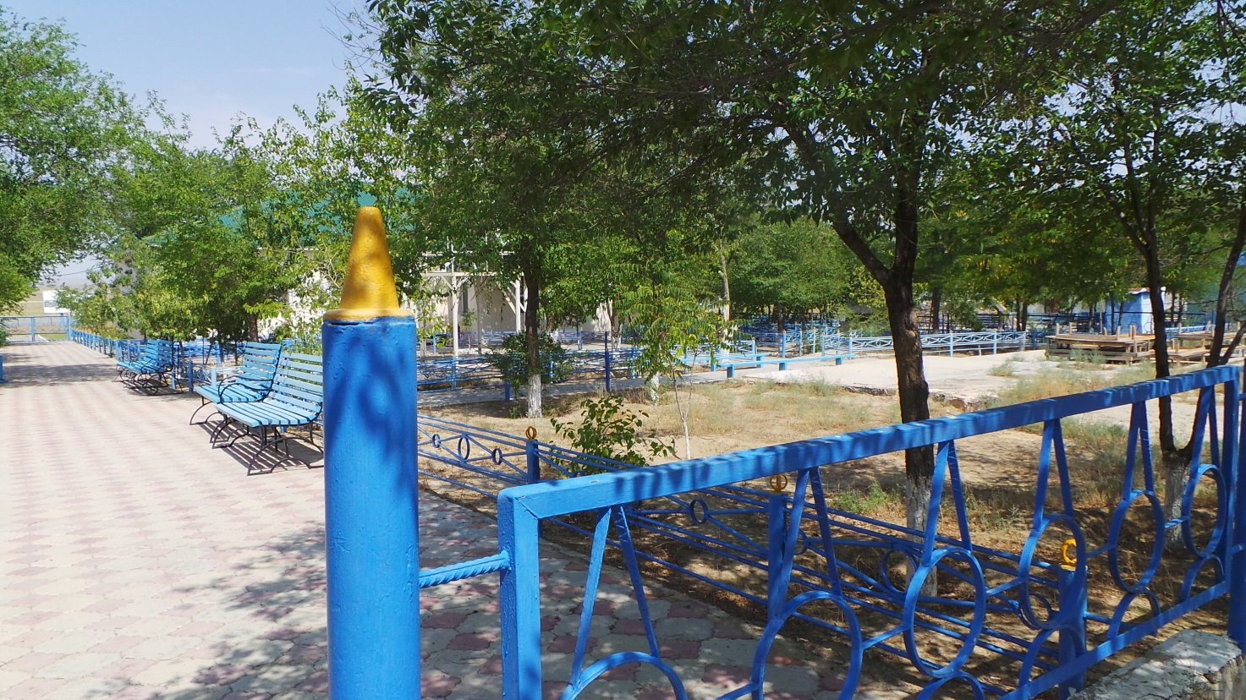

Рисунок А4 - Святыня Шопан-ата (Мангистауская обл.).–Парковая зона.

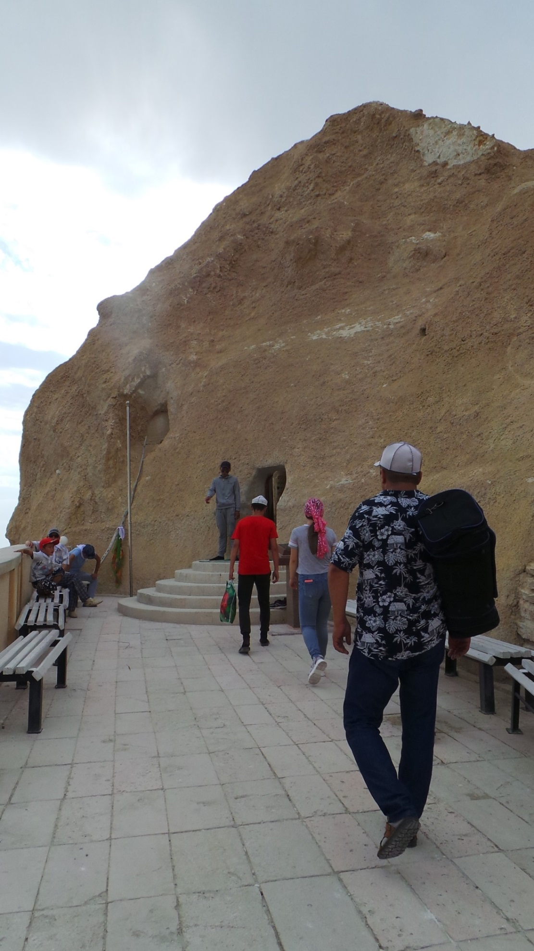

Рисунок А 5 -Скальная Мечеть Бекет-ата в урочище Огланды (Мангистауская обл.)

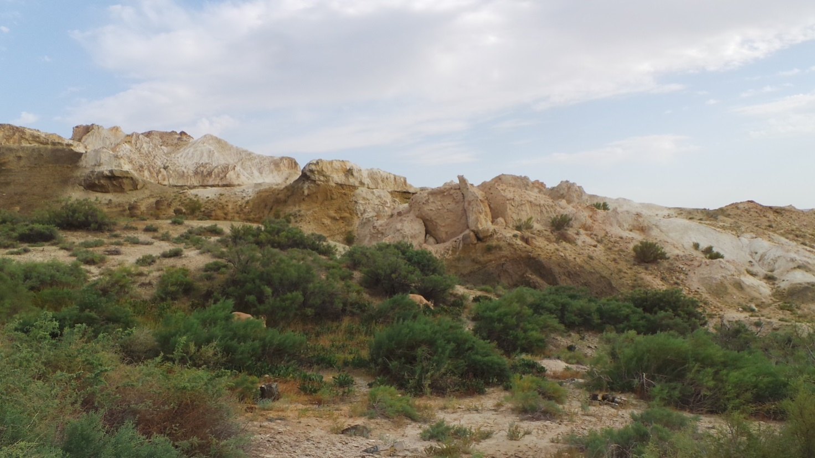

Рисунок А 6–Семейство сайгаков у подножья скальнойМечети Бекет-ата в урочище Огланды (Мангистауская обл.).

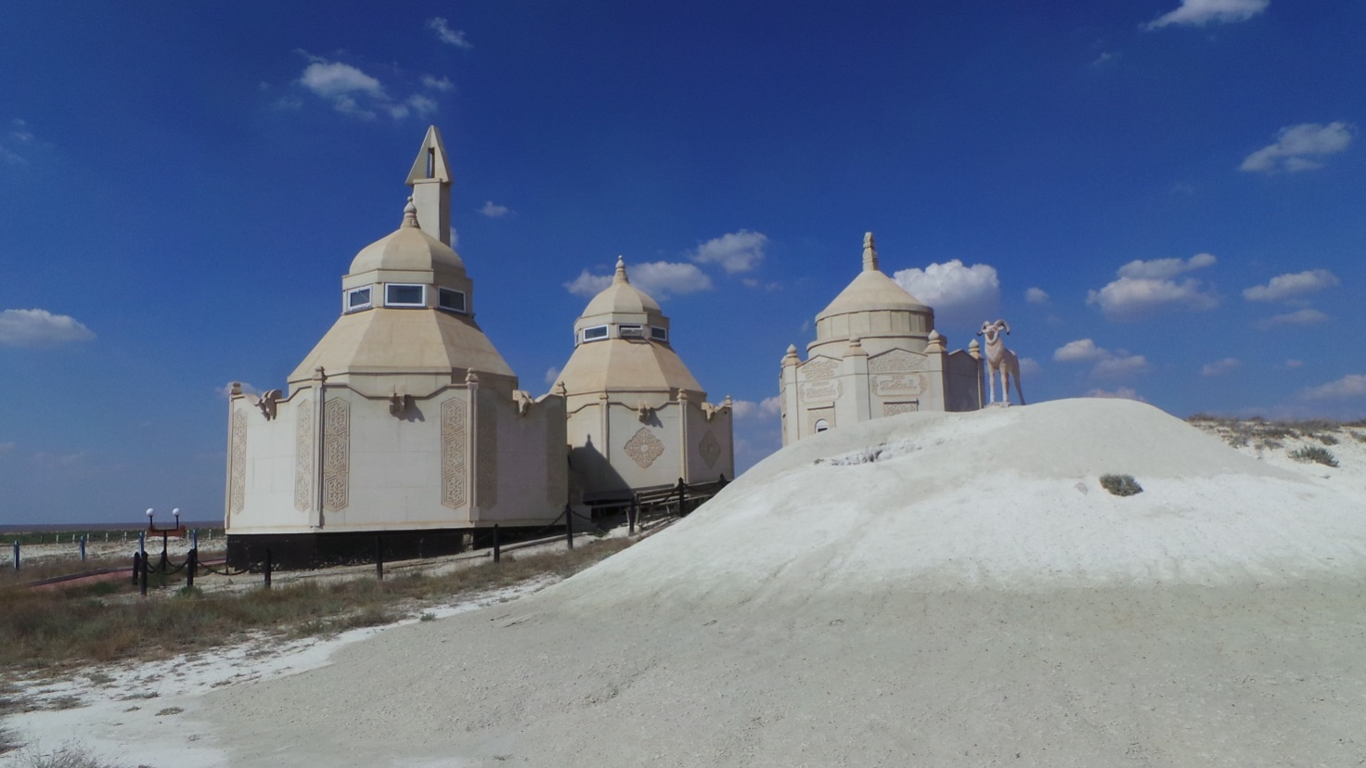

Рисунок А 7 - Историко-культурный комплекс «Ак-Мечеть» (Атырауская обл.). Рядом с ним - каменный архар.

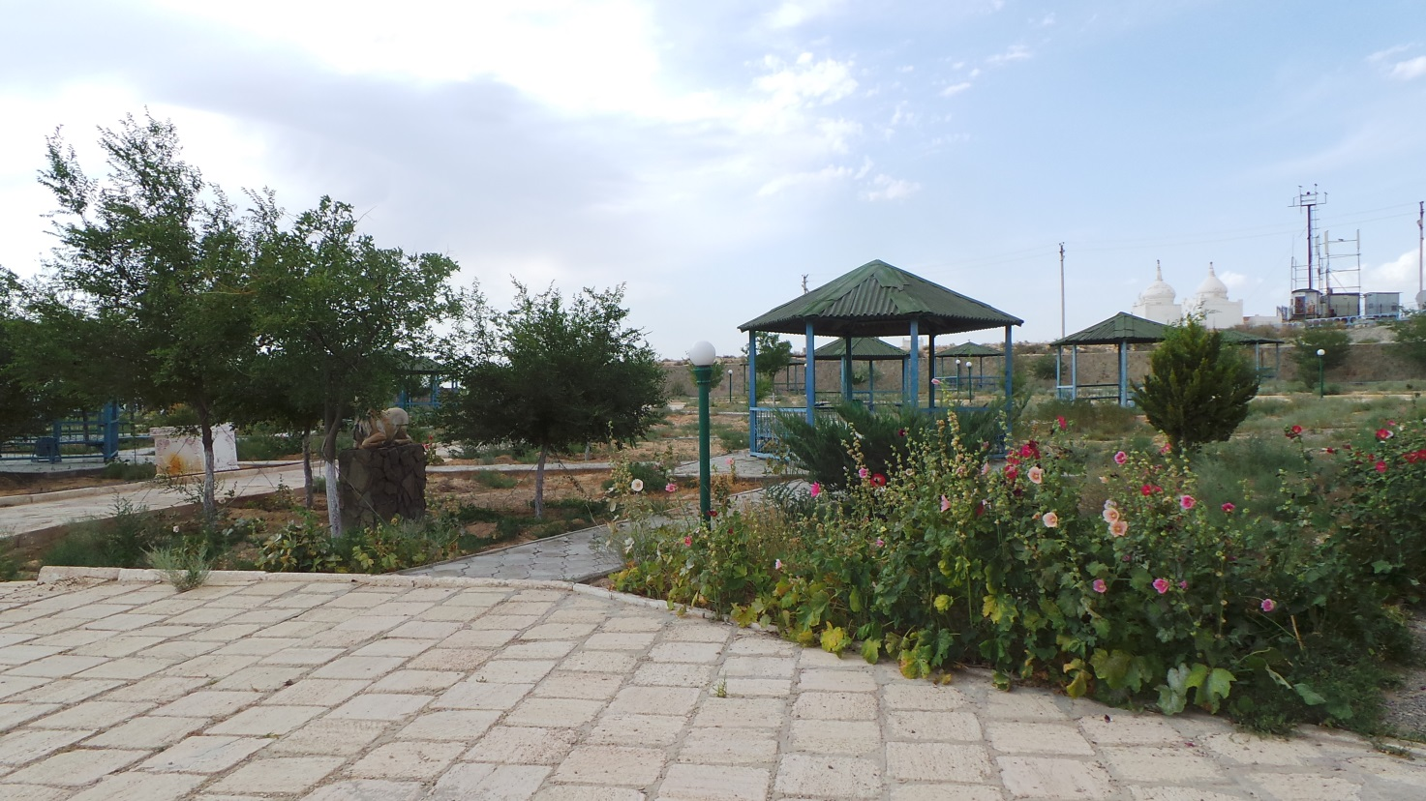

Рисунок А 8 –Парковая зона на территории Мечети Бекет-ата в урочище Огланды (Мангистауская обл.

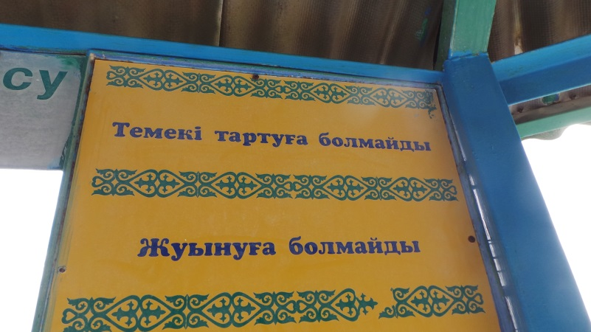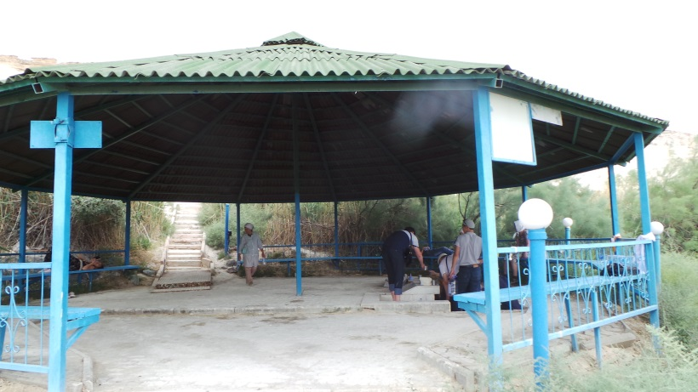

Рисунок А 9 – Мечеть Бекет-ата в урочище Огланды (Мангистауская обл.).Лечебная родниковая вода.

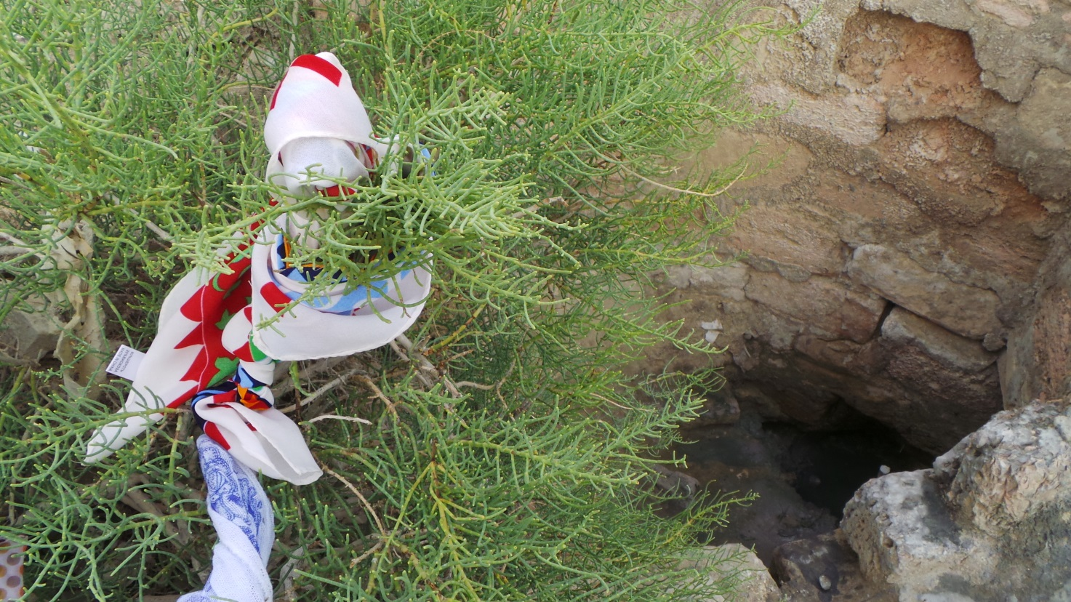

Рисунок А 10 – Мечеть Бекет-ата в урочище Огланды (Мангистауская обл.).Родниковая лечебная вода от глазных болезней.

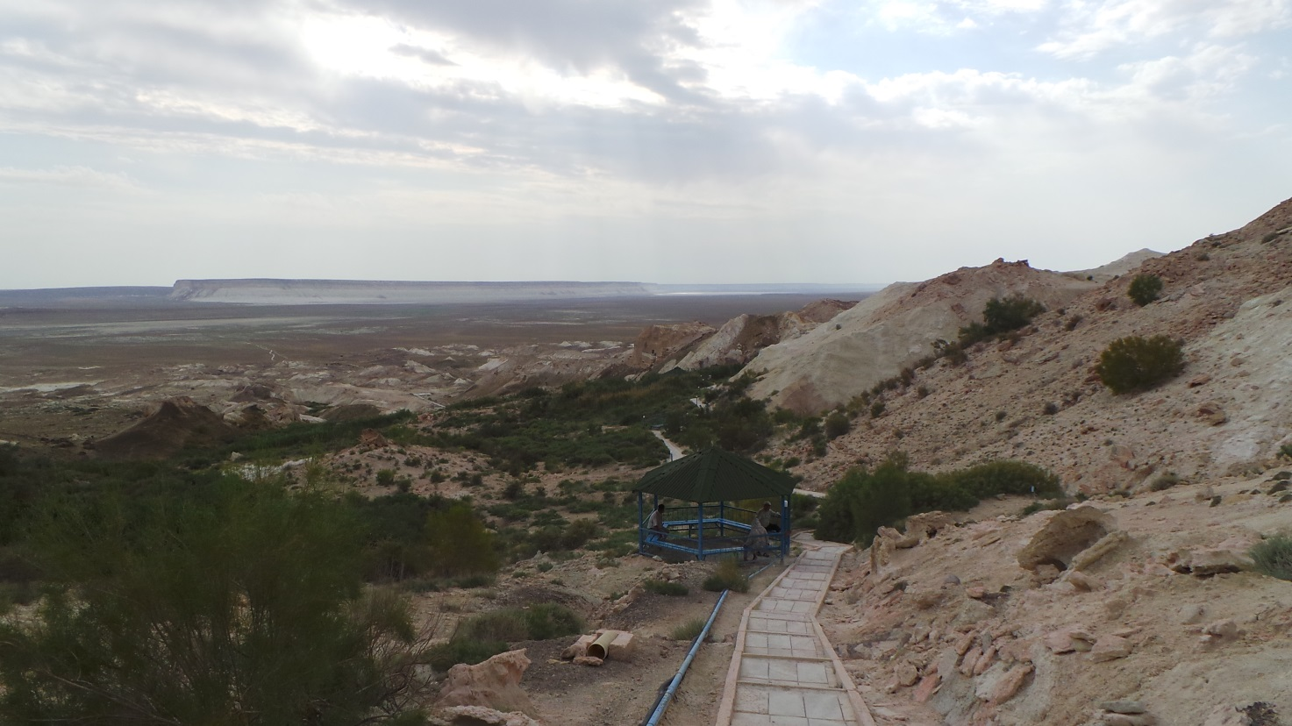

Рисунок А 11 – Беседки для отдыха паломников на все пути к святыне Бекет-ата.

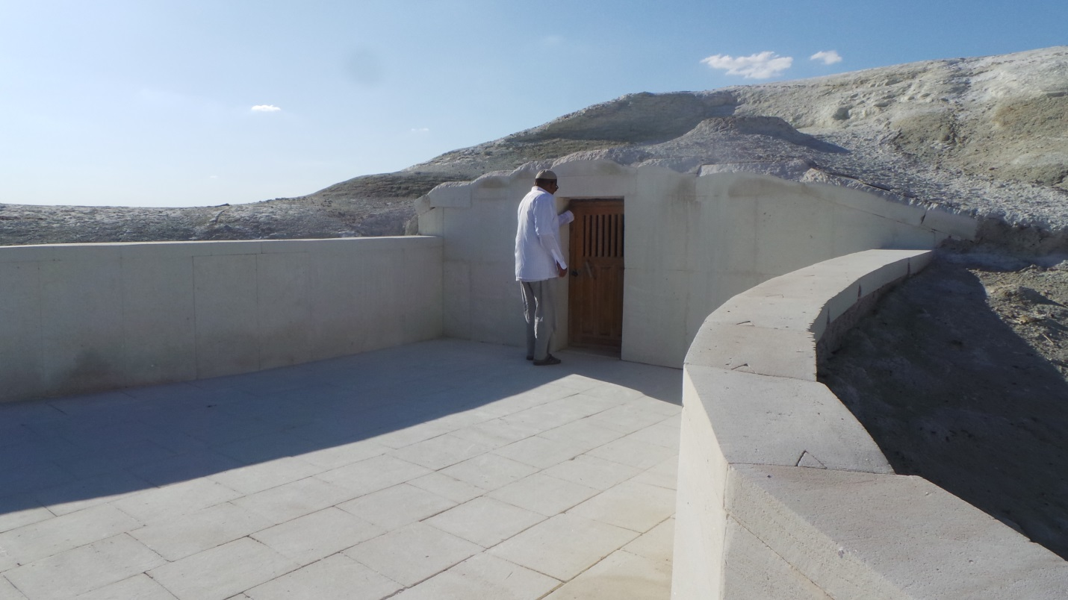

Рисунок А12 - Скальная Мечеть Бекет-ата в с. Шетпе(Мангистауская обл.).

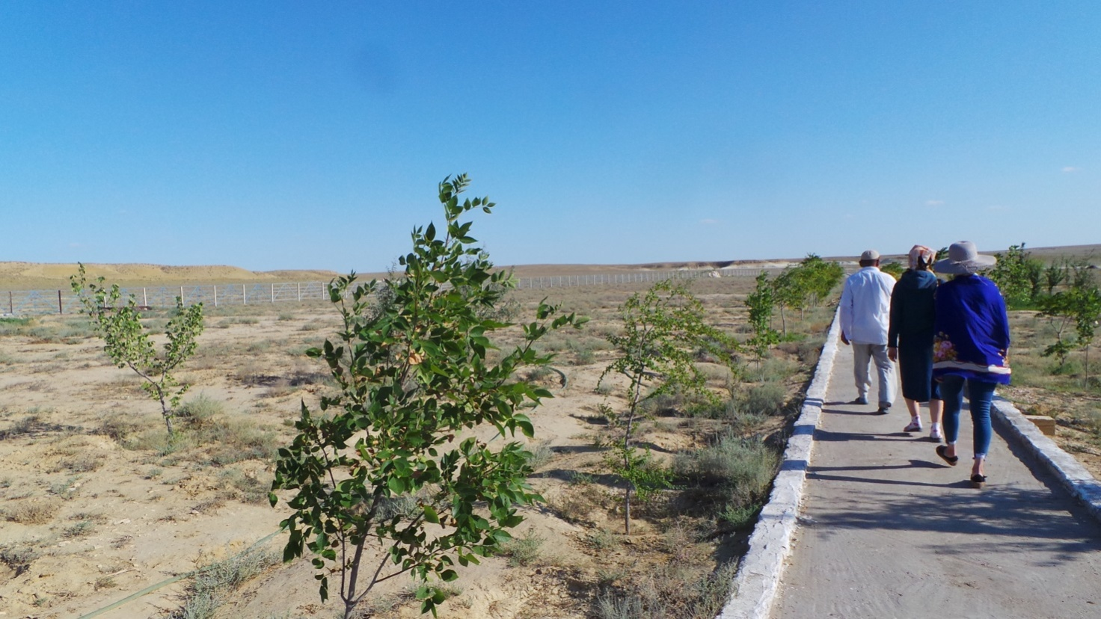

Рисунок А13 - Скальная Мечеть Бекет-ата в с. Шетпе(Мангистауская обл.).

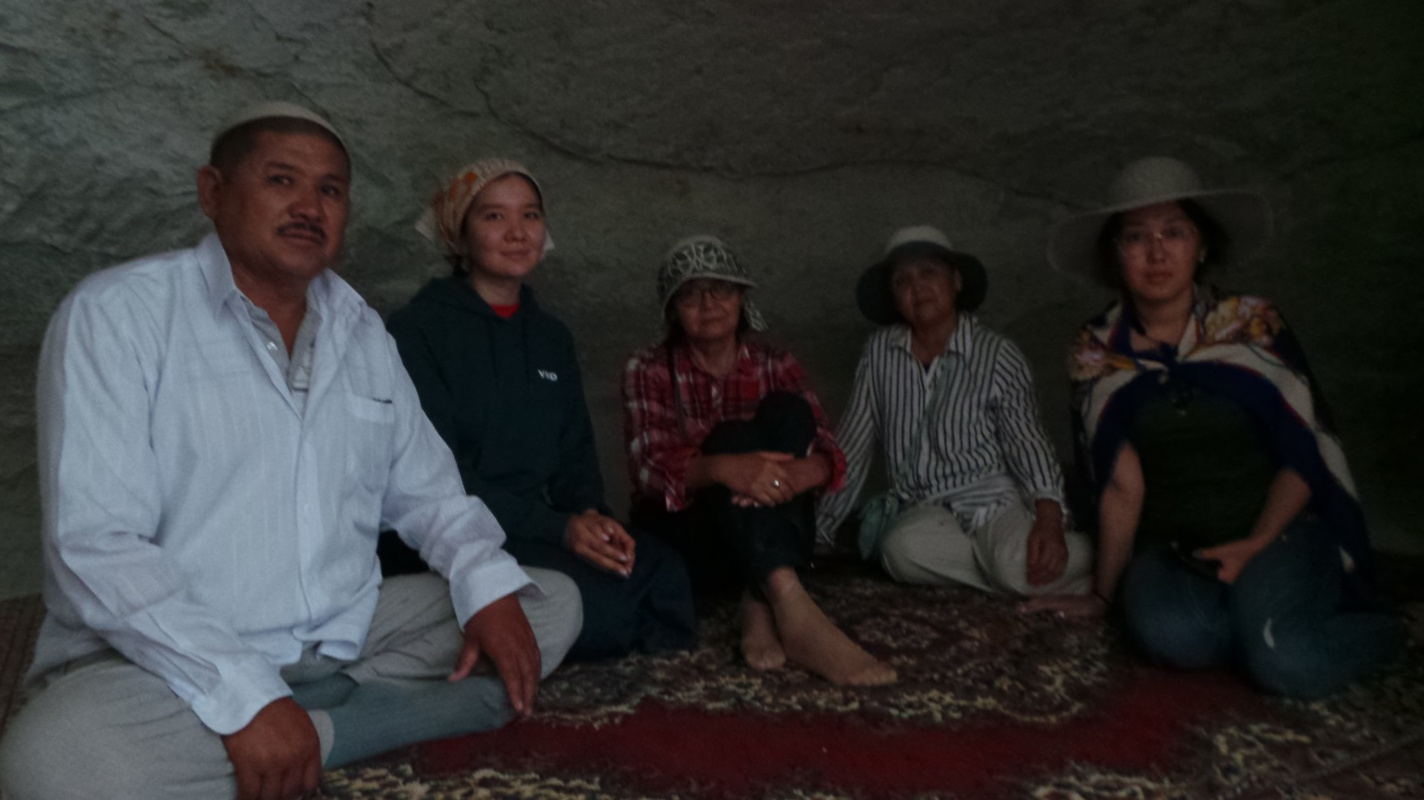

Рисунок А14 - Скальная Мечеть Бекет-ата в с. Шетпе(Мангистауская обл.).

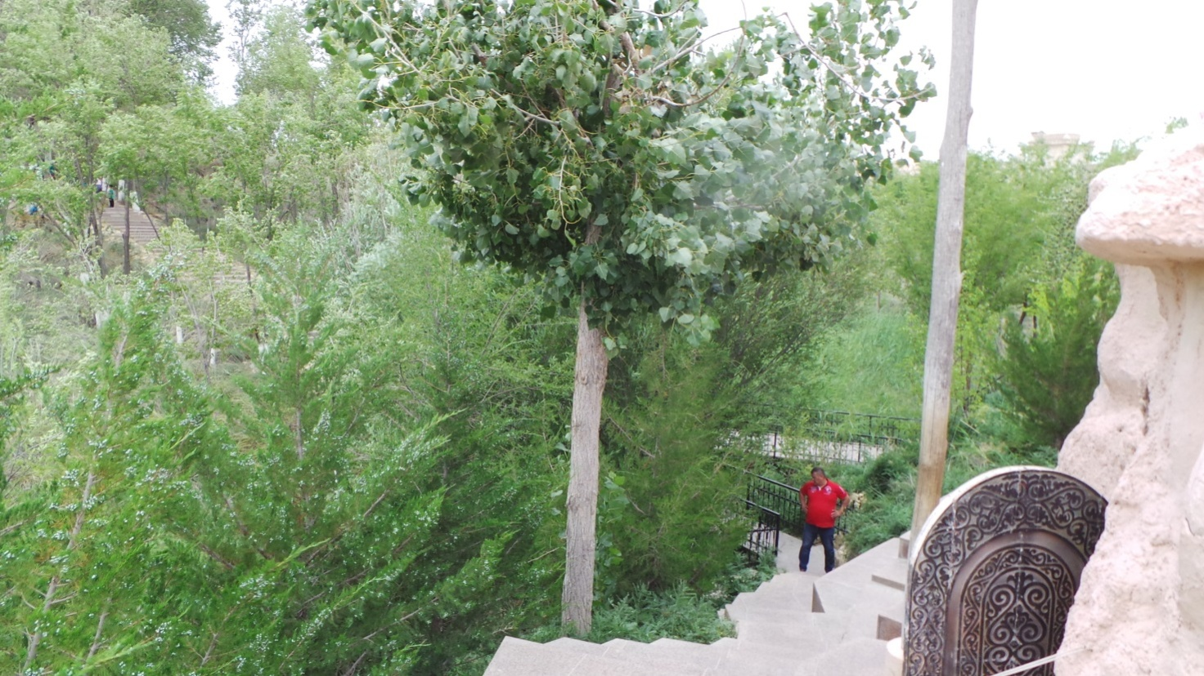

Рисунок А15- Скальная Мечеть Бекет-ата в окрестностях с. Бейнеу (Мангистауская обл.).

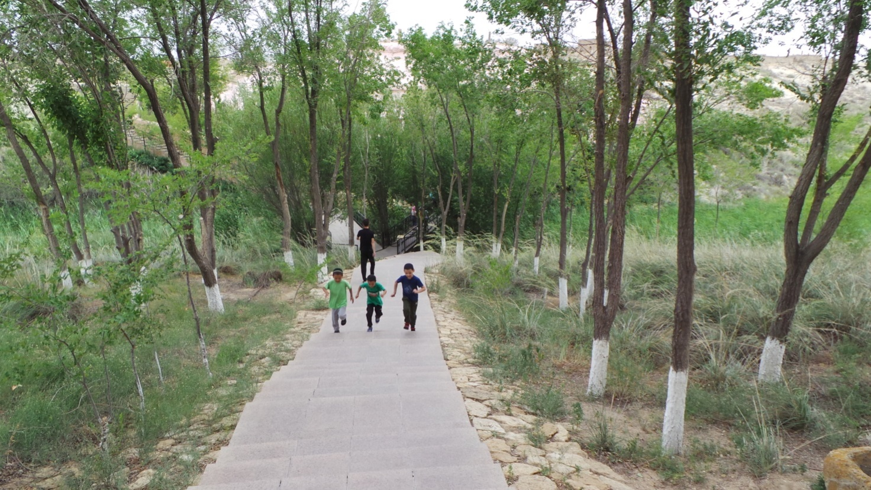

Рисунок А16- Парковая зона на территории Мечети Бекет-ата в окрестностях с. Бейнеу (Мангистауская обл.).

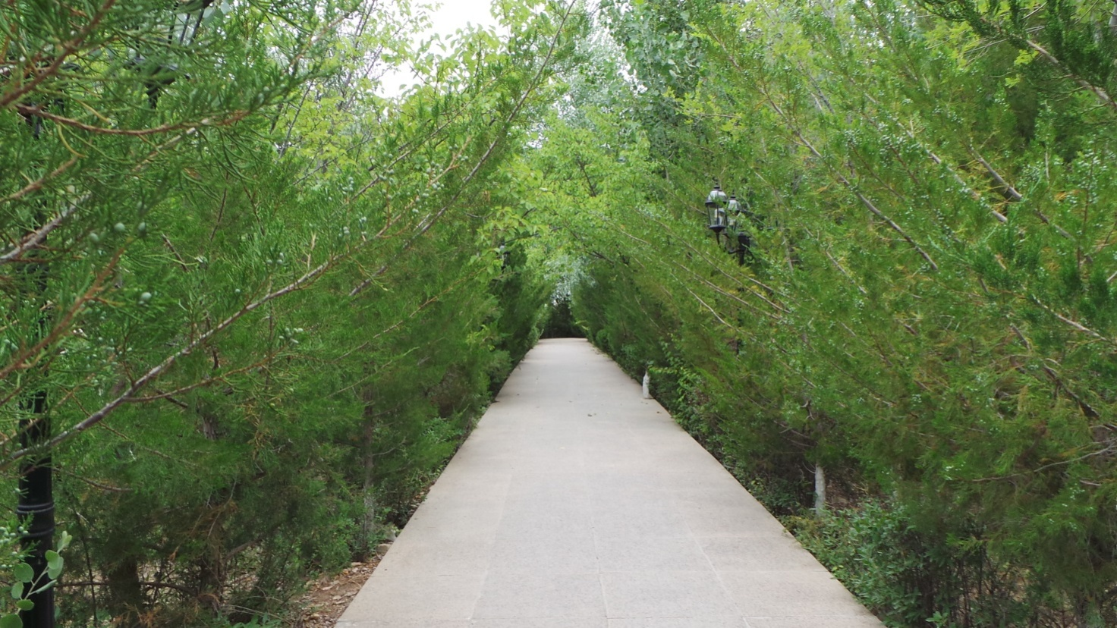

Рисунок А17- Мечеть Бекет-ата в окрестностях с. Бейнеу (Мангистауская обл.). Парковая зона.

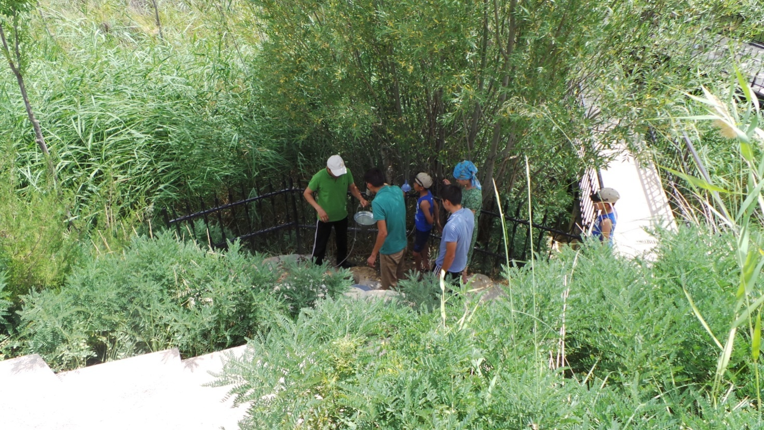

Рисунок А18- Святой колодец на территории Мечети Бекет-ата в окрестностях с. Бейнеу (Мангистауская обл.).

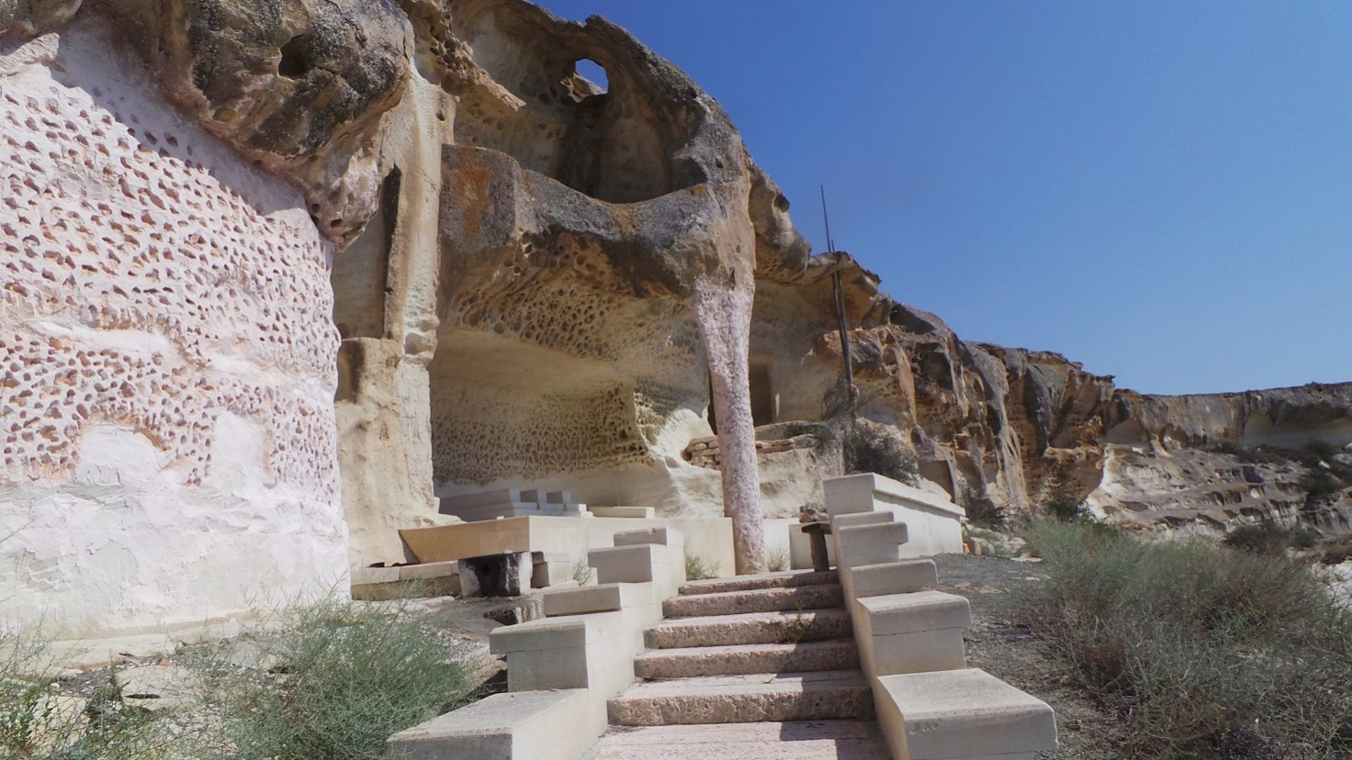

Рисунок А19- Святыня скальная мечеть Шакпак-ата в окрестностях с. Таушык (Мангистауская обл.)..

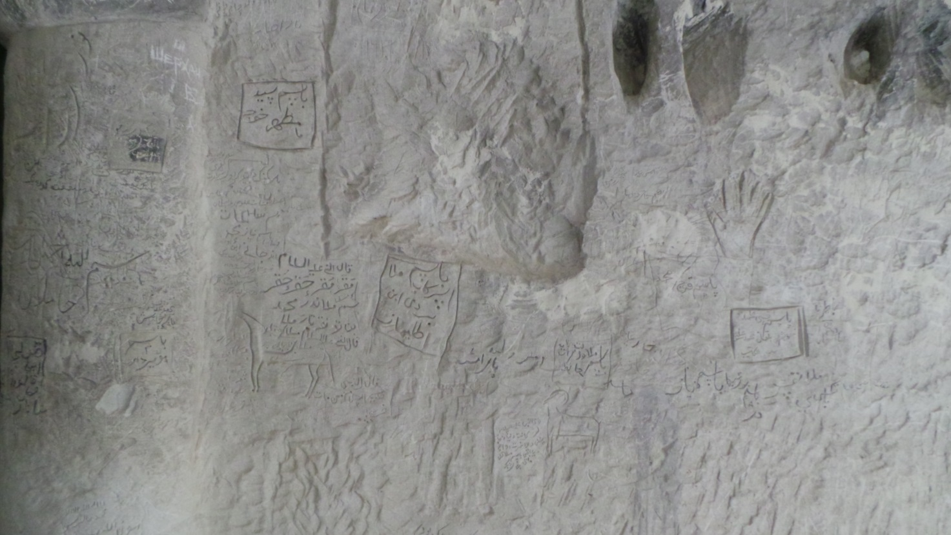

Рисунок А20 - Святыня скальная мечеть Шакпак-ата в окрестностях с. Таушык (Мангистауская обл.).Слева наверху на коллоне - «автограф Шерхан» туриста.

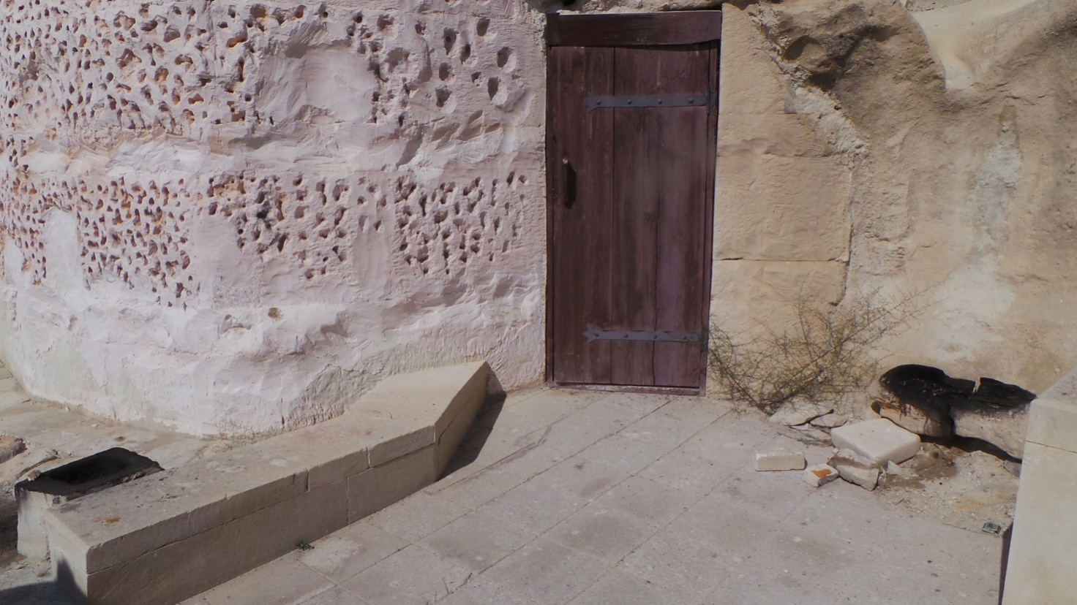

Рисунок А21- Шырак у Святыни Шакпак-ата в окрестностях с. Таушык (Мангистауская обл.).

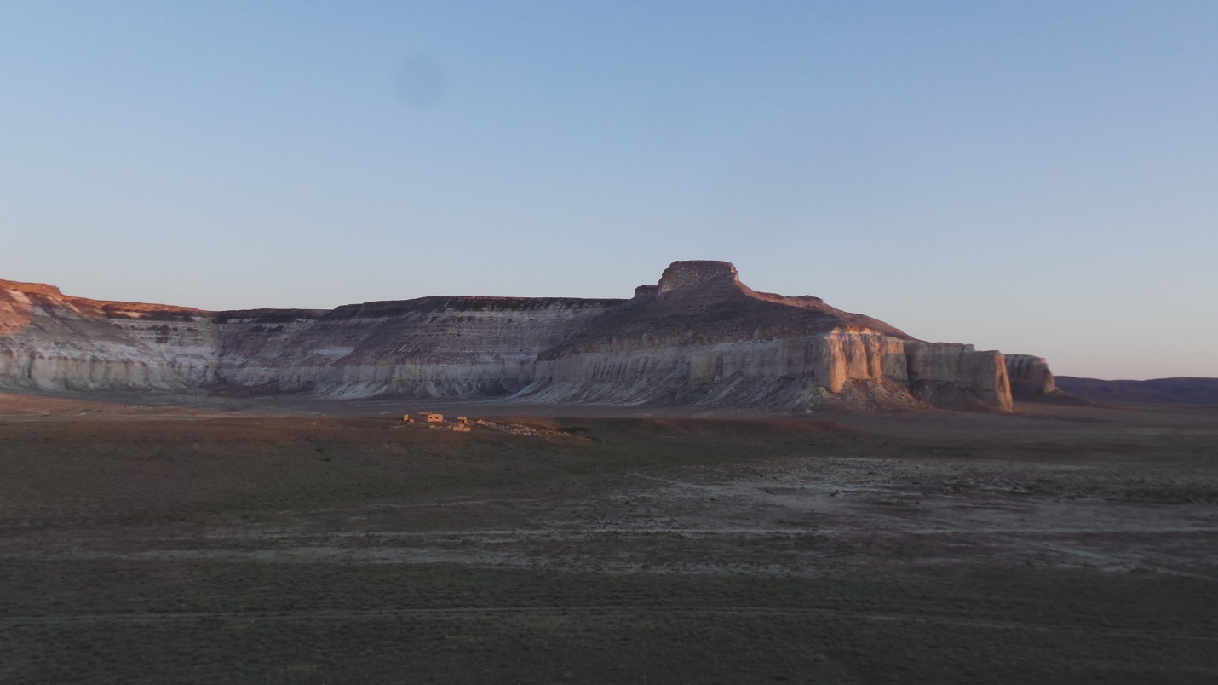

Рисунок А22-Гора Айракты в окрестностях Шетпе, где и в наши дни водятся сайгаки (Мангистауская обл.).

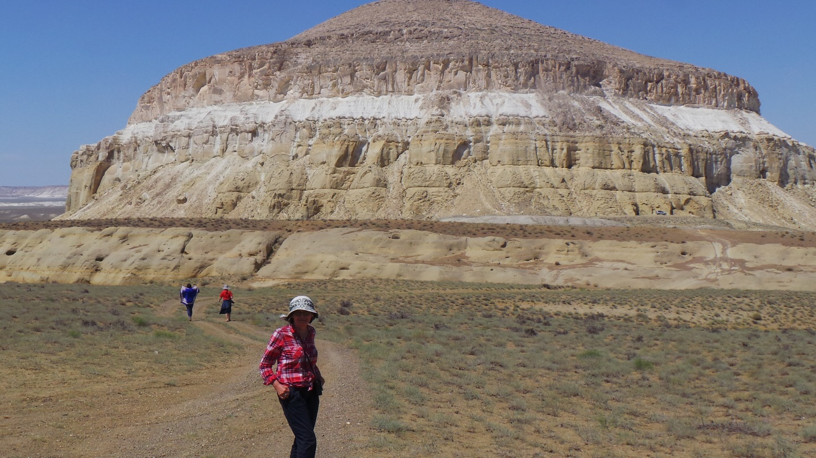

Рисунок А23- Историко –культурный памятник Шеркала в районе Шетпе (Мангистауская обл.)

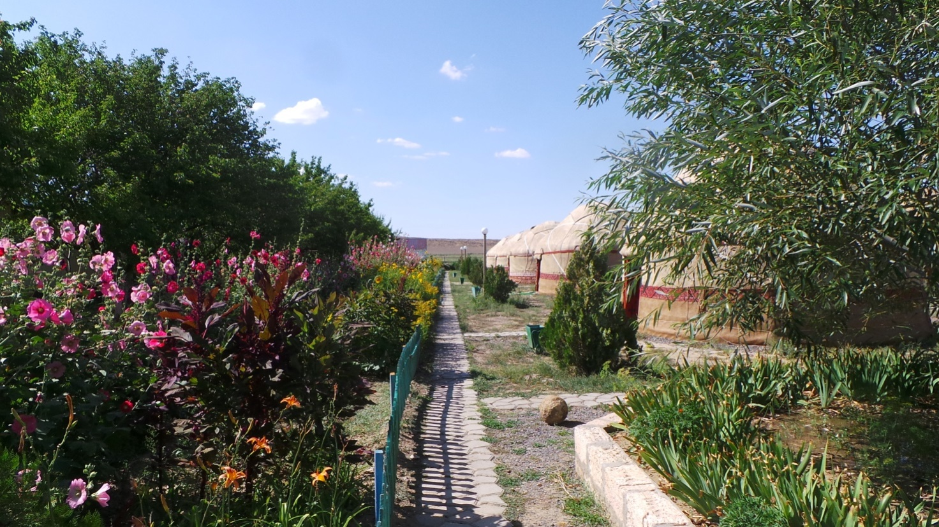

Рисунок А24 - Этноаулв районе с. Шетпе (Мангистауская обл.).

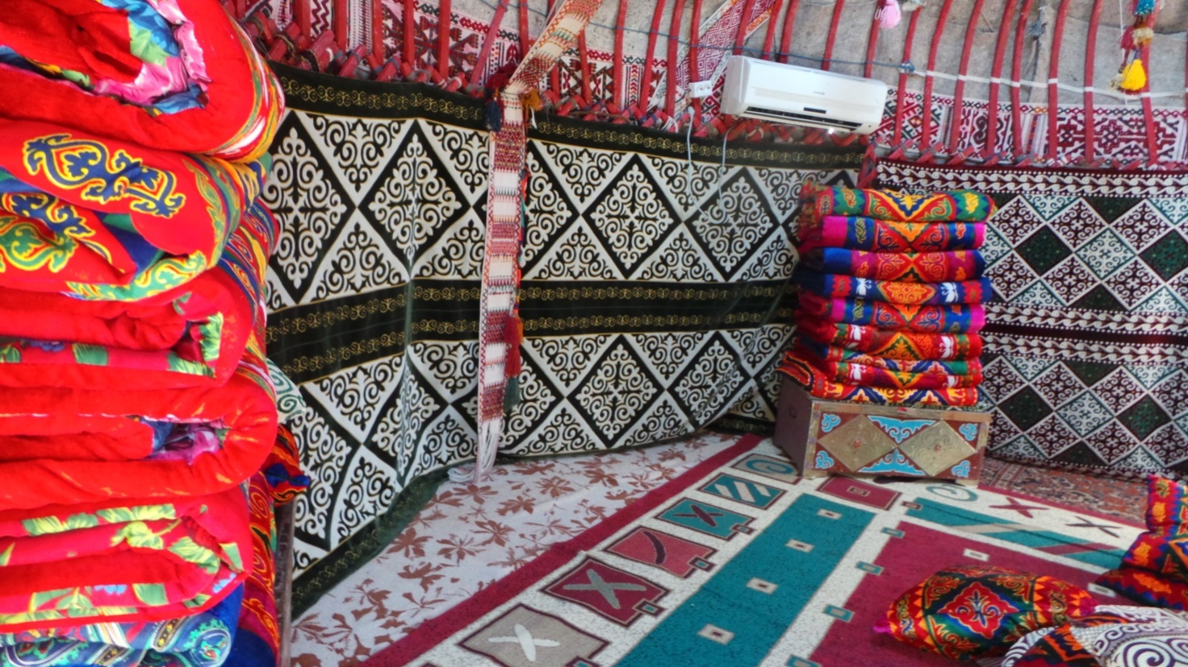

Рисунок А25-Этноаулв районе с. Шетпе (Мангистауская обл.). Фрагмет интерьера юрты.

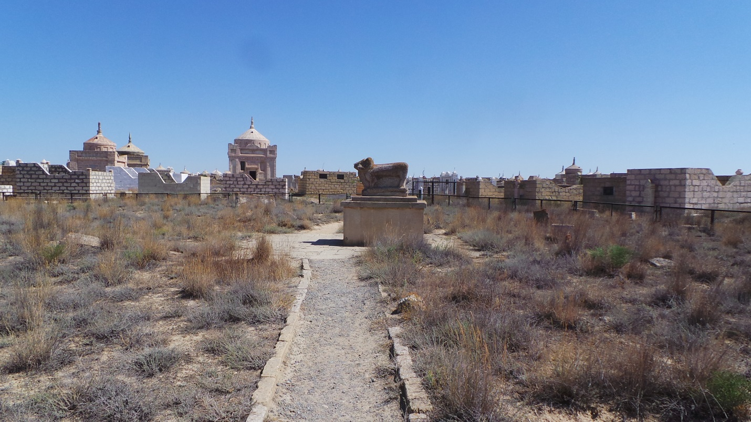

Рисунок А26-Некрополь Кошкар-ата в с. Акшукур (Мангистауская обл.)

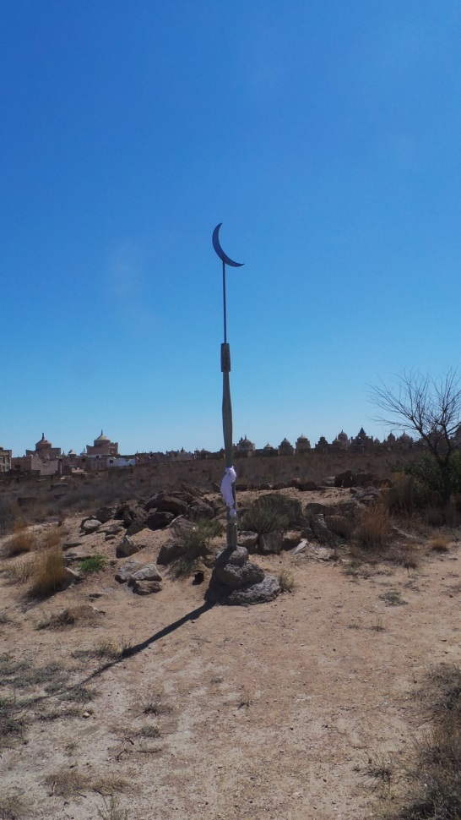

Рисунок А27-Некрополь Кошкар-ата в с. Акшукур (Мангистауская обл.). Захоронение Кошкар-ата.

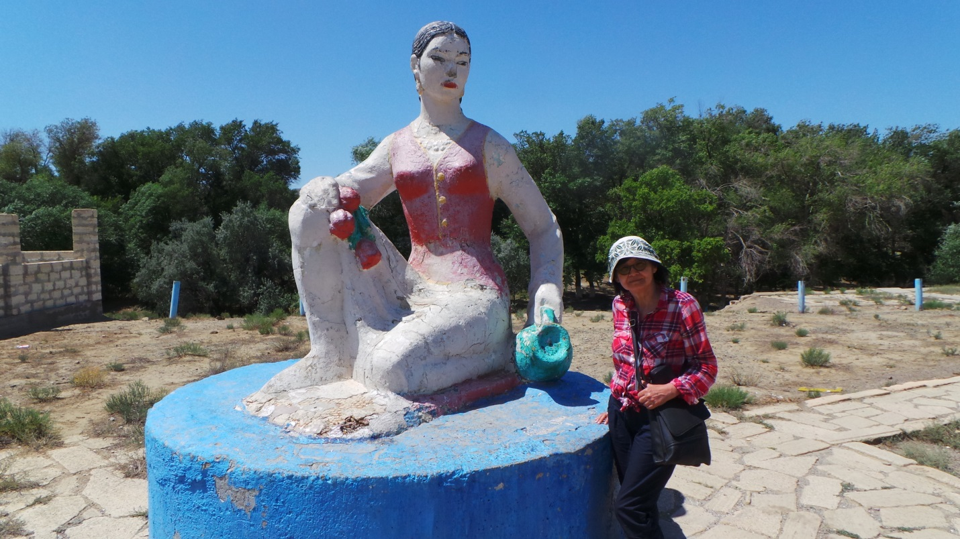

Рисунок А28 - Рукотворный сад. Акмышская роща. Историческое место караван-сарая (Мангистауская обл.).

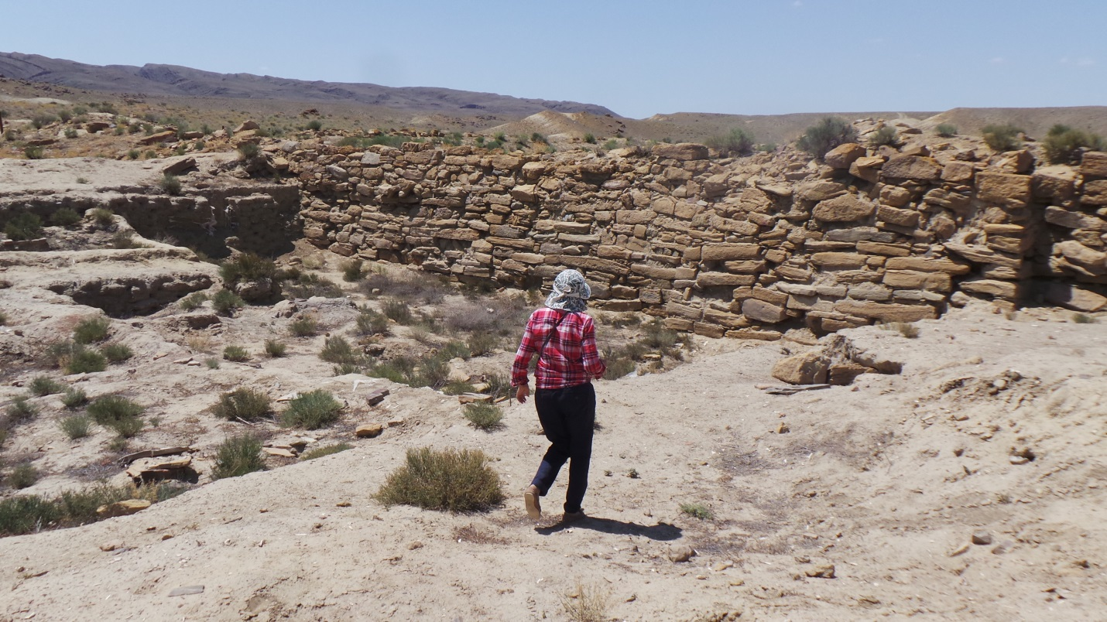

Рисунок А29 - Городище Кызылкала(Мангистауская обл.) требует консервации.

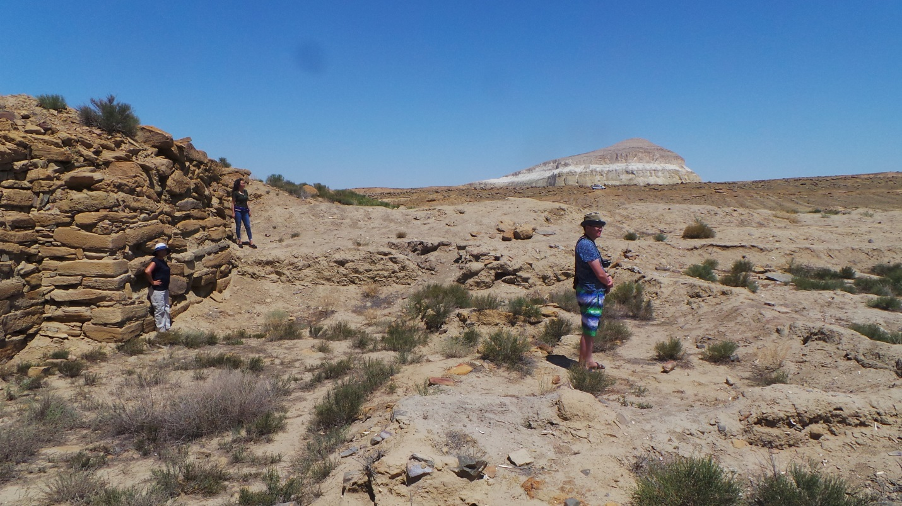

Рисунок А30 -Городище Кызылкала(Мангистауская обл.) требует консервации.

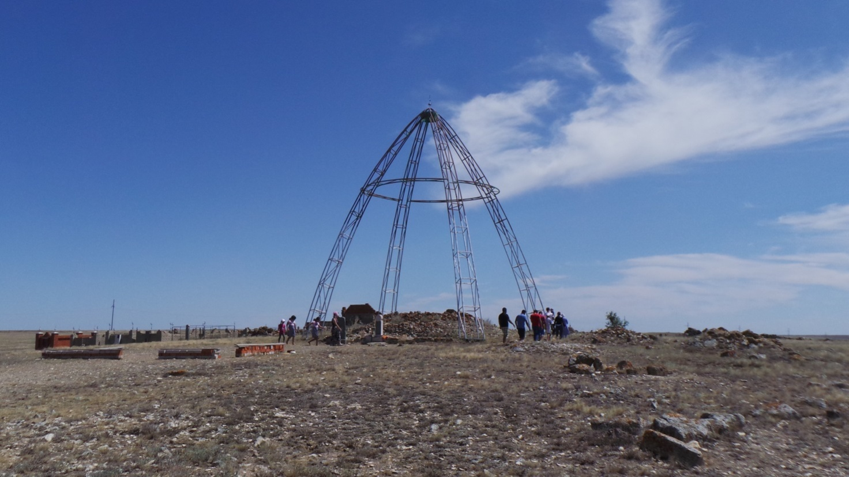

Рисунок А31-Святыня Ойсылкара в окрестностях г. Хромтау (Актюбинская обл.).

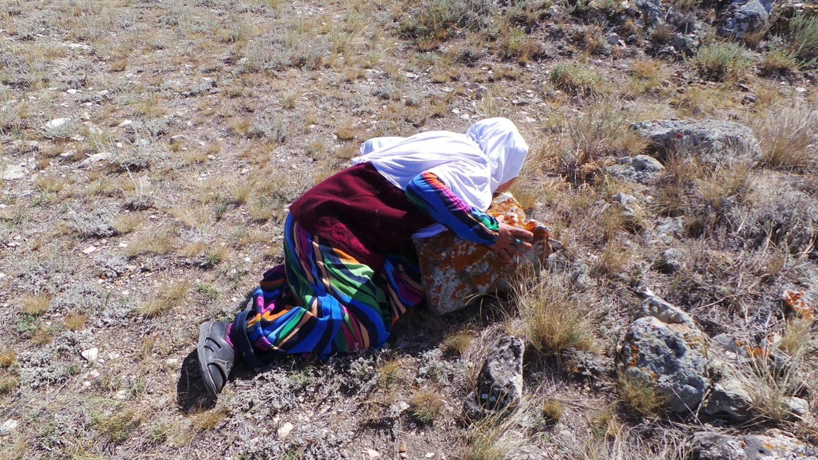

Рисунок А32-Святыня Ойсылкара в окрестностях г. Хромтау (Актюбинская обл.).

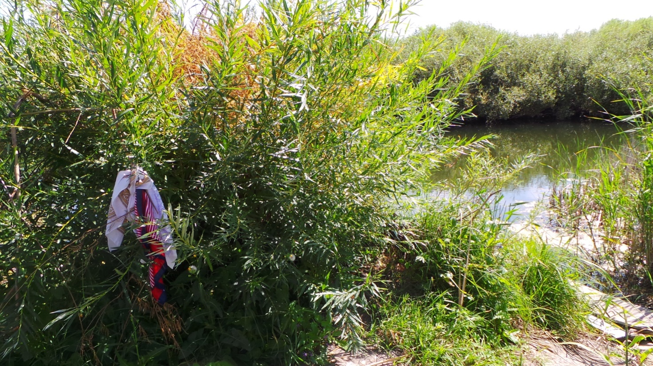

Рисунок А33-Святая речка Кыз-аулие, святыня Ойсыл-кара, Актюбинская область.

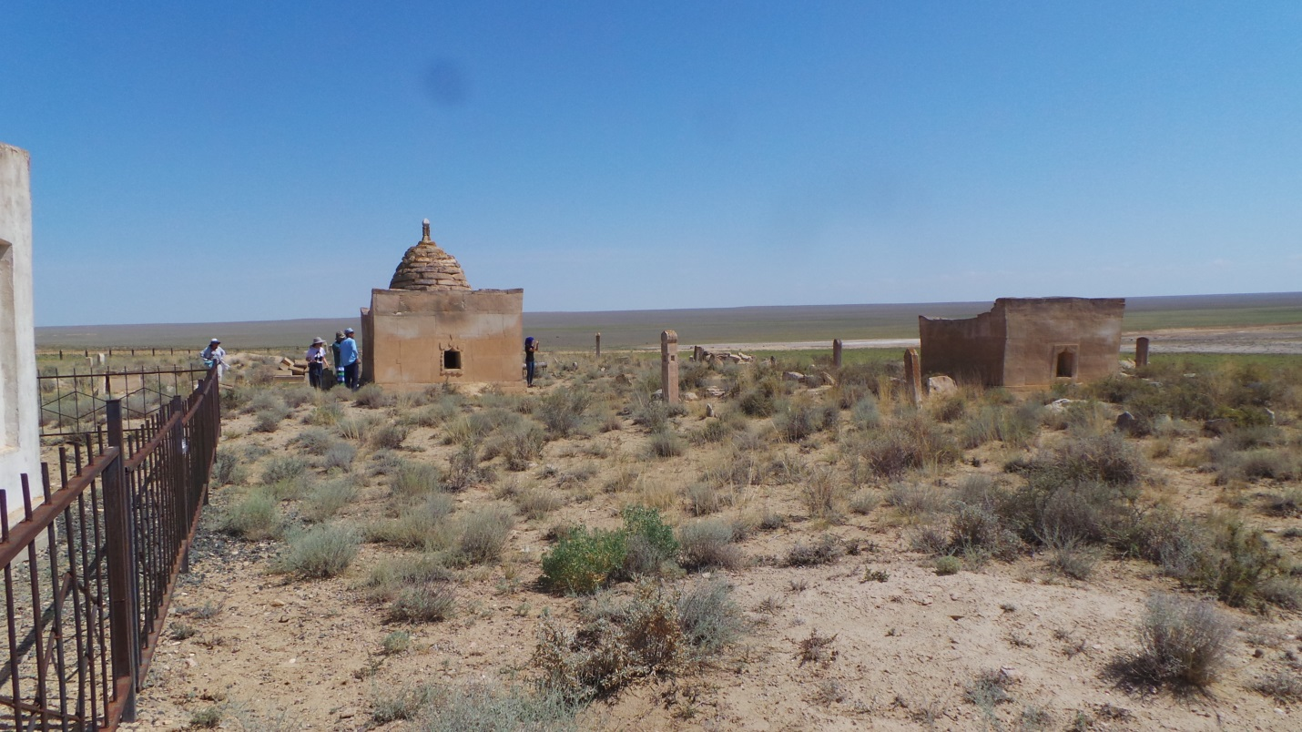

Рисунок А34-Некрополь Сонабай в окрестностях С. Уштаган (Актюбинаская обл.).

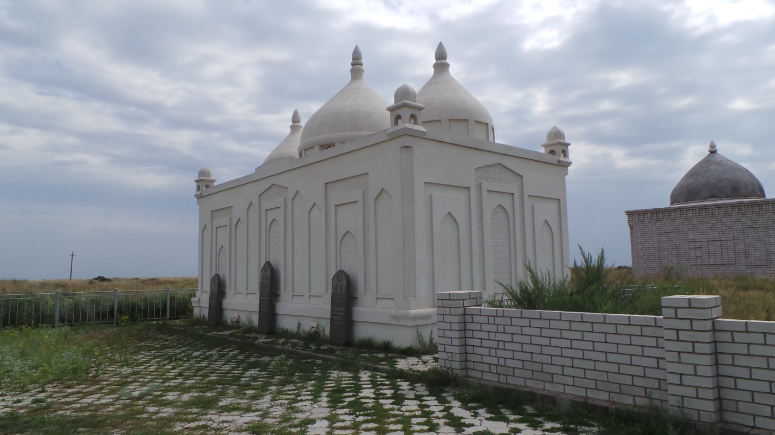

Рисунок А35-Мавзолей Хазрет Исабек ишану XVIII-XIX вв. (Экибастузский район, Павлодарская область).

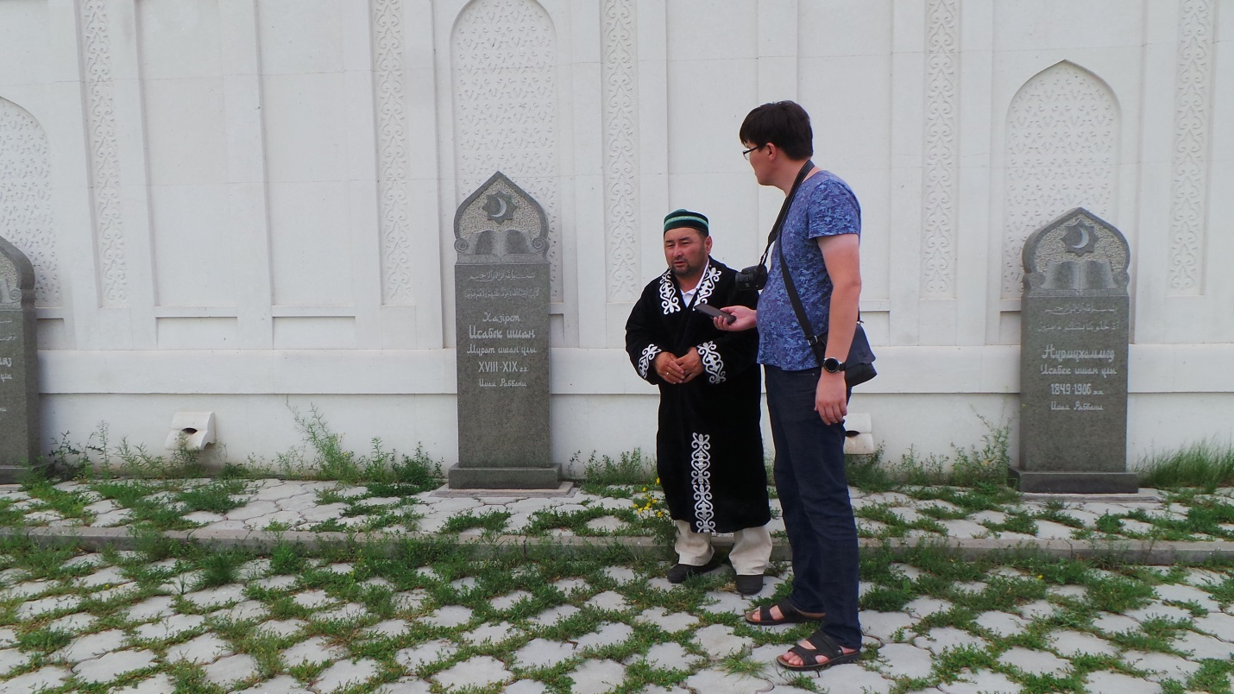

Рисунок А36-Интервью у шыракшы (смотрителя). Мавзолей Хазрет Исабек ишану XVIII-XIX вв. (Экибастузский район, Павлодарская область).

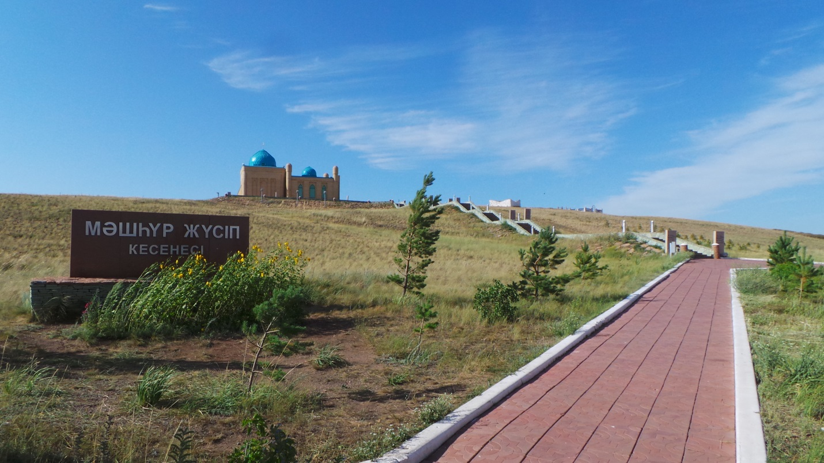

Рисунок А37-Мавзолей Машхур Жусупу Копееву (1858-1931) (Баянаульский район, Павлодарская область.).

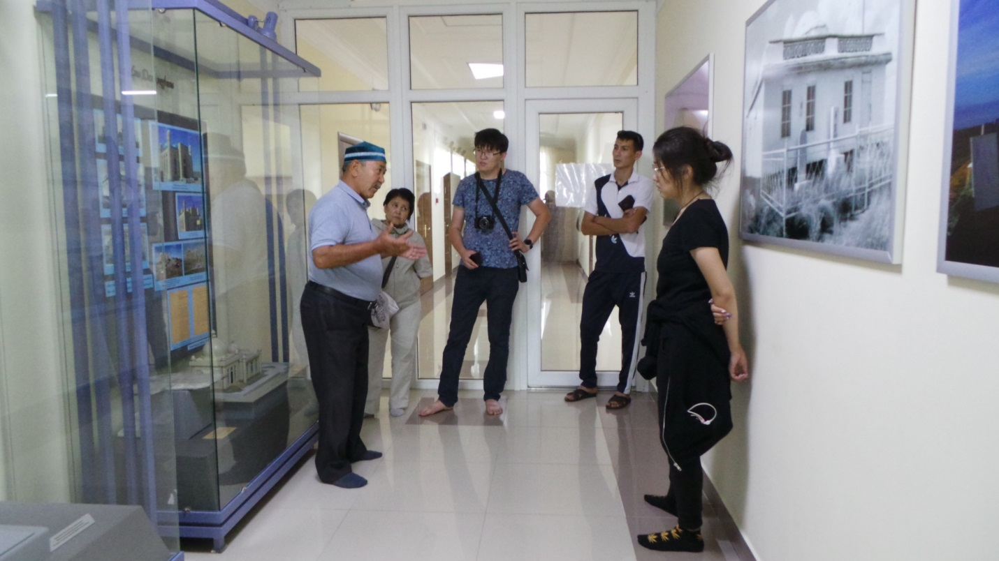

Рисунок А38-Музей Мавзолей Машхур Жусупу Копееву.Мавзолей Машхур Жусупу Копееву (1858-1931)(Баянаульский район, Павлодарская область.)

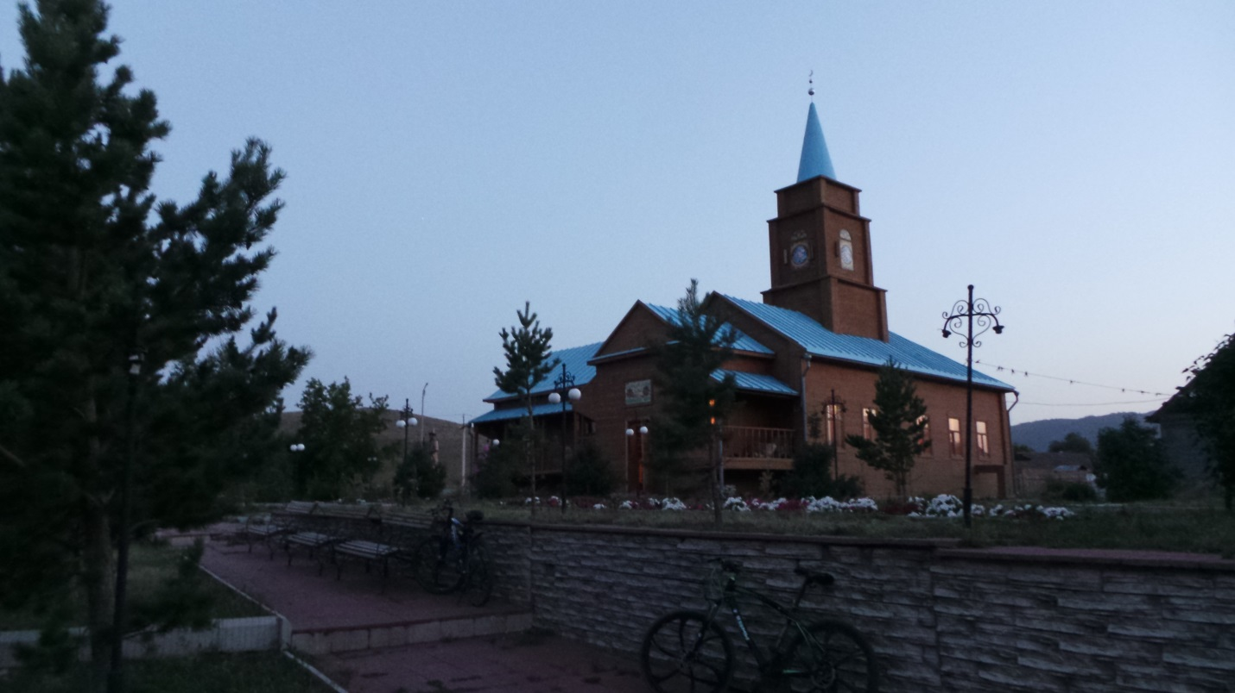

Рисунок А39-Историческая мечеть Кунанбая. XIXв Каркаралинск, Карагандинская обл.



Рисунок А40-Историческая мечеть Кунанбая. XIXв Каркаралинск, Карагандинская обл.Реставраторы сохранили оригинальные доски потолочного перекрытия XIX в. Является объектом международного туризма.

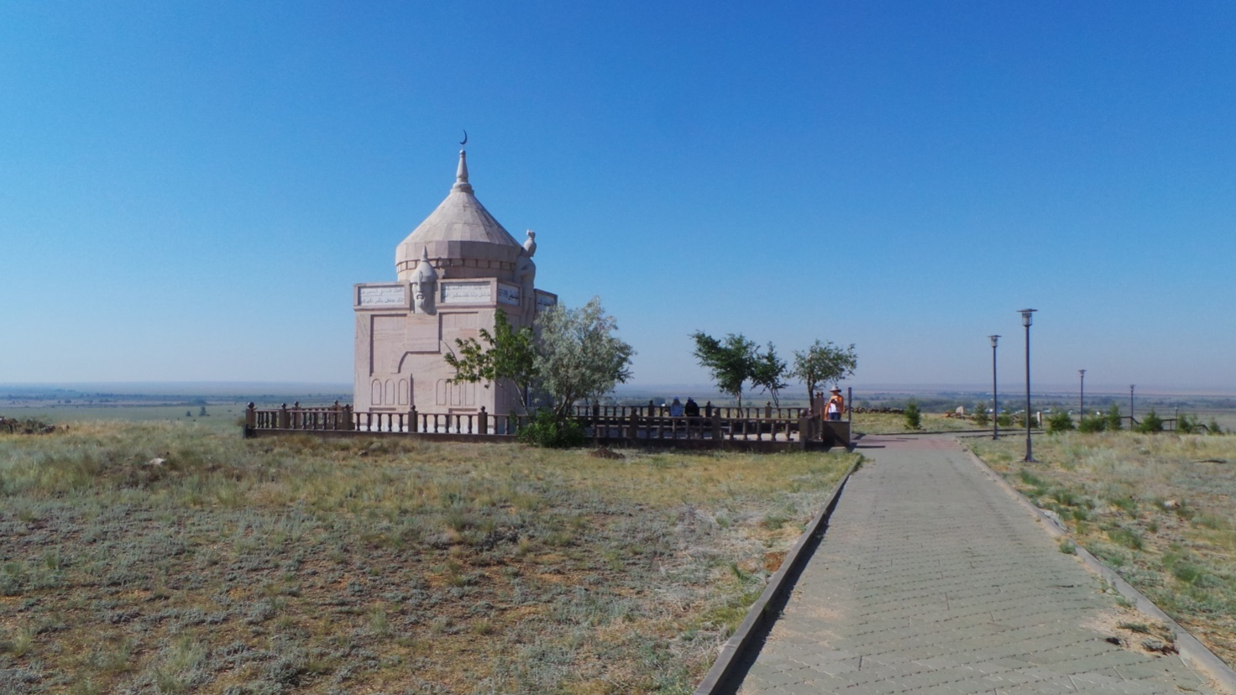

Рисунок А41-Историко-культурный комплекс Есет-ата(Актюбинская обл.)

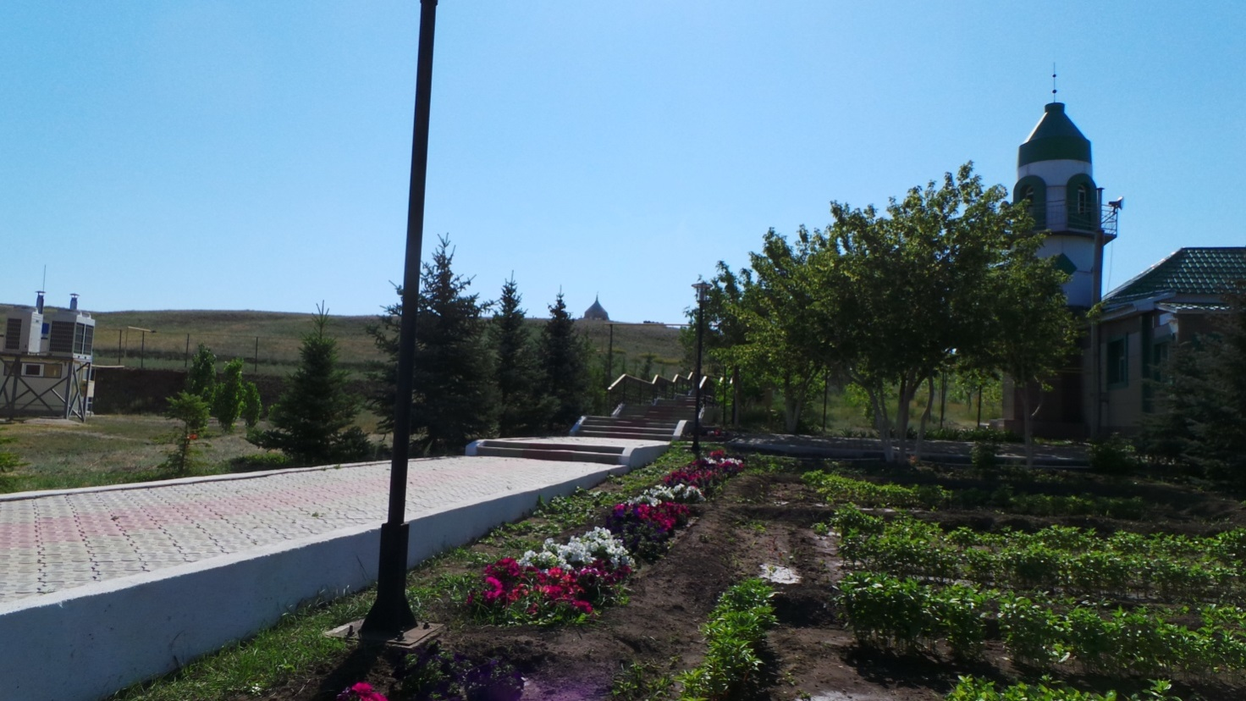

Рисунок А42-Территория историко-культурного комплекса Есет-ата(Актюбинская обл.).

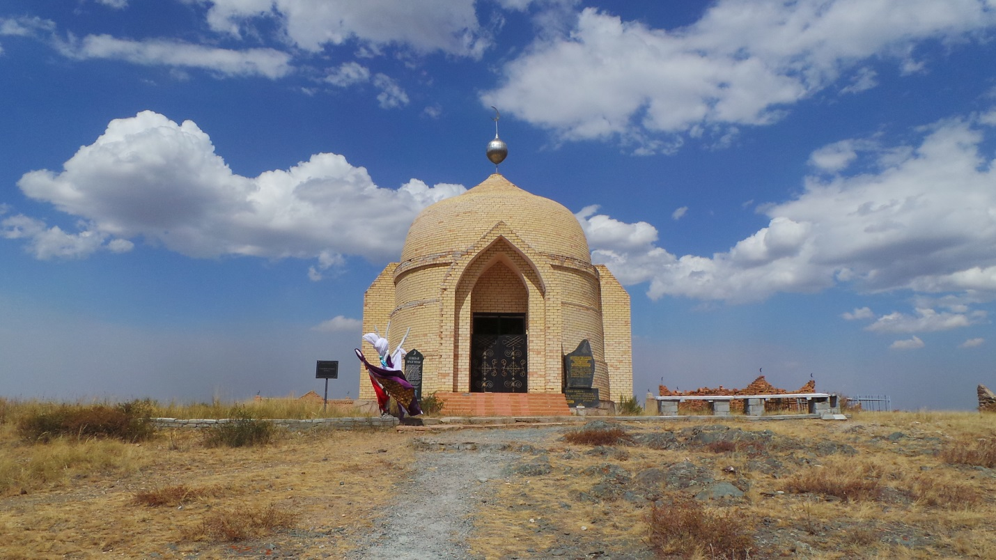

Рисунок А43-Мавзолей Батыра Сенгибай Оразгулулы(Шетский р-н, Карагандинская обл.)

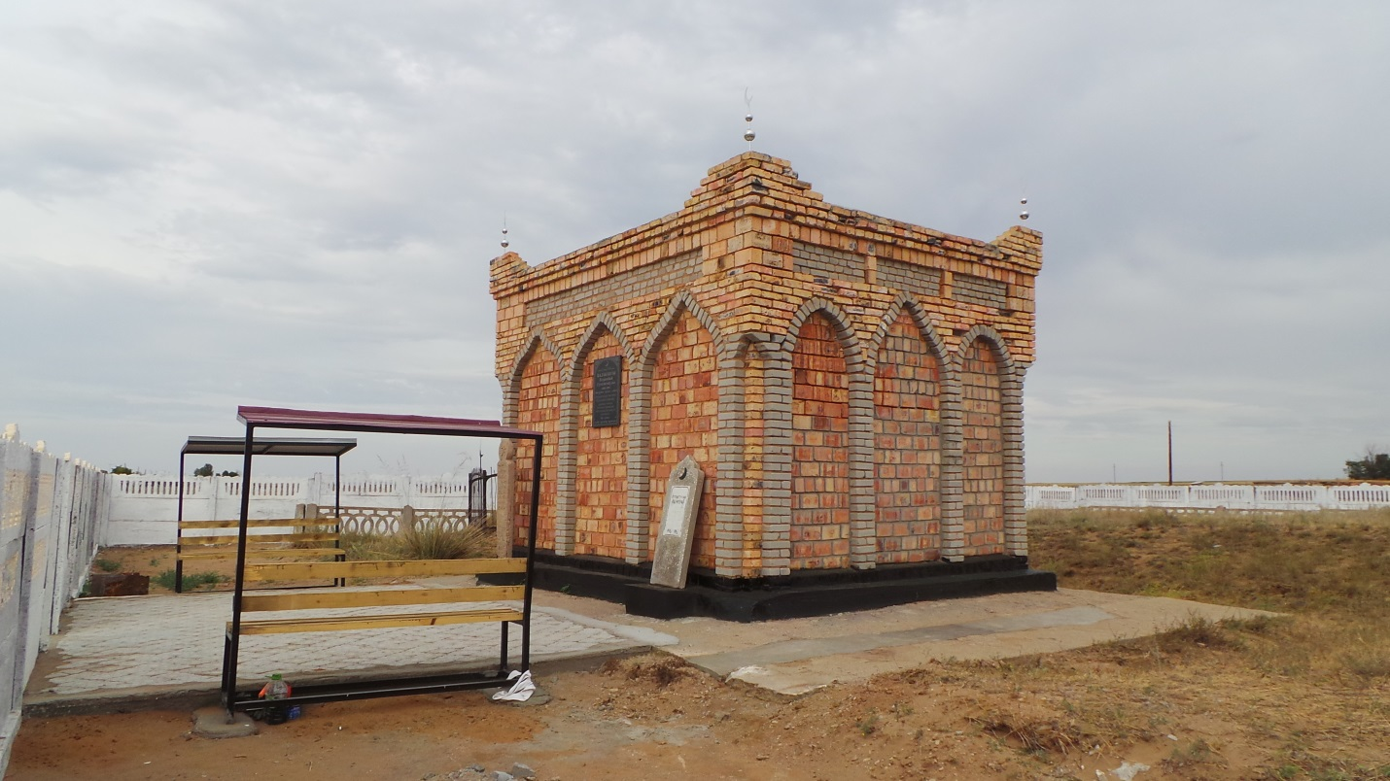

Рисунок А44-Мавзолей Балабаксы аулие(с. Жанарка, Алгабаский район, Карагандинская обл.).

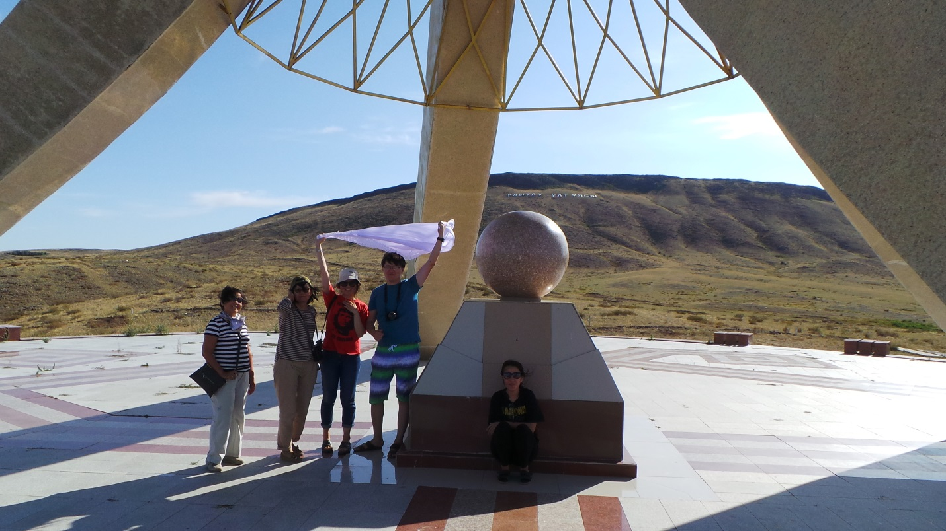

Рисунок А45-Улытау(Улытауский р-н, Карагандинская обл.)

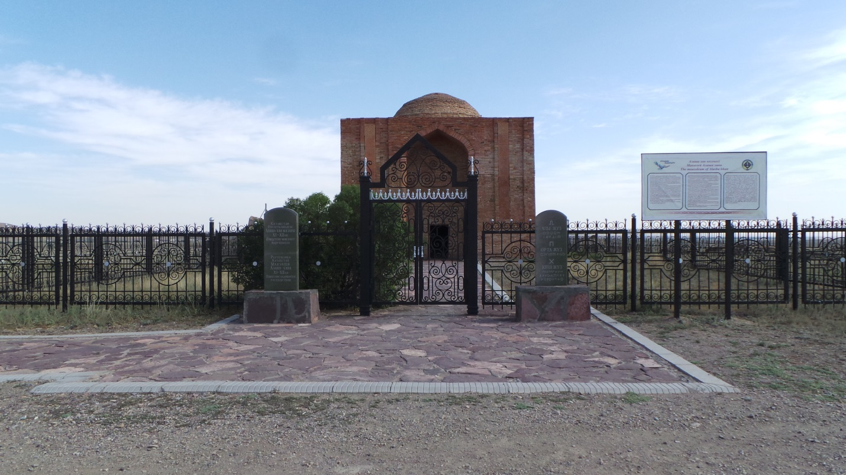

Рисунок А46-Мавзолей Алаш-хана (Улутауский р-н, Карагандинская обл.).

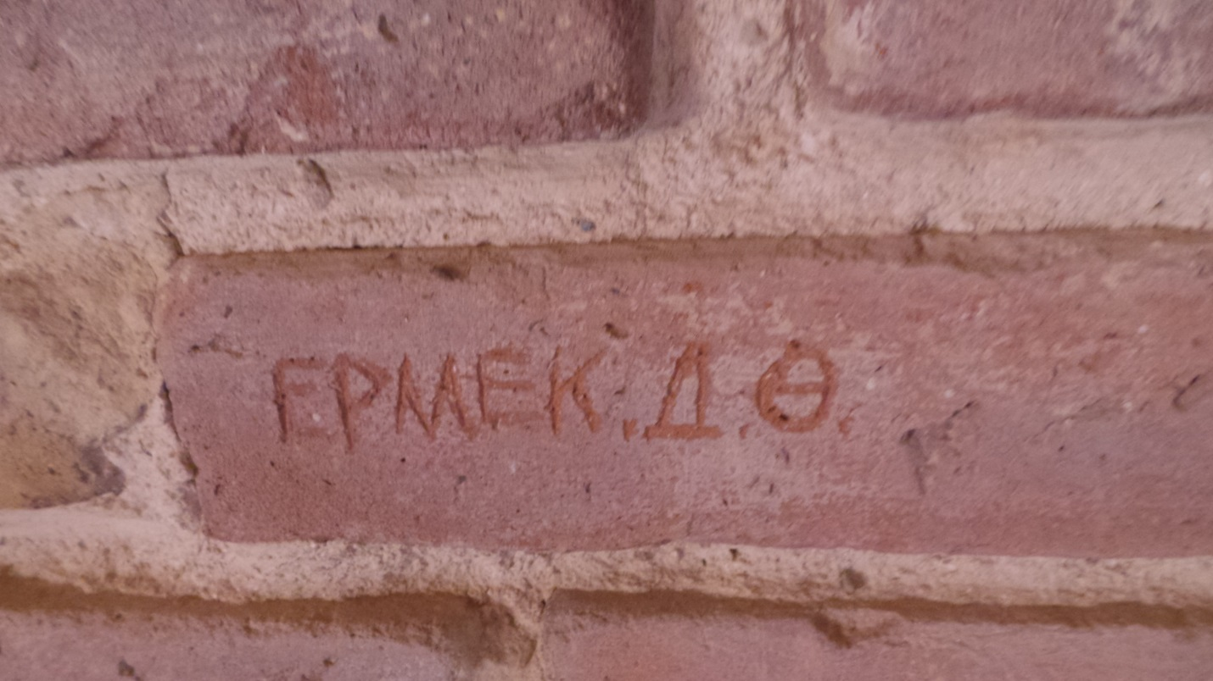

Рисунок А47-На стенах интерьера мавзолея Алаш-хану обнаружены «автографы» туристов, так на одном из плит начертано «Ермек ДО.».

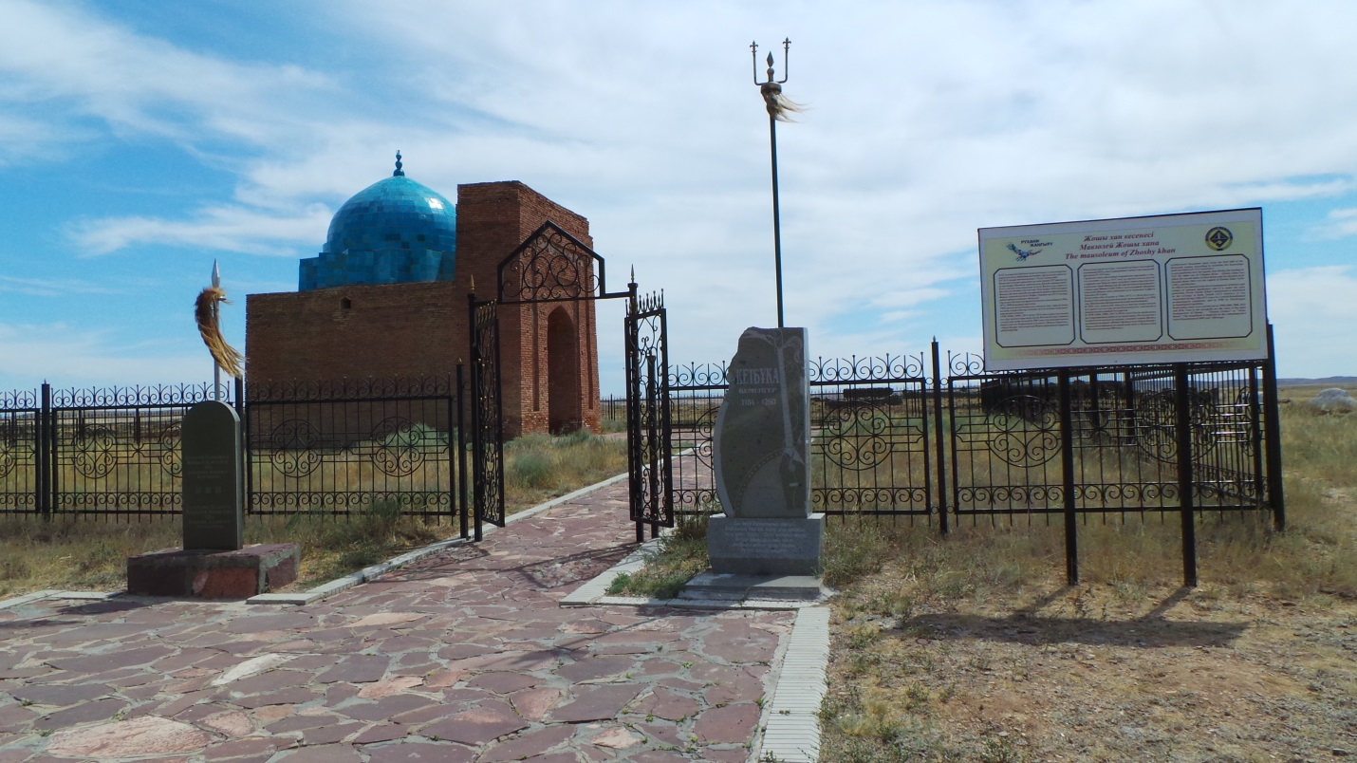

Рисунок А48-Мавзолей Жошы хан (Улутауский р-н, Карагандинская обл. недалеко от г. Жезказган).

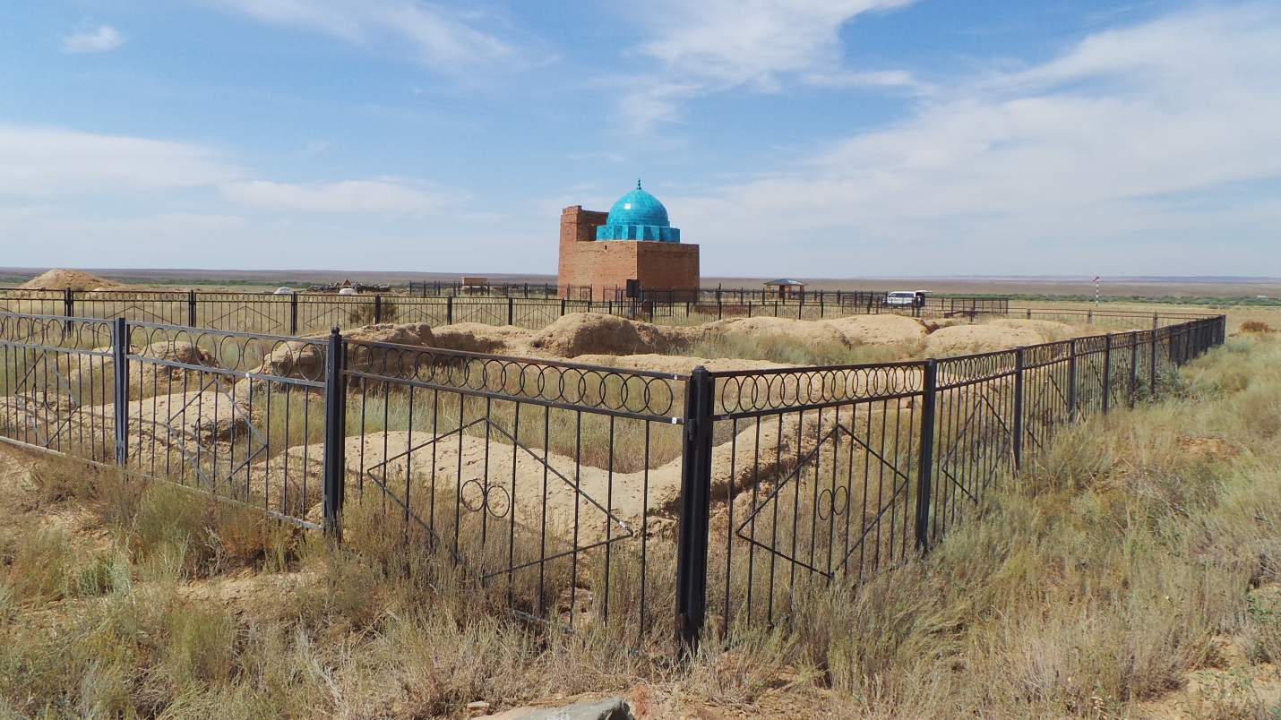

Рисунок А49-Ставка Жошы хана (Улутауский р-н, Карагандинская обл. недалеко от г. Жезказган).

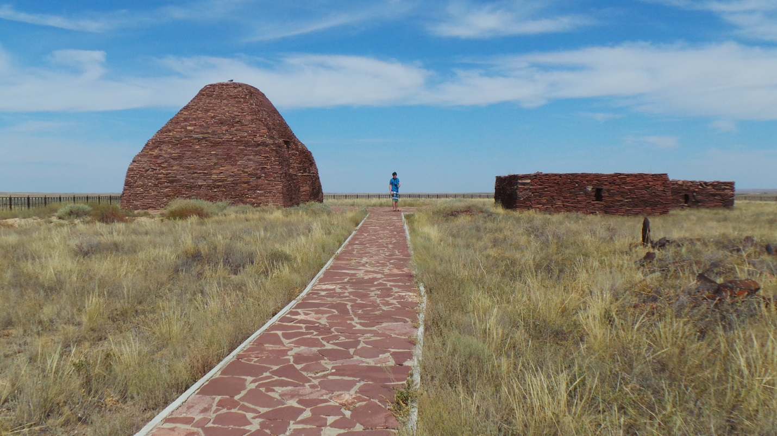

Рисунок А50-Памятник Домбаул (недалеко от г. Жезказган).

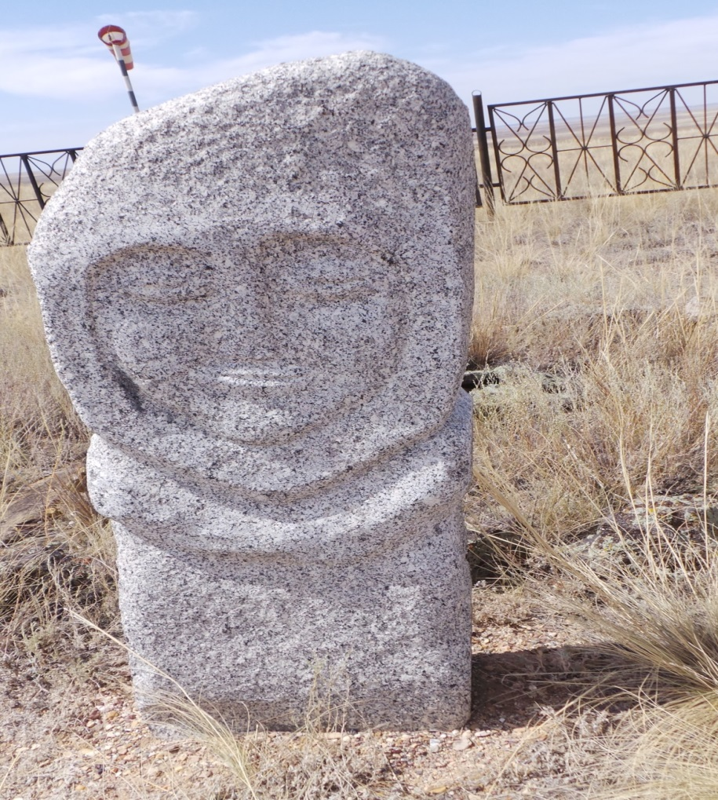

Рисунок А51-Балбал на территории памятника Домбаул (недалеко от г. Жезказган).

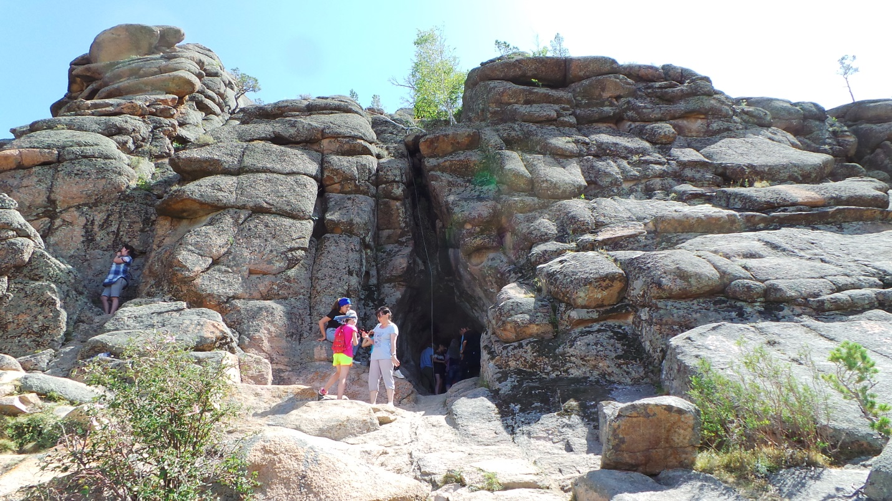

Рисунок А52-Пещера Коныр аулие. Баянаульский район.

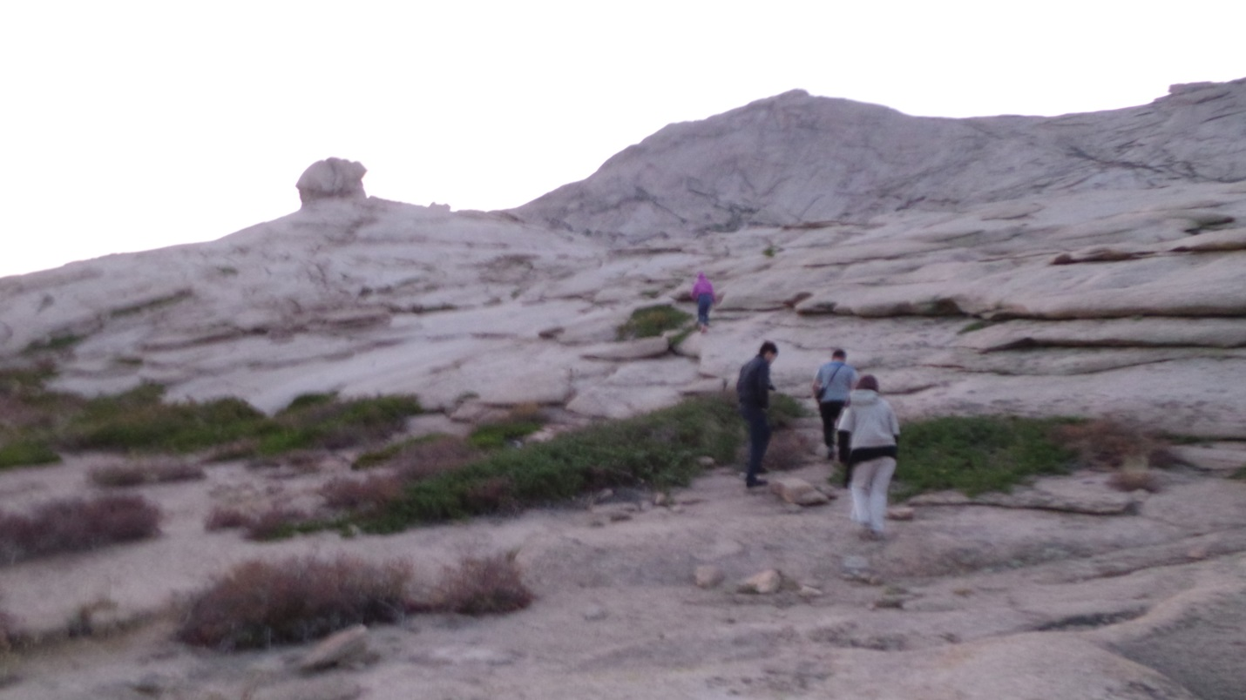

Рисунок А53-Горы Бектау (в 70 км от г. Балхаш).

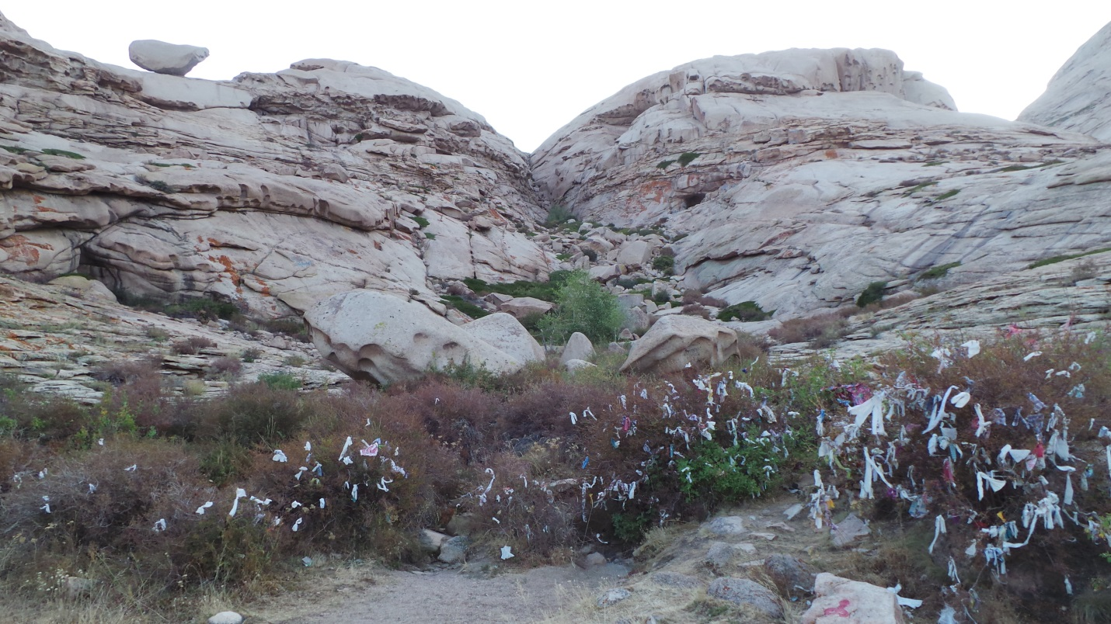

Рисунок А54-Пещера Аулие –тас в горахБектау-Ата (в 70 км от г. Балхаш).
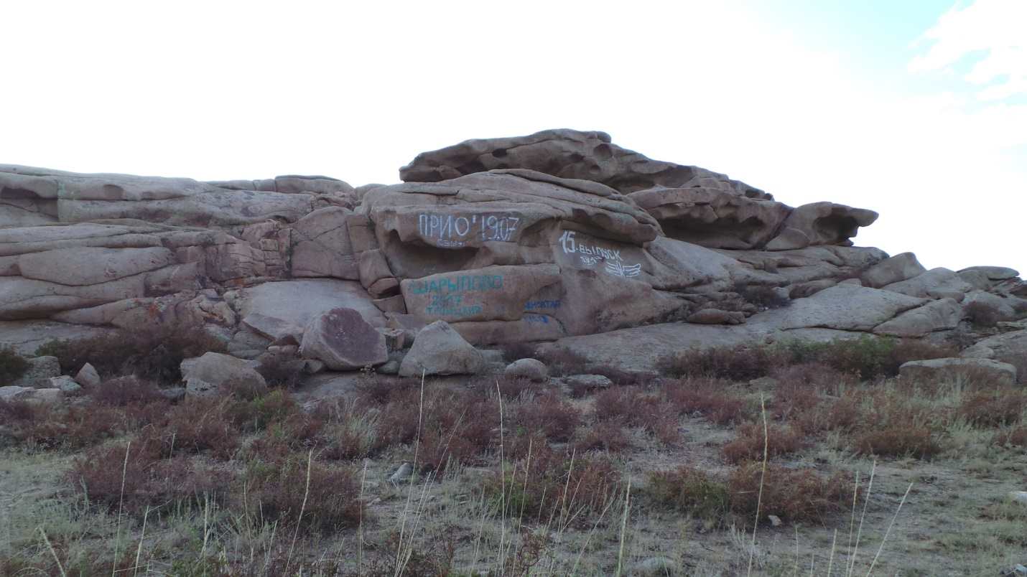

Рисунок А55-Бектау-Ата и пещера Аулиетас (в 70 км от г. Балхаш).«Автографы» туристов на камнях и валунах Бектау (в 70 км от г. Балхаш).

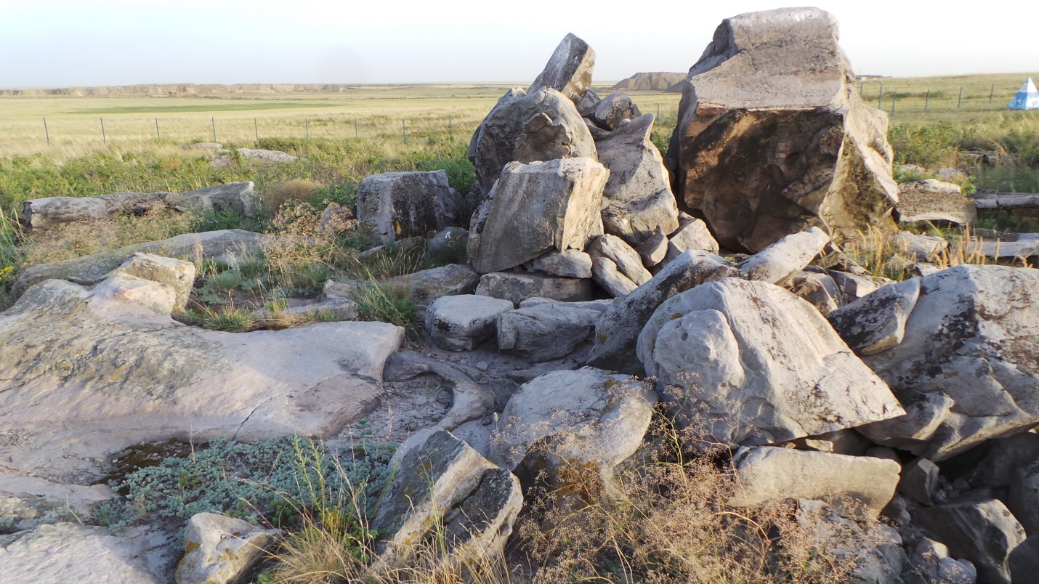

Рисунок А56-Петроглифы Акбидайык(ст. Майкаин, Экибастузский р-он, Павлодарская обл.)

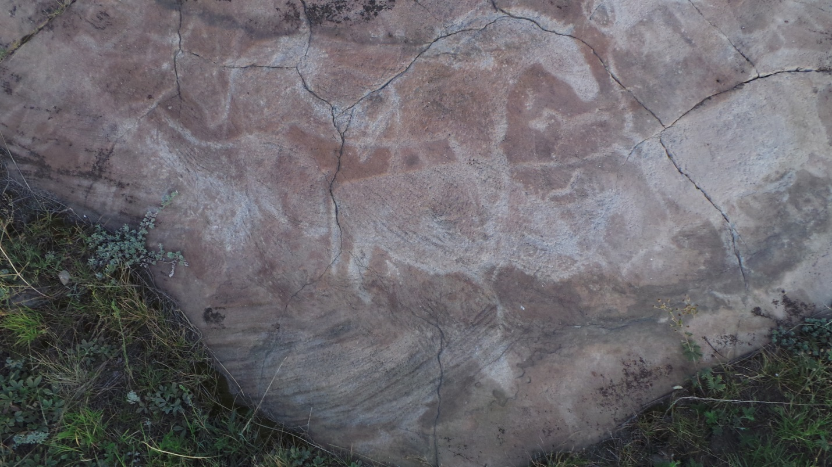

Рисунок А57-Петроглифы Акбидайык(ст. Майкаин, Экибастузский р-он, Павлодарская обл.)
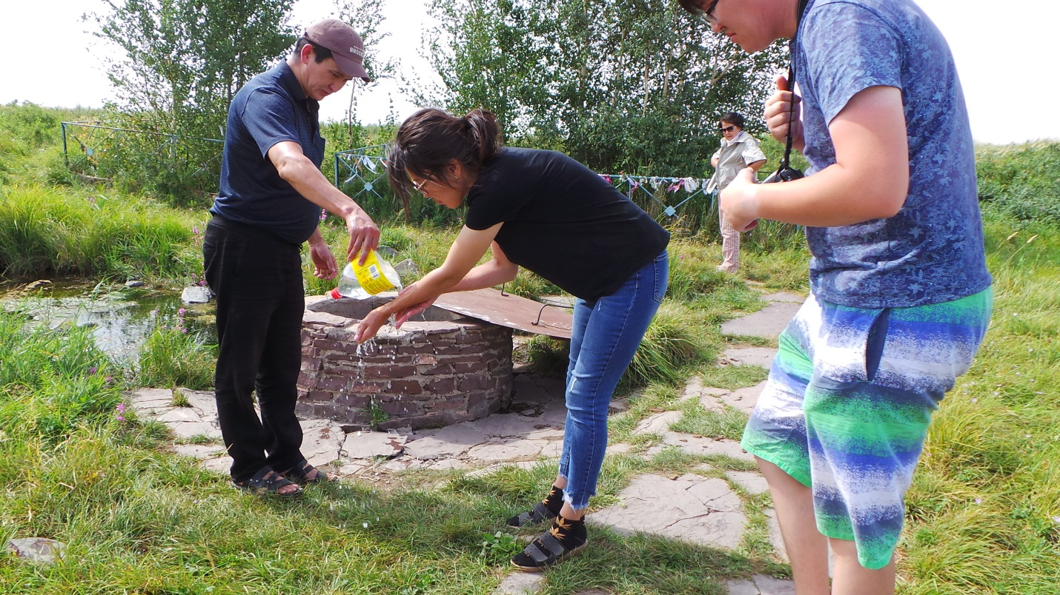

Рисунок А58-Петроглифы Святой родник Теректы аулие

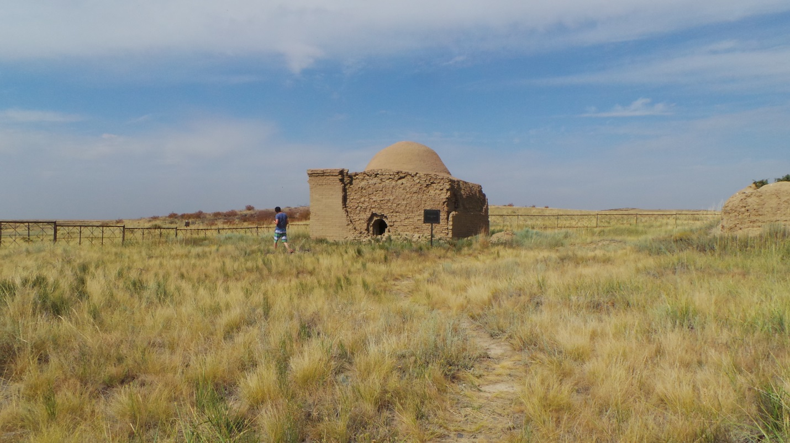

Рисунок А59-Теректы аулие.Теректы находится недалеко от города Жезказган (Карагандинская обл.)

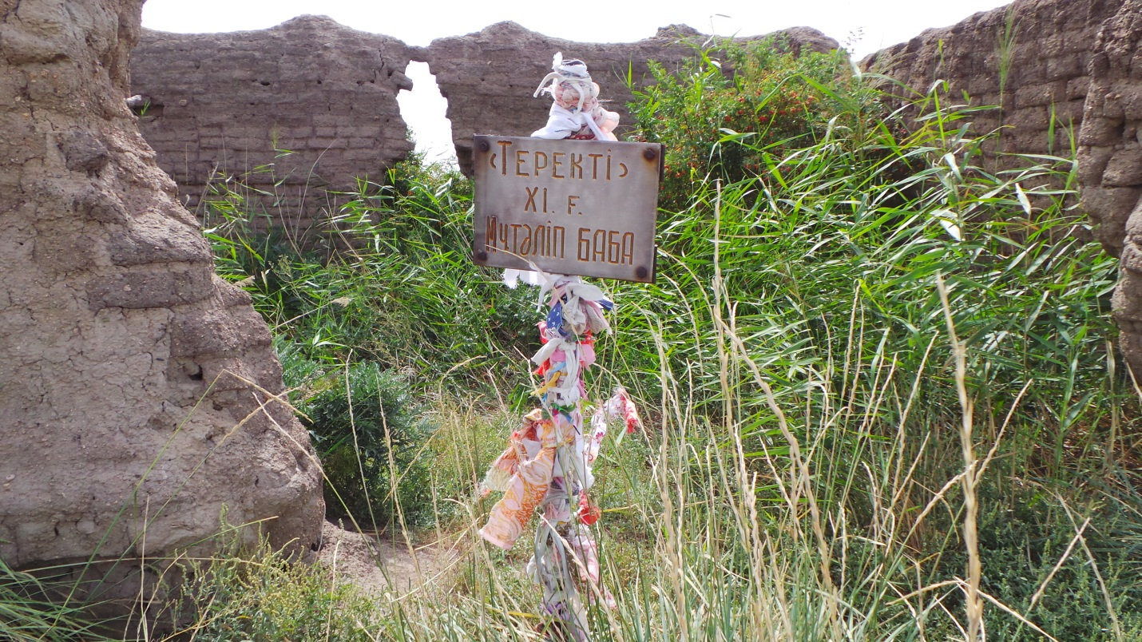

Рисунок А60-Теректы аулие.Теректы находится недалеко от города Жезказган (Карагандинская обл.).

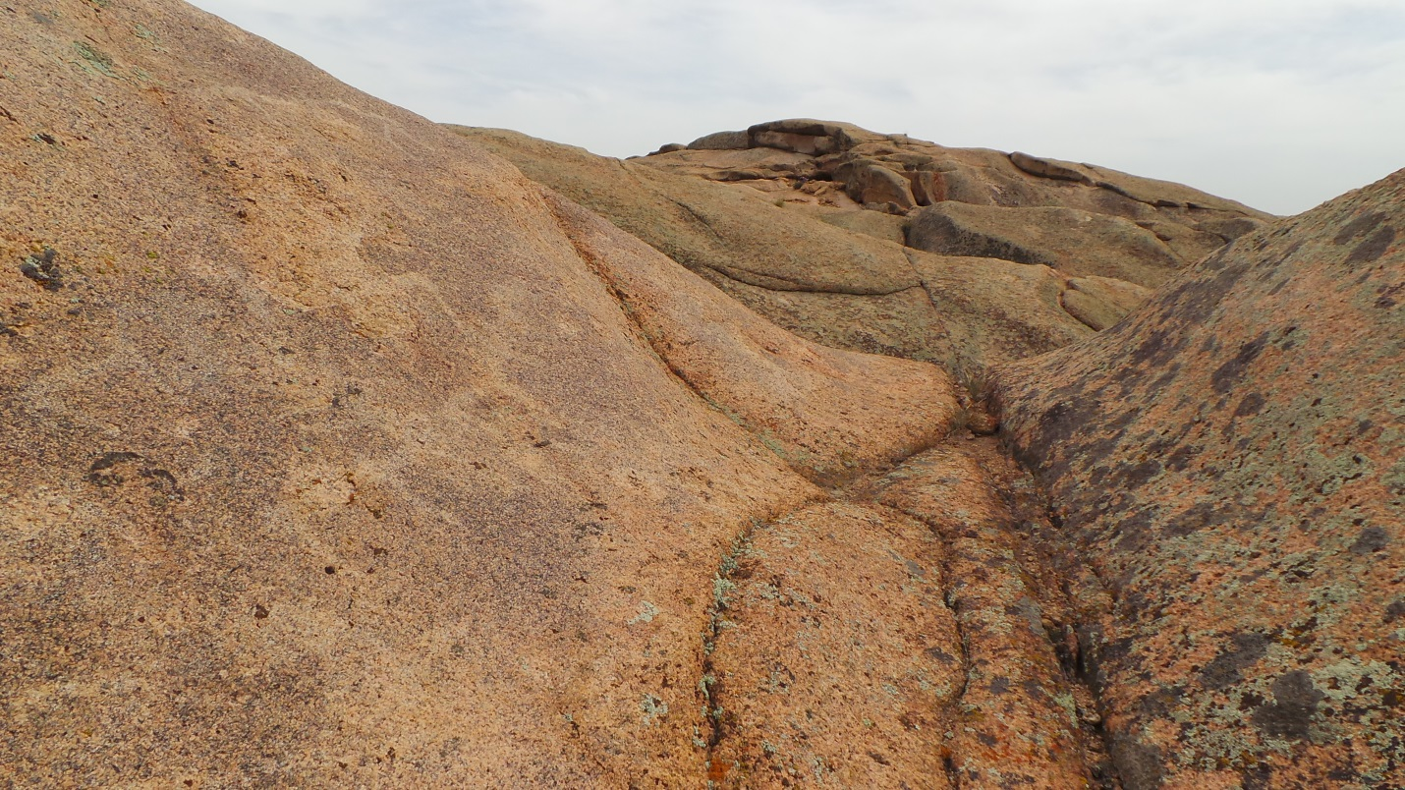

Рисунок А61-Петроглифыв горах Теректы(Карагандинская обл.).

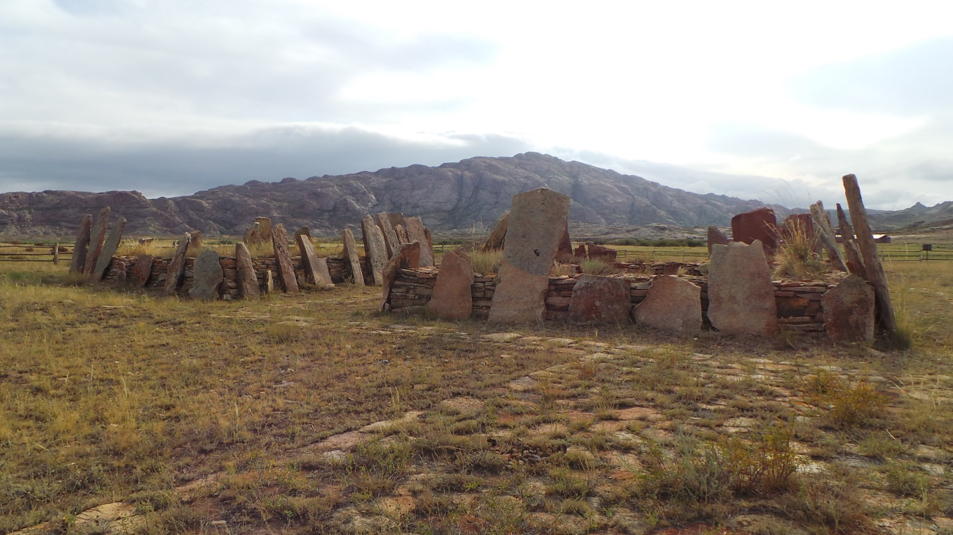

Рисунок А62-Археологический комплекс Бегазы (Карагандинская обл.).

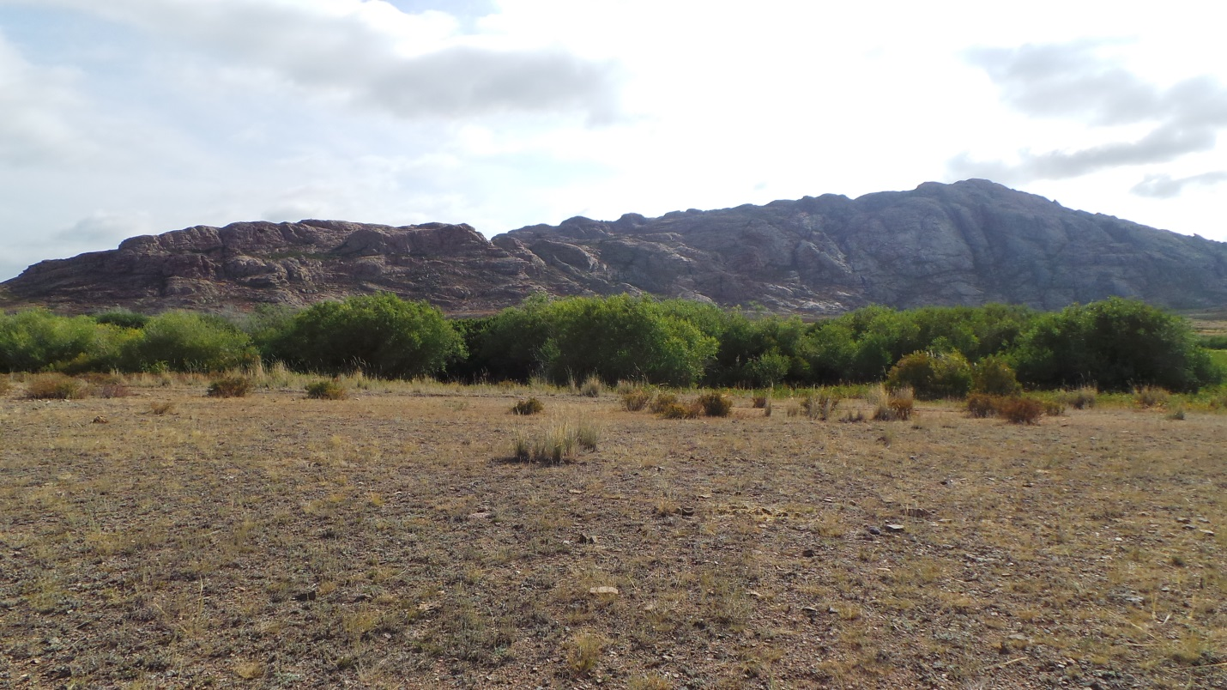

Рисунок А63-Горы Бегазы. Карагандинская обл.

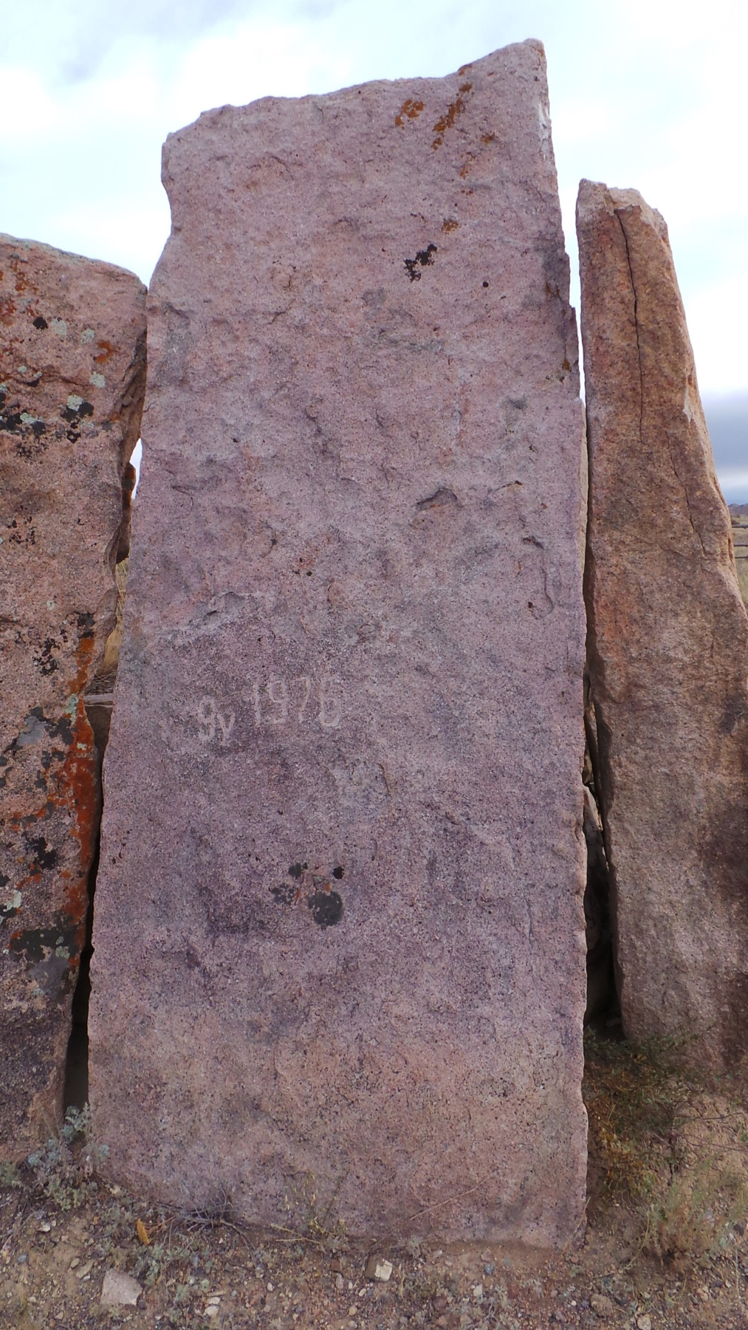

Рисунок А64-Археологический комплекс Бегазы (Карагандинская обл.). Даже на этом уникальном памятнике обнаружен «автограф» туриста.

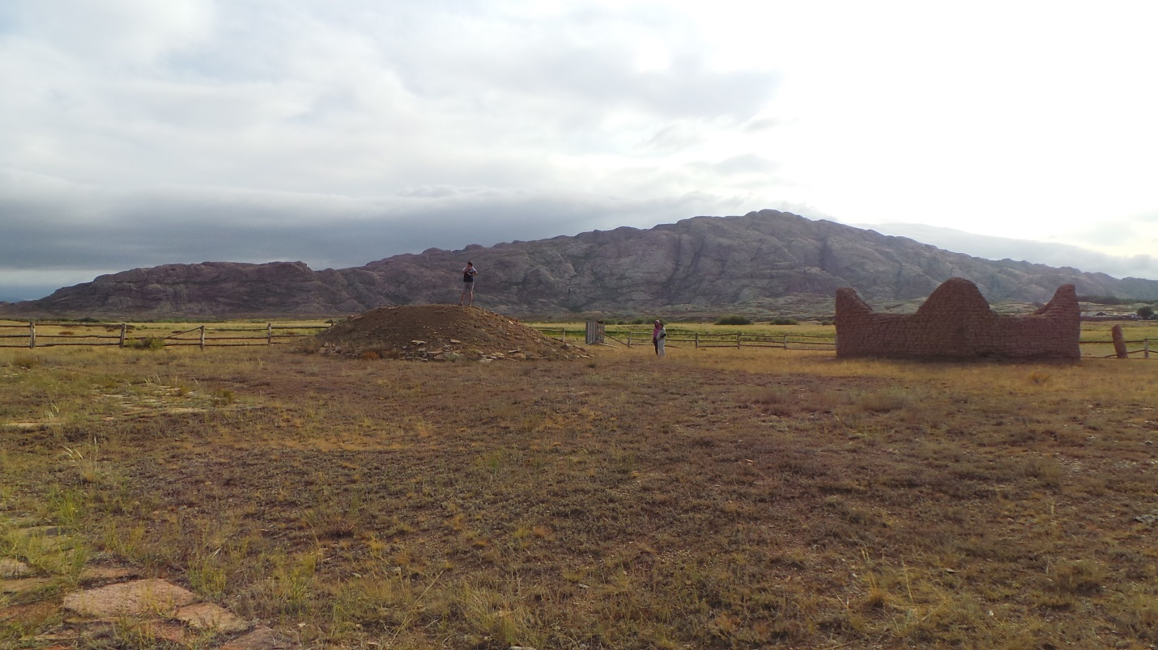

Рисунок А65-Археологический комплекс Бегазы (Карагандинская обл.). Прямо на территории комплекса находится убогий туалет.

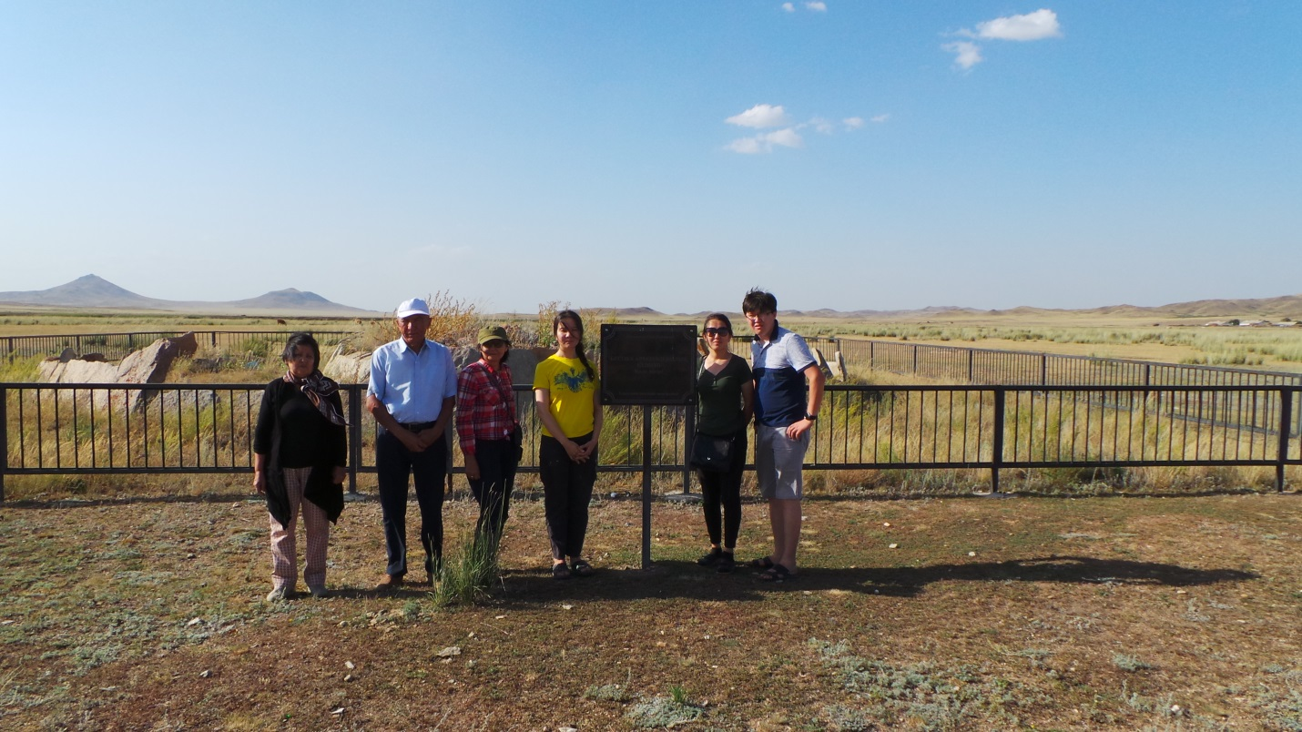

Рисунок А66-Археологический комплекс Бесоба(Карагандинская обл.).

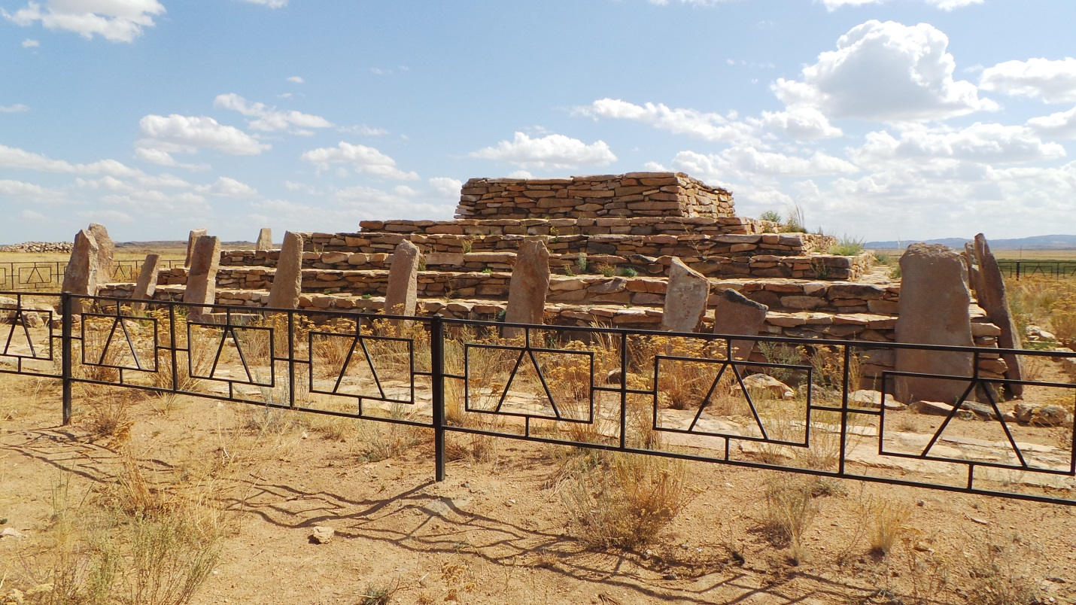

Рисунок А67 -Мавзолей Каражартас (с. Аксу-Аюлы,Шетский район, Карагандинская обл.).

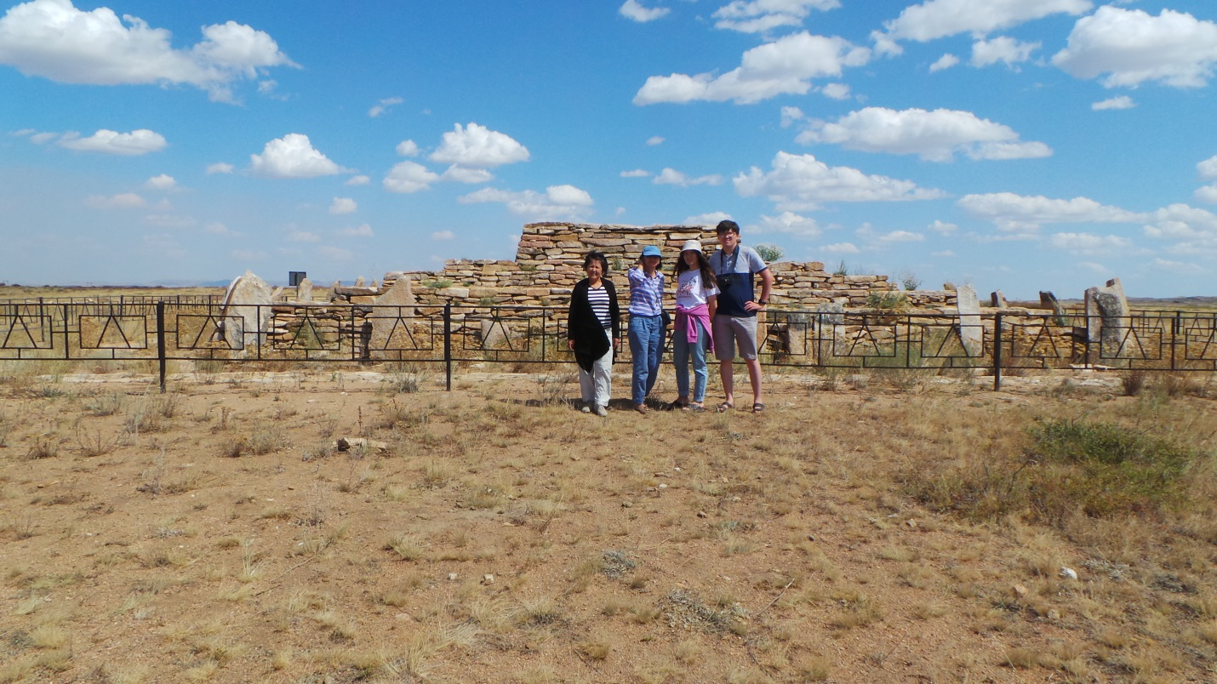

Рисунок А68-Мавзолей Каражартас (с. Аксу-Аюлы,Шетский район, Карагандинская обл.)

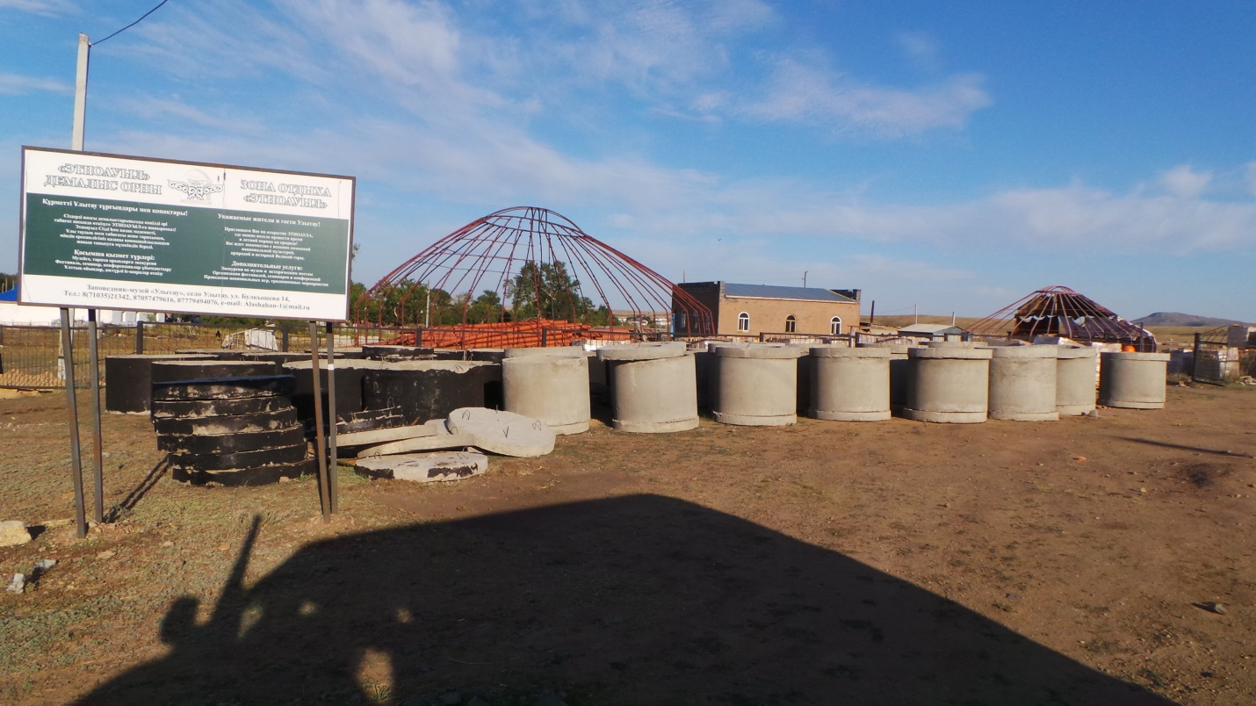

Рисунок А69-Этноаул в Улутау (Карагандинская обл.)

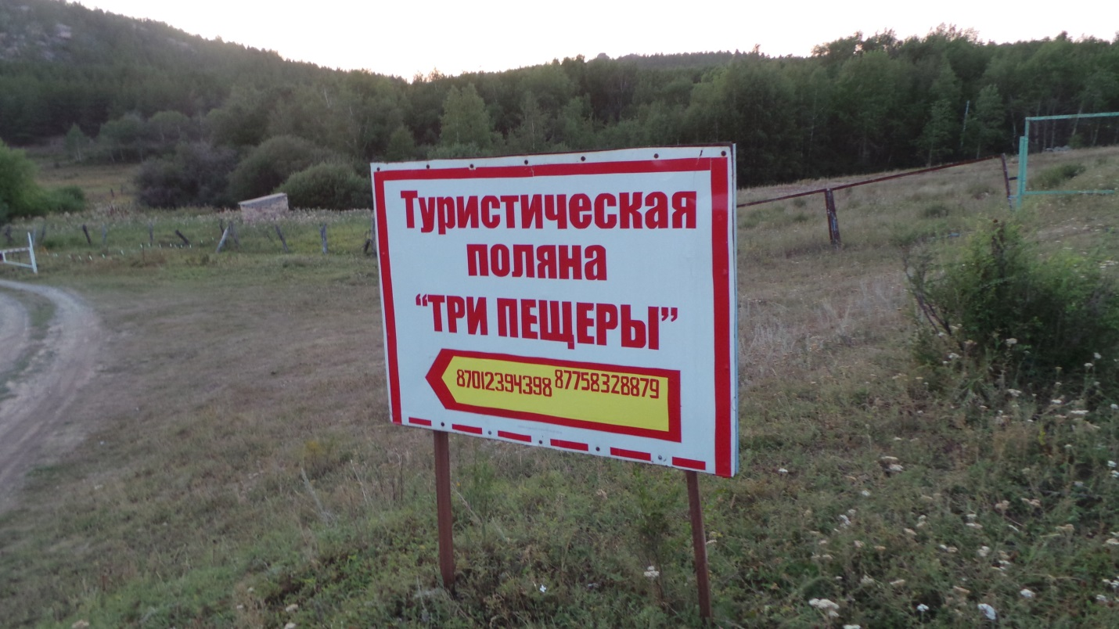

Рисунок А70-Туристическая поляна «Три пещеры»(Каркаралы, Карагандинская обл.).

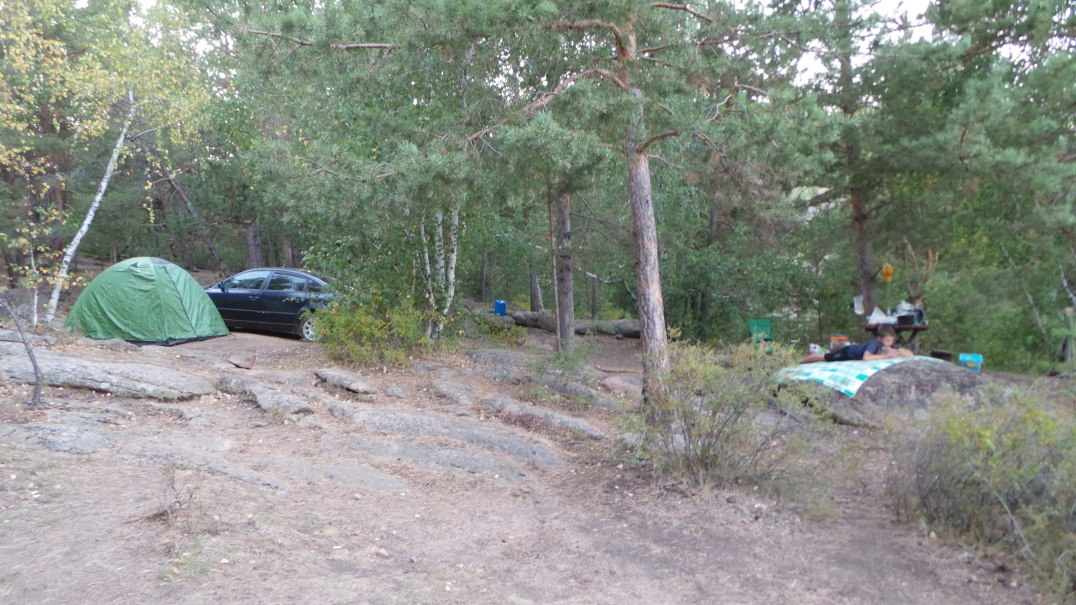

Рисунок А71-Туристическая поляна «Три пещеры»(Каркаралы, Карагандинская обл.).

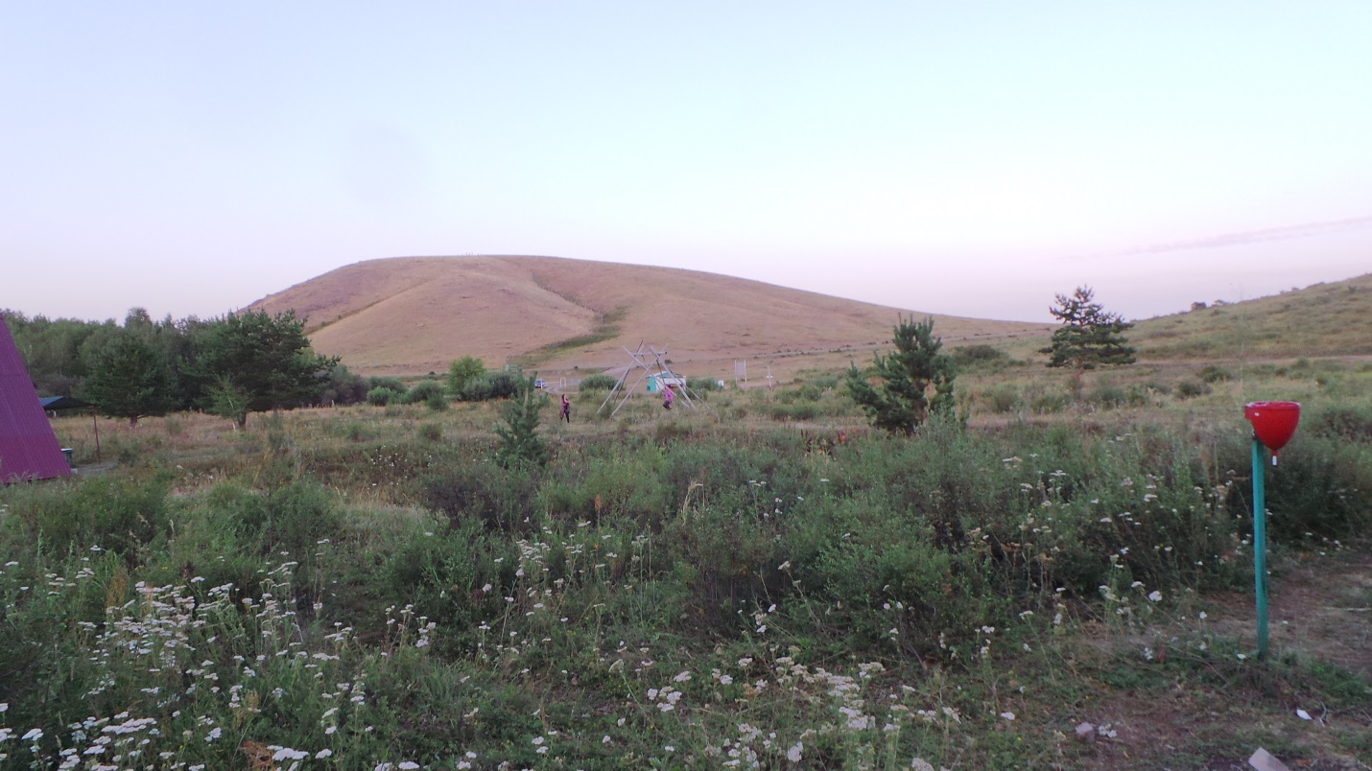

Рисунок А72-Туристическая поляна «Три пещеры»(Каркаралы, Карагандинская обл.).На ее территории находятся разрозненные редкие хозяйственные строения, киоски, даже качели, умывальник (на самом видном месте) и

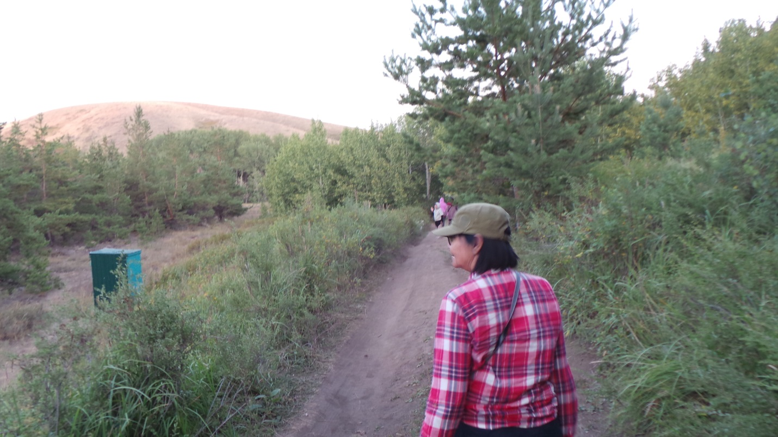

Рисунок А73 убогий туалет, которые не просто не вписываются в природный ландшафт, но обезображивают его

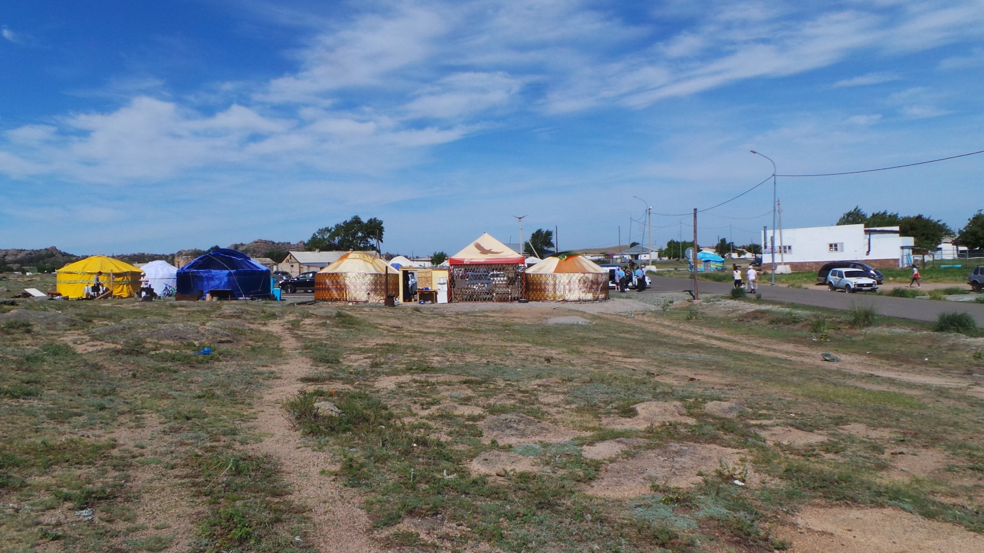

Рисунок А74-Зона отдыха в живописных окрестностях с. Торайгыр(Баянаул, Павлодарская обл.).

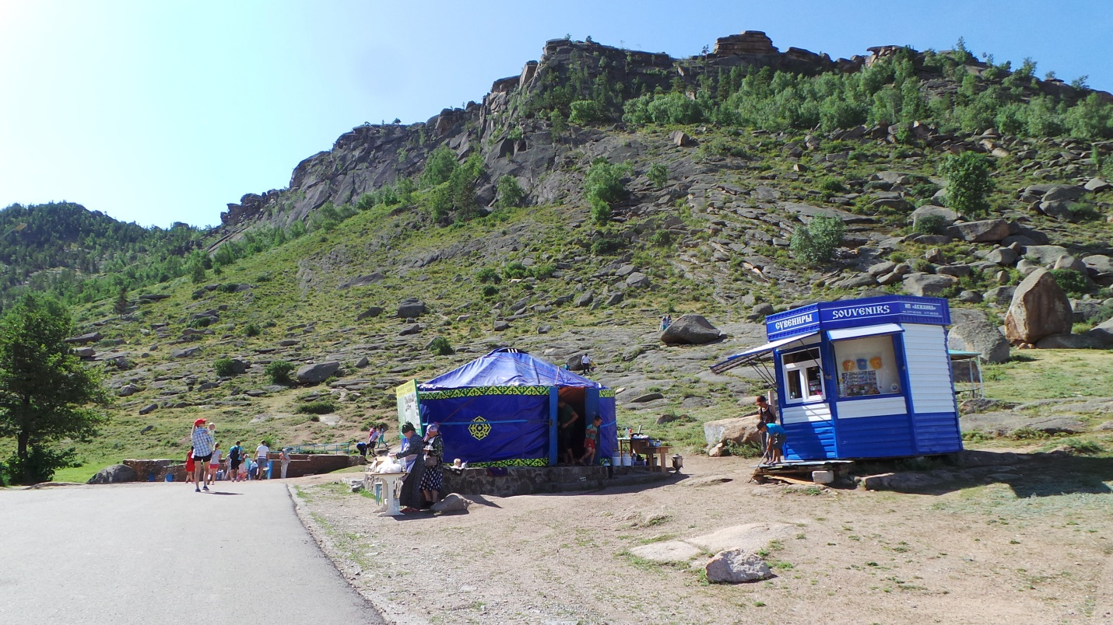

Рисунок А75-Зона отдыха в окрестностях с. Торайгыра (Баянаул, Павлодарская обл..

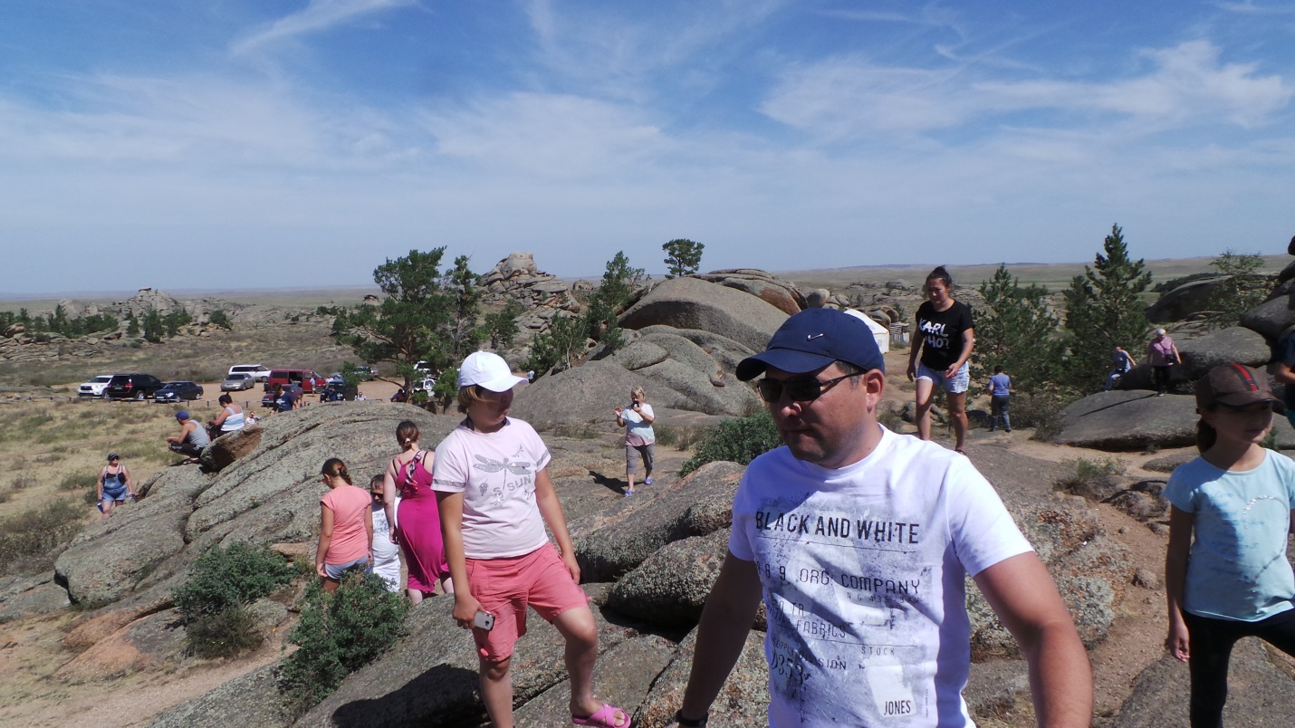

Рисунок А76-Зона отдыха в окрестностях с. Торайгыра (Баянаул, Павлодарская обл.).

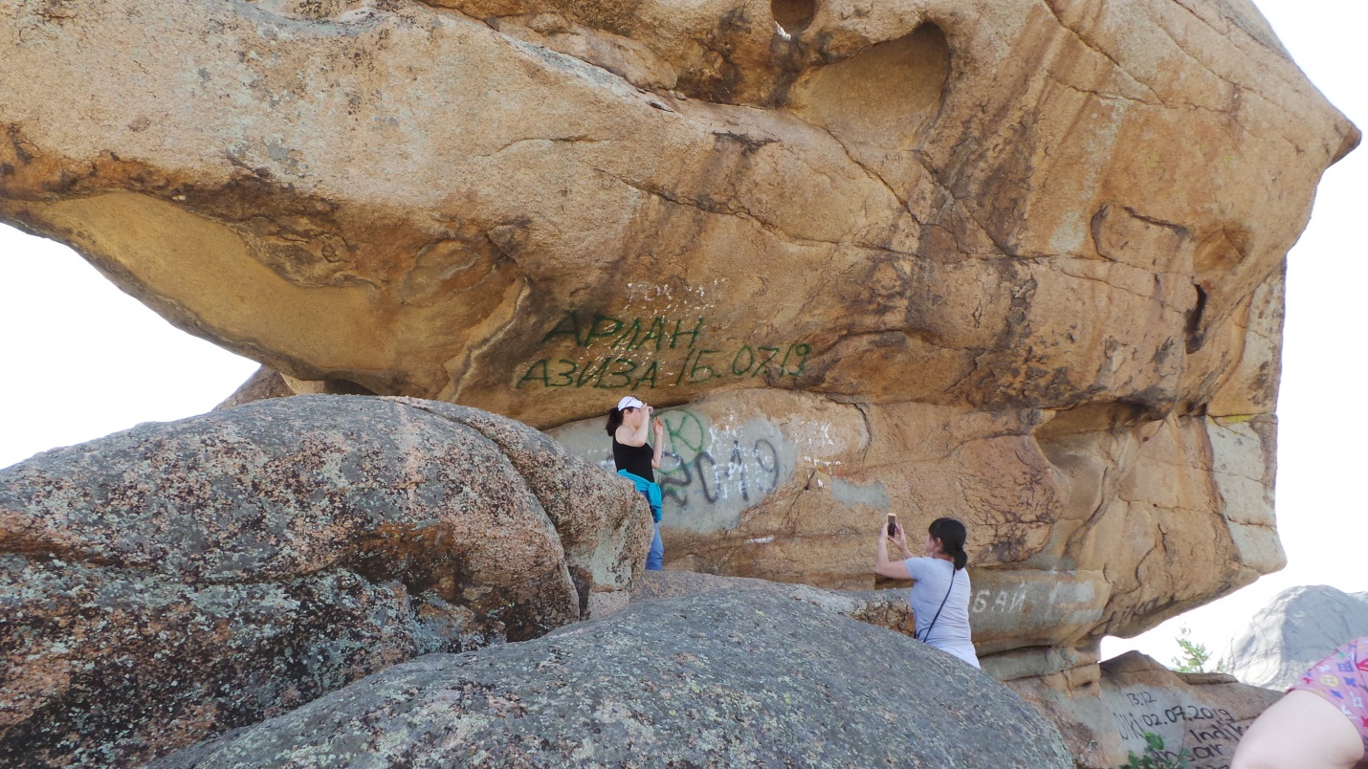

Рисунок А77-Зона отдыха в живописных окрестностяхБаянаул, Павлодарская обл. Выявлены многочисленные «автографы» туристов на объектах природного происхождения т, что наносит непоправимый ущерб окружающей природной среде.

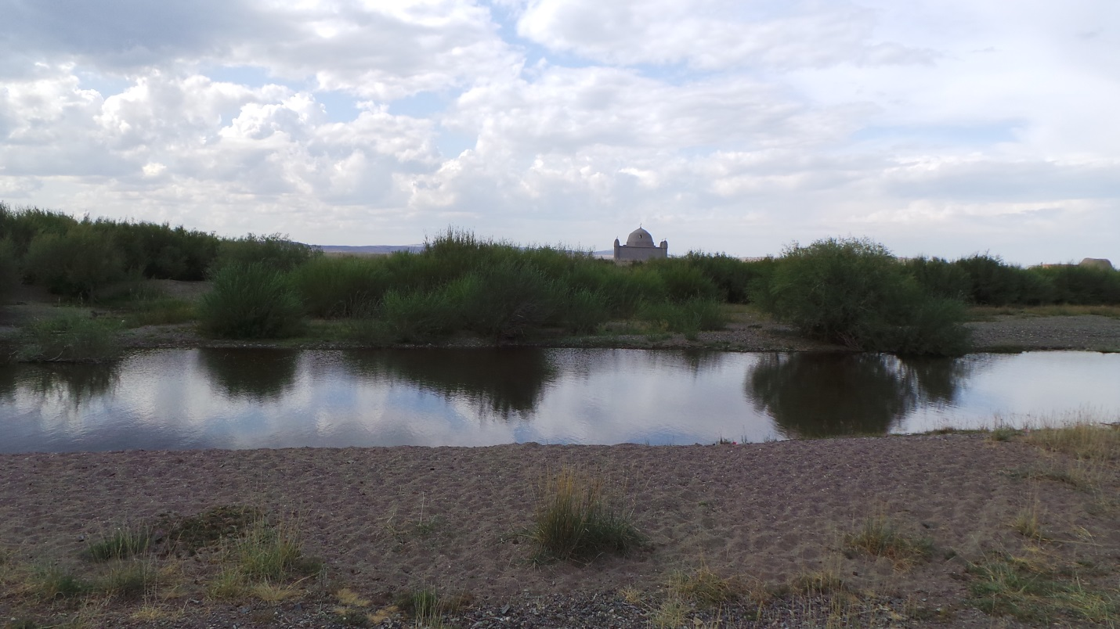

Рисунок А78-Шабанбай би, Шабанбай Калкаманулы1753-1838 гг. (Актогайский район, Карагандинская обл.).

.
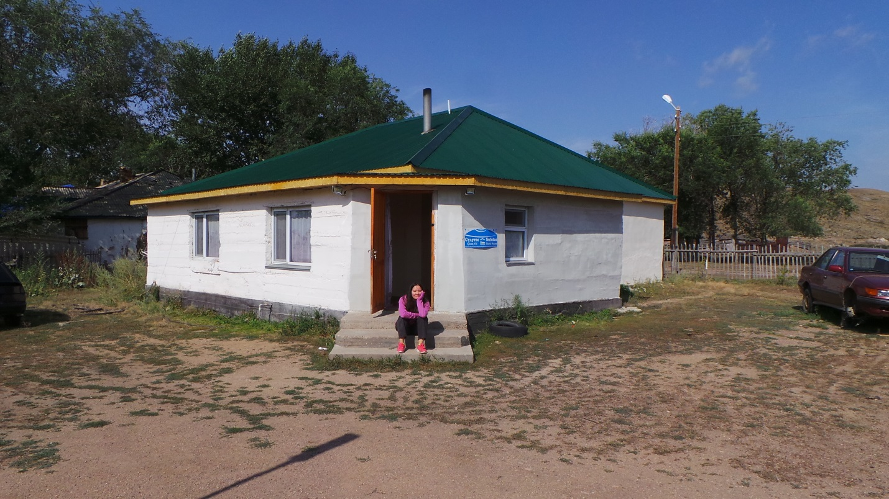

Рисунок А79-Гостиница для туристов.Экотуристический центр в с. Шабанбай би (Актогайский район, Карагандинская обл.

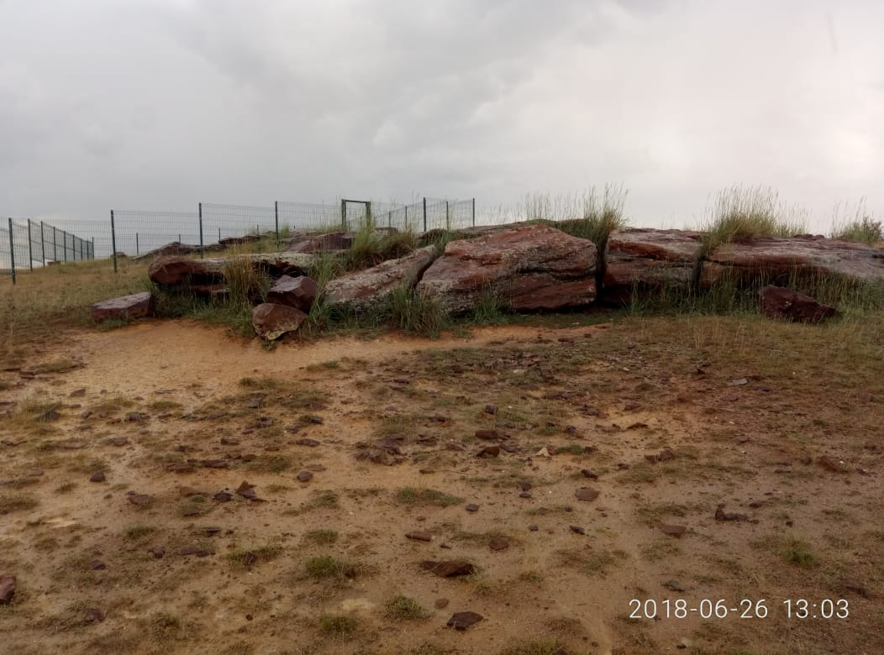

Рисунок А80-Петроглифы Кемертузс. Коктобе (Павлодарская обл).

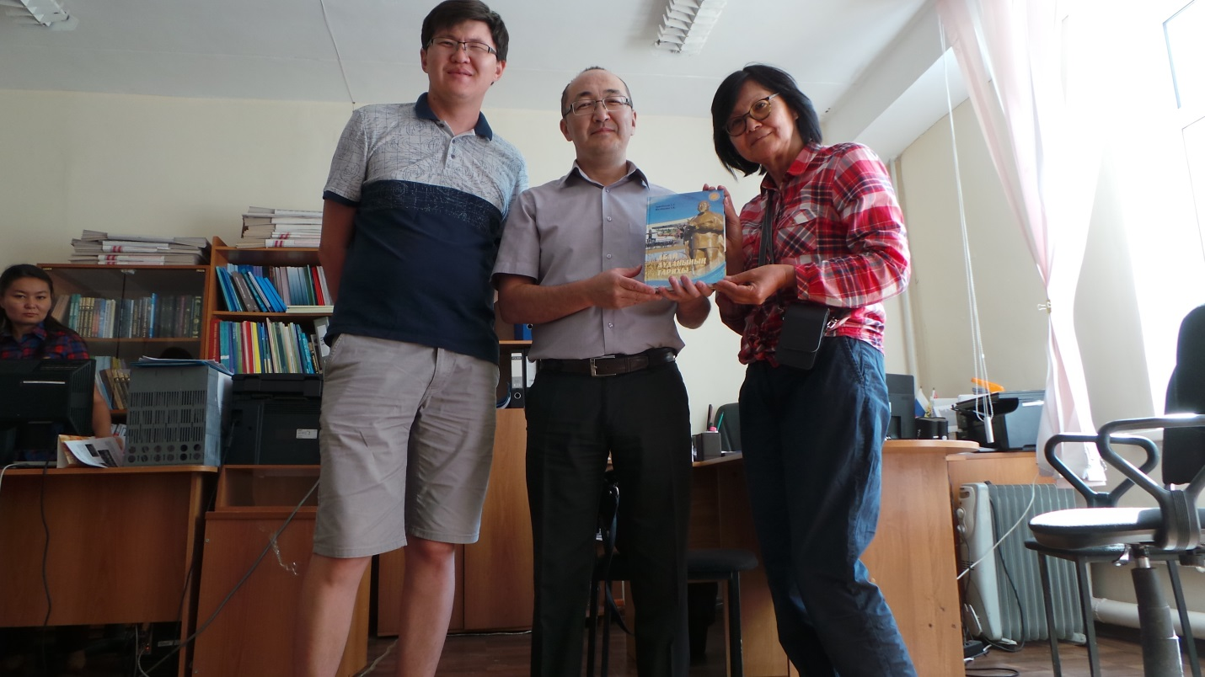

Рисунок А81-Встреча с представителем отдела культуры акимата г.Абай

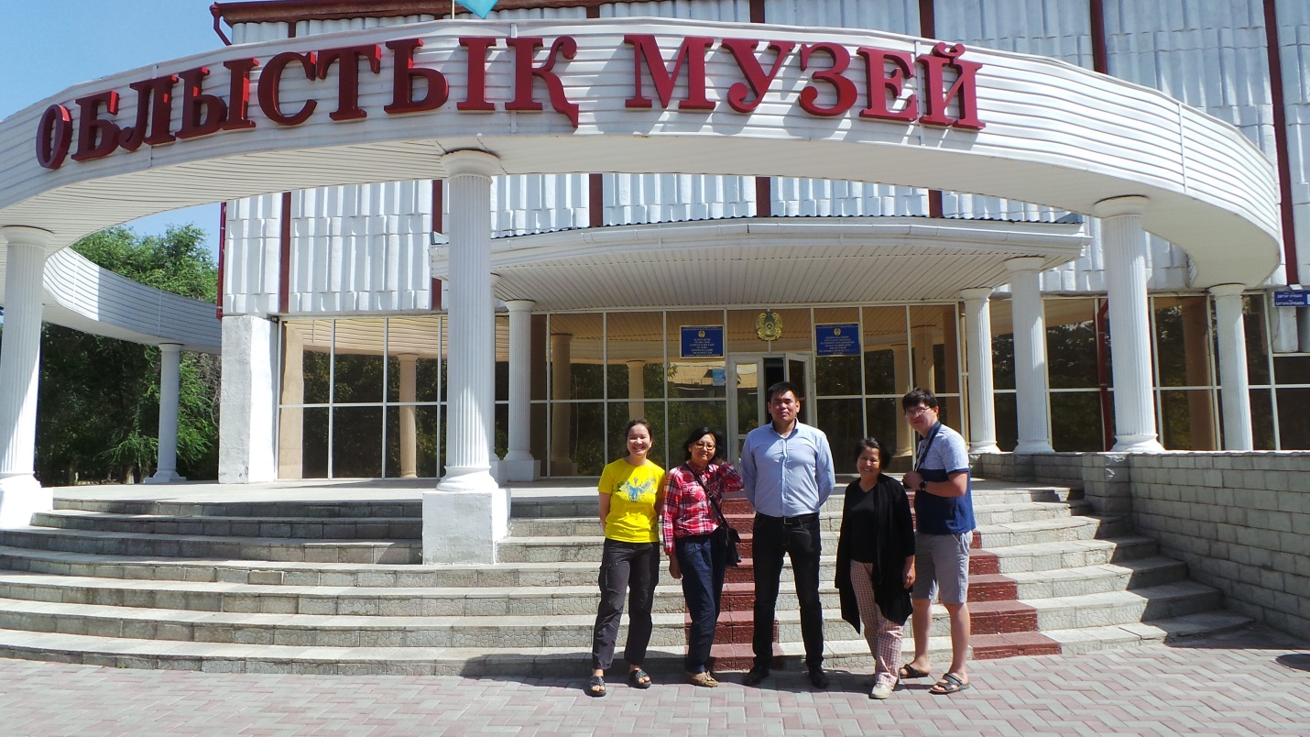

Рисунок А82-Встреча в Областном музее.г.Караганды.

